Ob es dir gefällt, oder nicht, leide, meine Schöne
– unbestrafte Verbrechen

Sexuelle Gewalt der russischen Besatzungstruppen gegen ukrainische Frauen

Eine Fallstudie

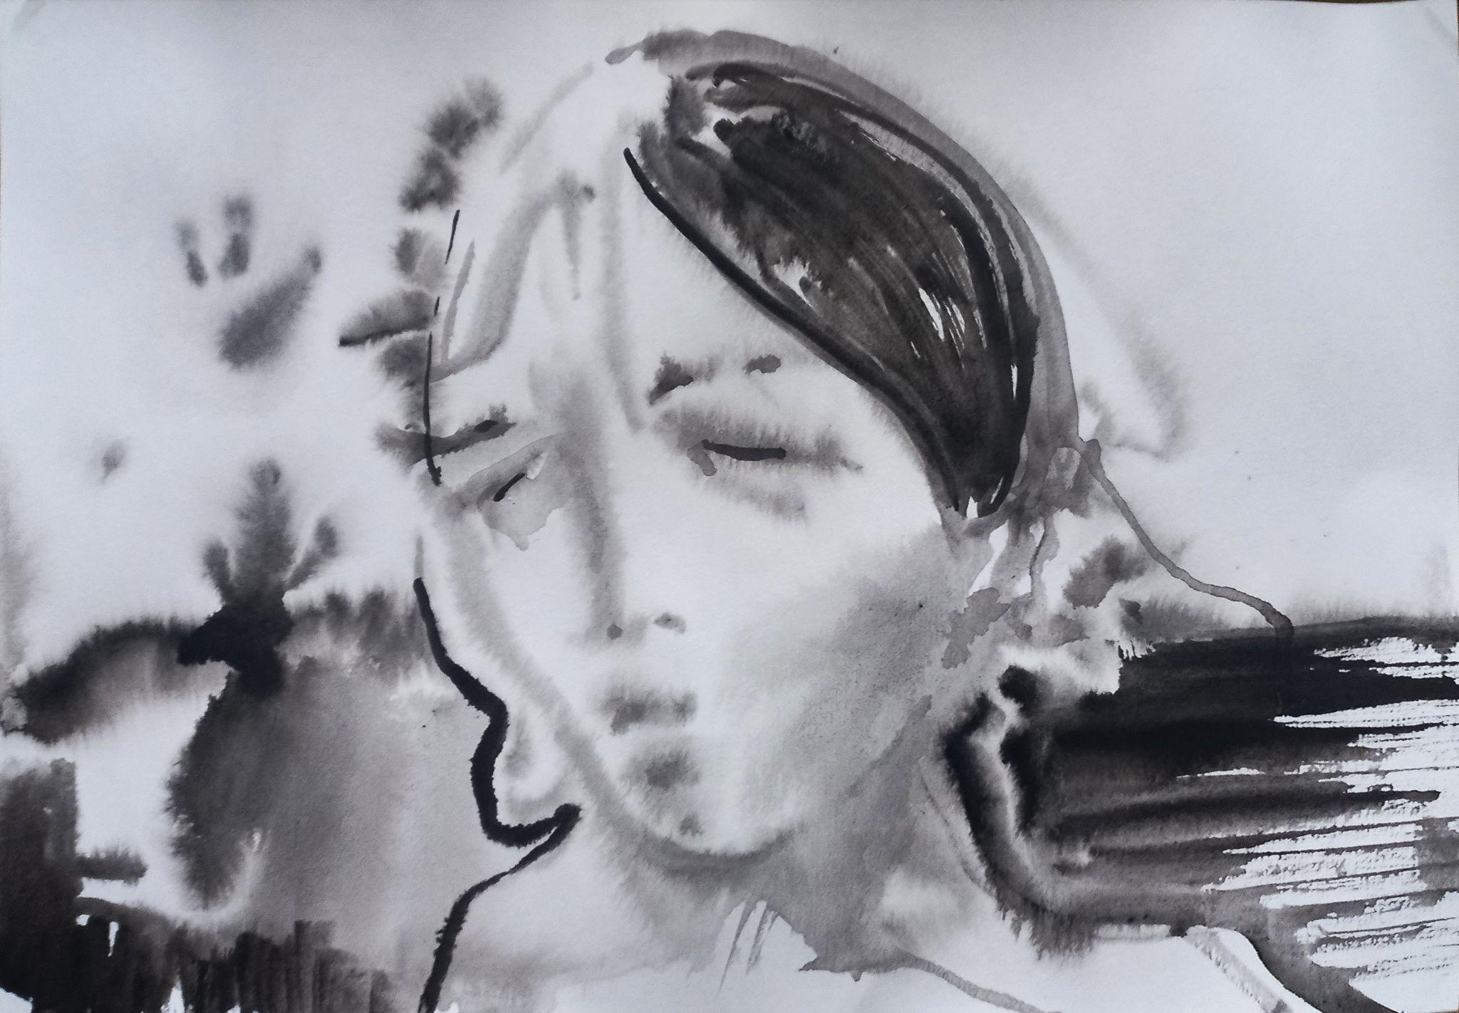
(Illustration von Serhij Zacharow)

INHALTSVERZEICHNIS
- Vorwort
- Das Leben kurz vor der umfassenden Invasion Russlands auf die Ukraine am 24. Februar 2022. Der Beginn der Besatzung
- Sorgen und Ängste der Frauen unter der Besatzung. Informationen von Nachbarinnen und Nachbarn und Bekannten über Vorfälle von konfliktbezogener sexueller Gewalt (Englisch Conflict-Related Sexual Violence CRSV). Drohungen mit sexueller Gewalt durch Vertreter der russischen Besatzungstruppen
- Umstände, unter denen die Verbrechen von den russischen Besatzungstruppen begangen wurden:
  - In der Wohnung des Zeugen/der Zeugin begangene Verbrechen
  - Verbrechen, die außerhalb des Wohnsitzes des Zeugen/der Zeugin begangen wurden
- Vergewaltigungen und andere sexuelle Gewalt seitens der Vertreter der russischen Besatzungstruppen
- Drohungen gegen die Opfer und ihre Familienangehörigen durch Vertreter der russischen Besatzungstruppen
- Ermordung von Opfern oder Familienangehörigen von Zeugen/Zeuginnen durch Vertreter der russischen Besatzungstruppen
- Fälle von Vergewaltigungen von Minderjährigen und älteren Menschen durch Vertreter der russischen Besatzungstruppen
- Rechtswidrige Inhaftierungen, Folter und Sexualverbrechen, die von Vertretern der russischen Armee begangen wurden
  - Umstände der illegalen Festnahmen von ukrainischen Frauen
  - Die ersten Tage nach den Festnahmen
  - Beeinträchtigung der körperlichen Unversehrtheit von Zeugen/Zeuginnen
  - Bedingungen der Inhaftierung:
    - Zugang zu Hygiene-Mitteln
    - Zugang zu sanitären Einrichtungen
    - Eingeschränkter Zugang zu Nahrungsmitteln und Wasser
    - Gesundheitszustand der Zeugen/Zeuginnen und fehlende medizinische Versorgung
    - Temperatur in den Räumen, in denen Häftlinge festgehalten wurden
  - Isolation von der Außenwelt
  - Vernehmungen
  - Folter:
    - Psychologische Folter
    - Vergewaltigungsdrohungen
    - Sexuelle Gewalt als Form der Folter
- Das Aussehen und die Nationalität der Vertreter der russischen Besatzungstruppen, die Verbrechen gegen Frauen begangen haben
- Körperlicher Zustand von Zeugen/Zeuginnen nach einem Verbrechen. Medizinische Dokumentation
- Psychischer Zustand von Zeugen/Zeuginnen nach einem Verbrechen
- Ukrainische Staatsbürger/Staatsbürgerinnen, die sich immer noch in Gefangenschaft befinden

Anhänge:

Rechtlicher und regulatorischer Rahmen

- VORWORT

„Ob es dir gefällt, oder nicht, leide meine Schöne” – erklärte Wladimir Putin öffentlich, kurz vor der umfassenden Invasion auf die Ukraine, um zu beschreiben, dass es für Kiew eine „Notwendigkeit“ sei, den Forderungen Moskaus nachzukommen. Der obszöne Spruch ist ein Zitat aus dem Text eines Punkrocksongs einer sowjetischen Band, in dem es um Vergewaltigung und Nekrophilie ging. Putins Worte wurden zu einem grimmigen Symbol für die Haltung sowohl Russlands gegenüber der Ukraine als auch der russischen Besatzungstruppen gegenüber ukrainischen Frauen. Mit dieser Aussage ermutigte der russische Präsident seine Armee zur Vergewaltigungen und normalisierte den Einsatz sexueller Gewalt als Waffe gegen die Bevölkerung eines eroberten Landes.
Die Bestialität gegenüber ukrainischen Frauen kann mit den Handlungen der Roten Armee während des Zweiten Weltkriegs verglichen werden, als Tausende von Frauen in Mittel- und Osteuropa Opfer von Vergewaltigungen wurden. Sie ist eine Folge des Versäumnisses, die Verbrechen der sowjetischen und nach dem Ende des Kalten Krieges der russischen Truppen in Tschetschenien, Georgien und seit 2014 auch in der Ukraine aufzuklären.
Russland wendet in den vorübergehend besetzten Regionen der Ukraine systematisch sexuelle Gewalt an. In Folterkammern, die von der russischen Armee, Sicherheitsorganen und russischen Kollaborateuren eingerichtet wurden, werden ukrainische Frauen vergewaltigt, gefoltert und grausam ermordet. Dies geschieht mit der Zustimmung sowohl der russischen Behörden als auch der Öffentlichkeit. Ganz leicht kann man im Internet Kommentare von „gewöhnlichen Russen“ finden, die die Verbrechen gegen ukrainische Frauen unterstützen, oder Aufnahmen von russischen Frauen, die ihre Männer in den Krieg schicken und sie zur Vergewaltigung ukrainischer Frauen ermutigen.
In diesem Bericht stellen wir mehr als sechzig Zeugnisse von Frauen aus den von der russischen Aggression betroffenen Regionen der Ukraine vor. Die Berichte wurden vollständig anonymisiert. Aus Gründen der Sicherheit der Frauen geben wir keine Daten an, die zu ihrer Identifizierung führen könnten. Der Buchstabe „W“, den wir zur Verdeckung der Identität der Zeuginnen verwenden, ist vom englischen „witness“ (Zeuge) abgeleitet, kann aber auch als „woman“ (Frau) gelesen werden. Die Protagonistinnen des Berichts kommen aus verschiedenen Regionen des Landes, aus verschiedenen Gesellschaftsschichten und sind unterschiedlichen Alters, aber sie haben eines gemeinsam – sie sind in den von Russland besetzten Gebieten gestrandet und wurden zwischen 2014 und 2022 Opfer von Gewalt durch das russische Militär.
Mit dem Überfall auf die Ukraine haben auch die russischen Verbrechen gegen Frauen zugenommen. Das wahre Ausmaß dieses Phänomens werden wir erst nach der Befreiung der besetzten Gebiete erfahren. Heute verfügen wir nur über die Zeugenaussagen einiger Überlebender. Ihre Schilderungen sind erschreckend: Frauen, die nachts aus ihren Häusern gezerrt, entkleidet und mit Maschinenpistolen geschlagen wurden, Mütter, die zusammen mit ihren Töchtern vergewaltigt wurden, alte Frauen, die zum Oralverkehr gezwungen wurden, Gruppenvergewaltigungen gefangener Frauen und Männer. Die Brutalität des russischen Militärs ist geradezu verblüffend. Der erzwungene Geschlechtsverkehr wurde von Schlägen, dem Ausschlagen von Zähnen und dem Zerschneiden des Körpers mit Messern begleitet. Wie ein Opfer sexueller Gewalt in russischer Gefangenschaft sagte: „Es war eine Art der Folter... Die Täter empfanden dabei nicht einmal sexuelle Befriedigung“.
Beim Dokumentieren der Zeugenaussagen über Verbrechen in den befreiten Gebieten stellen wir fest, dass die Angst vor sexueller Gewalt eines der Mittel ist, die die russische Armee einsetzt, um die Bevölkerung zu kontrollieren. Die Frauen haben Angst, ihre Häuser zu verlassen, weil sie jeden Kontakt mit den Besatzern fürchten. Die Russen drohen bei Verhören häufig mit Vergewaltigung, um den Opfern Angst und Schrecken einzujagen. Wenn es zu einem erzwungenen sexuellen Kontakt gekommen ist, sehen wir in den Zeugenaussagen die Ohnmacht der Opfer gegenüber den Tätern, die Angst um sich selbst und ihre Familienangehörigen, die Angst, dass die Sexualstraftäter zurückkehren, die Unmöglichkeit, sich vor bewaffneten Angreifern zu schützen. All dies deutet darauf hin, dass Russland zwar eine Besatzungsverwaltung aufbaut, die sich als Schutz von Recht und Ordnung ausgibt, Vergewaltigungen aber Teil des Gewaltapparats der Besatzungsmacht bleiben.
Am Ende des Berichts steht die Aussage eines der Opfer, einer Frau von über 75 Jahren, einer pensionierten Lehrerin. Sie sagte uns, dass sie ihr ganzes Leben lang hart gearbeitet habe, um sich den Respekt ihrer Gemeinschaft zu verdienen: „Ich hätte nie gedacht, dass mir so etwas zustoßen könnte. Am liebsten würde ich es in die ganze Welt hinausschreien.“ Sexuelle Gewalt durch die russische Armee ist kein spontaner Akt einzelner Soldaten, sondern Teil der russischen Terrorstrategie gegen die Ukraine, ebenso wie die massiven Raketenangriffe auf ukrainische Städte und zivile Infrastruktur. Dieser Bericht wurde erstellt, um den Opfern zu helfen, „in die ganze Welt hinaus zu schreien“.
Monika Andruszewska
Koordinatorin des Berichts, Journalistin

Methodologie des Berichts

Der Bericht des Raphael-Lemkin-Zentrums zur Dokumentation russischer Verbrechen in der Ukraine basiert auf Feldforschung in den Regionen Kiew, Donezk, Sumy, Tschernihiw, Dnipropetrowsk, Cherson und Saporischschja. Opfer aus den vorübergehend besetzten Teilen der Regionen Donezk und Luhansk sagten auf ukrainisch kontrolliertem Gebiet aus.
Der Bericht enthält Zeugenaussagen von Frauen, die in verschiedenen Phasen der Kriegshandlungen gelitten haben, sowohl während Russlands offenem Einmarsch in die Ukraine als auch zwischen 2014 und 2022.
Die Befragungen wurden persönlich in den Wohnungen der Zeuginnen durchgeführt, wobei auf das psychologische Wohlbefinden der Befragten besonders geachtet wurde.
Die Zeugnisse wurden zwischen April 2022 und Februar 2024 erfasst.
Die Aussagen wurden in Übereinstimmung mit den Anforderungen des polnischen Datenschutzgesetzes erhoben. Jede Teilnehmerin wurde im Voraus über den Zweck der Informationserhebung und den Ort der Datenspeicherung informiert.
Wie zuvor vereinbart, wurden alle Aussagen anonymisiert, da es uns in erster Linie um die Sicherheit und den Schutz der Privatsphäre der Opfer geht. Wir geben eine Kennzahl und den Alter der Aussagenden an: „N“ - minderjährig, 18+, 25+, 35+, 45+, 55+, 65+, 75+.
Wir möchten darauf hinweisen, dass die Zeuginnen, die sich bereit erklärt haben, ihre Geschichten zu erzählen, angesichts des anhaltenden, brutalen Krieges in der Ukraine außerordentlichen Mut bewiesen haben.

- Das Leben kurz vor der umfassenden Invasion Russlands auf die Ukraine am 24. Februar 2022. Der Beginn der Besatzung

Die Besetzung von Teilen der Regionen Donezk und Luhansk begann nach der Annexion der Krim im Frühjahr 2014 mit dem Einmarsch der russischen Truppen in die Ukraine. Die russischen Truppen und ihre Kollaborateure verschafften sich Zugang zu lokalen Waffendepots, errichteten Straßensperren, beschlagnahmten Gebäude der öffentlichen Verwaltung und begannen mit der Unterdrückung und Ermordung von Vertreterinnen und Vertretern der lokalen Behörden und patriotisch gesinnter Einwohnerinnen und Einwohnern. In den besetzten Gebieten rief das von der Russischen Föderation errichtete Marionettenregime die sogenannte „Volksrepublik Donezk“ und die „Volksrepublik Lugansk“ aus.

W58 (75+): „Wir haben [im Jahre 2014 – Anm. d. Red.] erkannt, dass dies ein Krieg war und dass dies nur der Anfang war. Wir wollten nicht, dass sich diese Pest weiter ausbreitet.“

W53 (55+): „Ich habe im Fernsehen die Übertragung von der Krim gesehen. Wie diese russischen grünen Männchen friedlich mit Waffen auf der ukrainischen Krim stehen. Auf ukrainischem Territorium... Es war ein so schreckliches Gefühl, dass ich einfach fassungslos dasaß. Danach habe ich meinen Kindern gesagt, dass wahrscheinlich sehr schreckliche Zeiten auf uns zukommen.”

W53 (55+): „Ab Mai begann eine Art Phantasmagorie. Wenn ich den Fernseher einschaltete, sah ich nur noch Propagandaströme. Auf dem Fernsehbildschirm erschienen endlose Botschaften, dass wir hier nun Russland haben werden. Ihr werdet ein wunderbares Leben führen, denn Russland wird den Rentnern viermal höhere Renten zahlen, Russland wird dem Donbass Benzin für ein paar Groschen geben. Irgendwie habe ich versucht, mich dagegen zu wehren, denn ich wusste, dass es kostenlosen Käse nur in einer Mausefalle gibt.“

W53 (55+): „Die Polizei funktionierte nicht mehr, das Polizeisystem verschwand. Auf dem Polizeirevier gab es seltsame Menschenansammlungen. Auf der Türschwelle standen offene Wodkaflaschen. Es sah so unheimlich und beängstigend aus.”

W61 (25+): „Merkwürdige Menschen versammelten sich auf den Straßen, sie liefen und riefen Russland!!! und trugen dabei Fahnen. Dann fuhren einige Militärfahrzeuge los.... Dann gab es Schüsse... Es war alles sehr erschreckend, passierte sehr schnell und war unverständlich.”

W61 (25+): „Ich weiß noch, ich hatte eine bestickte Bluse an. Ich erinnere mich, wie ich die Straße langging und die russischen Soldaten an den Kontrollpunkten mich so aufmerksam anschauten und starrten.... Und meine Mutter sagte: Mach dir keine Sorgen, geh stolz. Das ist unser kulturelles Erbe! Es gibt nichts, wovor du dich fürchten musst!“

W61 (25+): „Alles verändert sich dramatisch (...). Man muss alles zurücklassen und sein Elternhaus aufgeben, es ist ein erzwungener Umzug, um irgendeine Zukunft zu haben, um sicher zu leben, um all das nicht sehen zu müssen.”

W61 (25+): „Ich bin weggegangen, weil es erstens eine Bedrohung für mein Leben war und zweitens, weil sich alles in eine Art Gesetzlosigkeit verwandelte, man wusste nicht, was als nächstes passieren würde.”

W61 (25+): „Die besetzten Gebiete der Ukraine wurden mit grausamen Angreifern bevölkert, die nur zur Zerstörung fähig sind, die alle normalen und gebildeten Menschen entweder getötet oder eingesperrt haben. Sie zerstören alles, was mit der Ukraine zu tun hat: Kunstbücher und absolut alles in ukrainischer Sprache. Diese Besatzer verstehen überhaupt nichts Kreatives. Dieser Ort ist irgendwie tot.”

W53 (55+): „Der Frühling 2014 teilte unser Leben in zwei Hälften. Ich war eine gute Hausfrau, eine geliebte Ehefrau, eine glückliche Mutter, wir lebten friedlich in unserer Heimatstadt.... Und dann kam Russland und zerstörte all das.... Es beraubte uns unserer Häuser, unseres Eigentums und unserer Arbeit. In den besetzten Gebieten des Donbass hat Russland den ungehorsamen Teil der lokalen Bevölkerung brutal ausgerottet. Russische Söldner verhafteten patriotische ukrainische Frauen und setzten sie verschiedenen Formen der Folter aus. Russland hat uns nicht nur körperliches Leid zugefügt, sondern auch unser glückliches Leben gestört! Jede von uns musste ihr Leben von Grund auf neu aufbauen.”

W53 (55+): „Ich habe Folter und Gewalt im Jahr 2014 erlebt, mein Haus und meine Firma verloren, große Anstrengungen unternommen, um mein Leben wieder auf die Beine zu stellen, und bin am 24. Februar [2022 –
Anm. d. Red.] von einer Explosion aufgewacht mit dem Gedanken, dass ich sie kein zweites Mal überleben würde. Ich habe keine Kraft mehr...”

Der 24. Februar 2022

An diesem Tag, im Morgengrauen, startete Russland eine groß angelegte militärische Aggression und feuerte Raketen auf fast das gesamte Gebiet der Ukraine ab. Für die meisten der Zeuginnen, die von den Mitarbeiterinnen und Mitarbeitern des Raphael Lemkin Zentrums für die Dokumentation russischer Verbrechen in der Ukraine befragt wurden, war die erste Erinnerung an den Beginn der Invasion eine Explosion.

W20 (55+): „Wacht auf, der Krieg hat begonnen! Die Russen bombardieren die gesamte Ukraine!!!”

W9 (55+): „Ich hörte am 24. Februar Explosionen. Ich bin von Detonationen aufgewacht. Ich merkte, dass es Krieg war...”

W15 (45+): „Am frühen Morgen, gegen halb sieben, rief meine Mutter an und weinte ins Telefon. Ich verstand nicht, was los war. Ich dachte, es sei etwas passiert, jemand in der Familie sei gestorben. Ich sagte: Mama, was ist los? Sie weinte nur und konnte nicht sprechen. Ich fragte: Mama, was ist passiert? Ist jemand gestorben? Und sie antwortete: Nein, der Krieg hat begonnen.”

W23 (75+): „Meine Enkelin kam angerannt und schrie: Krieg! Krieg!”

W43 (55+): „Wir hatten damit gar nicht gerechnet! Sie kamen so unerwartet, wie Schlangen...”

W31 (25+): „Es war erschreckend, denn in diesem Moment, um 5 Uhr morgens, war das Leben vorbei. Man wusste nicht, was als nächstes passieren würde, man konnte nicht verstehen, was geschehen würde. Meine Mutter war 40 Kilometer entfernt und versuchte, nach Hause zu kommen, während russische Panzer vor ihr herfuhren. Es war schwierig. Es war wirklich beängstigend, unmöglich zu verstehen. Weil man nicht wusste, was am nächsten Tag passieren wird und ob es überhaupt ein Morgen geben wird.”

Der Beginn der Besatzung

Die Besetzung der Gebiete, in denen sich die Zeuginnen aufhielten, begann buchstäblich in den ersten Tagen und manchmal sogar Stunden nach der umfassenden russischen Invasion in der Ukraine.

W22 (45+): „Russische Kolonnen zogen an uns vorbei (...). Die Leute begannen zu fliehen. Flugzeuge flogen, es gab Explosionen.”

W44 (75+): „Sie liefen mit Maschinengewehren unter den Fenstern durch, schossen.... Panzer standen unter den Fenstern. Und ich dachte: trifft er oder verfehlt, überleben wir oder nicht?”

W21 (55+): „Zuerst schossen sie [russische Besatzungstruppen – Anm. d. Red.] bei uns direkt unter den Fenstern. Das ganze Haus wackelte.”

W9 (55+): „Selbst während des Beschusses fühlten wir uns sicherer als nach dem Einmarsch der russischen Truppen.”

W24 (35+): „(...) Angst (...). Du gehst ins Bett und betest, du stehst auf und betest.”

W46 (35+): „Es war schrecklich, es war wirklich schrecklich, denn du begreifst es nicht, wenn du die Straße entlanggehst und sie dich überholen, mit Sturmmasken bedeckt, und du nur ihre Augen siehst, und das ist alles.... Und du verstehst nicht, was diese Augen verbergen, ob sie dich töten oder entführen wollen....”

Fast alle befragten Zeuginnen erinnerten sich daran, dass Vertreter der russischen Besatzungstruppen schon in den ersten Tagen damit begannen, Privathäuser zu plündern, deren Besitzer aus Sicherheitsgründen geflüchtet waren.

W21 (55+): „Zuerst nahmen sie alles aus den leeren Häusern mit. Bis hin zu den Frauenunterhosen.”

W23 (75+): „Wenn jemand wegging, stürmten sie wie Raubtiere in sein Haus. Sie nahmen alles mit. Aus einem Haus nahmen sie sogar die Damenunterwäsche mit.”

Nachdem das russische Militär die leeren Häuser geplündert hatte, begann es mit der Plünderung des Eigentums in den Häusern, deren Bewohner noch da waren.

W25 (25+): „Etwa in der zweiten Woche der Besatzung begannen sie, von Tür zu Tür zu gehen. Sie sagten, dass sie uns angeblich beschützen würden.”

W20 (55+): „Sie nahmen den Leuten die Schubkarren weg, um [die Beute - Anm. d. Red.] zu transportieren, sie stahlen Autos. Sie tranken dort, wo sie lebten.”

W25 (25+): „Jemand sagte ihnen, wir hätten ein Auto. Sie nahmen das Auto.”

W23 (75+): „Sie nahmen unseren Abschleppwagen und den Anhänger und stahlen alles.”

W20 (55+): „Das Haus des Nachbarn war das bequemste, also ließen sie sich dort nieder. Es gab so viele von ihnen... Sie brachen Fenster und Türen mit einem Maschinengewehr auf. Ich hatte Angst, dass sie zu mir kommen und mich töten würden, ich rannte weg.“

Einigen von Mitarbeitern des Lemkin-Zentrums befragten Augenzeuginnen zufolge war das Ausmaß der Hauseinbrüche einer der Gründe dafür, dass vor allem ältere Menschen trotz der Gefahr Angst hatten, ihren Wohnort zu verlassen und in den besetzten Gebieten geblieben sind.

W53 (55+): „Ich habe gesagt, dass ich das Haus nicht unbeaufsichtigt lassen kann. Ich wusste, sobald ich es verlasse, wird es ausgeraubt. Ich hatte drei Katzen, ich hatte einen Schäferhund, ich hatte ein großes, schönes Aquarium mit Fischen. Ich konnte die Lebewesen doch nicht einfach zurücklassen und gehen. Vielleicht war ich mir damals der Gefahr nicht ganz bewusst.”

W23 (75+): „Warum ich nicht weggegangen bin... Ich wollte alles behalten, was ich in diesen 60 Jahren aufgebaut hatte.”

Mit der Zeit begannen die russischen Besatzungstruppen, das Recht der Zivilbevölkerung auf Freizügigkeit in den besetzten Gebieten einzuschränken.

W22 (45+): „Während der Besatzung konnten wir nicht einmal nach draußen gehen.”

W23 (75+): „Auf dem Dach der Schule saß ein Scharfschütze.... Es war unheimlich, in den Garten zu gehen.”

W46 (35+): „Ich gehe alleine die Straße hinunter, eine Frau mit drei Kindern... Ich gehe die Straße hinunter, allein mit drei Kindern.... Es ist niemand da... Und sie [russische Soldaten – Anm. d. Red.] fahren an uns vorbei, wir gehen in eine Seitengasse, um zu fliehen, und sie wenden und folgen uns, stellen sich ein wenig weiter weg.... Wir können nirgendwo hinlaufen oder uns verstecken. Ich sagte zu den Kindern: Kinder, seid still, seht sie nicht an und geht schnell weiter. Ich kann sagen, dass wir noch nie so leise und dabei so schnell gelaufen sind. Und das, obwohl wir zu Fuß unterwegs waren und sie bei diesem Auto standen und mit einer Waffe auf uns zielten.... Wir haben uns in dieser kleinen Gruppe fortbewegt und sie haben so auf uns gezielt. Ich schaue hin und sie zielen alle auf uns. Schrecken, Angst, Unverständnis... Warum zielt ihr auf Kinder? Ich trug Zivilkleidung, die Kinder auch.... Ich war auf dem Nachhauseweg von der Kirche. Und ihr steht da und zielt auf uns...“

W25 (25+): „Die Nachbarn sagten, jemand sei ausgegangen und erschossen worden.... Wir haben uns nicht getraut. Wir haben Geschichten gehört... Ein Mann, sein Sohn und sein Hund wurden erschossen, wir dachten, auch wir würden erschossen werden....”

W23 (75+): „Und der eine Typ... Er wollte nachts zu seiner Tochter hinüberschleichen. Er wurde erwischt. Sie holten ihn ein. Sie haben ihn verprügelt. Und dann brachten sie ihn nach Hause und erhängten ihn.”

Die russischen Besatzungstruppen in den vorübergehend von Russland kontrollierten Gebieten haben den Menschen vor Ort den Zugang zum Telefon und Internet eingeschränkt.

W46 (35+): „Es ist besser, wenn du das Telefon verbrennst, denn sie werden zu dir kommen und fragen: Wo ist dein Telefon?”.

W25 (25+): „(...) [russische Soldaten – Anm. d. Red.] haben unsere Handys weggenommen (...)”.

W20 (55+): „Am Anfang hatte ich Angst... Und als sie kamen, sagten sie mir, ich solle das Haus nicht verlassen. Es gab keinen Empfang, ich konnte nirgendwo anrufen. Sie haben ihr Hauptquartier hier eingerichtet und Antennen aufgestellt. Vielleicht wollten sie den Empfang beeinträchtigen... Ich lebte in Angst, 24 Stunden am Tag.”

W25 (25+): „Sie kamen und sagten, dass irgendwo aus unserem Haus ein Signal auf einer Funkfrequenz gesendet wurde und sie deshalb beschossen wurden. Sie versammelten alle in einem Raum, wir waren zu sechst. Sie setzten mich neben sie, und einer nach dem anderen wurden wir zum Verhör herausgeholt: Sagt mir, wer es war, sonst werdet ihr alle sterben. Ständige Drohungen mit Waffen ... Sie waren alle betrunken (...) Stellt euch in einer Reihe auf. Ich werde euch mit einer Kugel erledigen. Wir standen nicht in einer Reihe, es gab nur Verwirrung.... Das Einzige, was wir falsch gemacht haben, war, unsere Lieben anzurufen.“

Vertreter der russischen Besatzungstruppen terrorisierten die Bevölkerung mit ständigen Durchsuchungen. Zivilisten und ukrainische Soldaten wurden schikaniert, und diejenigen, die als verdächtig galten, wurden rechtswidrig festgenommen.

W20 (55+): „Sie haben hier alles auf den Kopf gestellt. Sie suchten nach UKROP-Anhängern... Das erste Mal waren es sechs Männer – sie waren komplett maskiert und trugen Gieorgiyev-Bänder [Sankt-Georgs-Bänder – Anm. d. Red.]. Sie warfen alles in den Zimmern um, durchwühlten alle Schränke. Sie durchsuchten alle Gebäude.“

W23 (75+): „Bei einem Mann wurde im Haus seiner Mutter ein Ausweis gefunden – ein ATO-Soldat [laut Zeugenaussagen diente der Sohn des Opfers während der Anti-Terror-Operation in der Ostukraine 2014-2018 in der ukrainischen Armee – Anm. d. Red.] Da war ein Burjate, der schrie: Ich werde dich abschlachten wie einen Hund!”.

W23 (75+): „Sie kamen immer wieder: eine planmäßige Kontrolle.... Mehrmals pro Woche. Und einer von ihnen lief in den Zimmern herum. Mit einer Pistole. Er kletterte sogar auf den Dachboden.”

W25 (25+): „Sie versuchten einfach herauszufinden, was sie mit welcher Person machen könnten (...).”

W14 (45+): „Wenn wir schlafen gingen, wussten wir nicht, ob wir wieder aufwachen würden oder nicht.... Die Situation war so, dass sie jeden Moment in den Hof kommen, uns erschießen und gehen konnten.... Und niemand würde dafür verantwortlich gemacht werden...”

W22 (45+): „Die Waffe meines Mannes wurde gefunden... Sie haben auf mich geschossen... weil ich ihnen nicht gesagt habe, wo sie ist. Sie sagten, es sei möglich, einen Menschen mit solch einer Waffe zu erschießen.”

W30 (55+): „Gott sei Dank haben wir die Kinder von hier weggeschickt. Ich wollte weg, ich sagte: Lass uns gehen.... Ich würde gerne wegfahren, ich habe große Angst.... Und mein Mann sagte: Wenn sie mich gefangen nehmen, werden sie mich nicht am Leben lassen. Fahr du!”

W9 (55+): „Fast jeden Tag verschwanden mehrere Personen.”

W23 (75+): „Sie zogen den Männern Säcke über den Kopf. Wir sahen, wie grausam und herzlos diese Menschen waren. Um sie zu demütigen, brachten sie sie in ein Nachbardorf, wo sie sie verhörten, schlugen und auslachten...”

W5 (N): „Auf der Straße lagen Leichen. Niemand hatte sie aufgeräumt. Es waren Nachbarn ... Viele Leute, die ich kannte, lagen da.”

W43 (55+): „Viele Menschen sind bei uns verschwunden. Wir finden und identifizieren ihre Leichen erst jetzt.”

3. Sorgen und Ängste der Frauen unter der Besatzung. Informationen von Nachbarinnen und Nachbarn und Bekannten über Vorfälle von konfliktbezogener sexueller Gewalt (Englisch Conflict-Related Sexual Violence CRSV). Drohungen mit sexueller Gewalt durch Vertreter der russischen Besatzungstruppen

Von den ersten Tagen der Besatzung an waren ukrainische Frauen sexuellen Gewaltakten ausgesetzt. Die russische Armee versuchte, eine Informationsblockade einzurichten, aber die Meldungen über solche Fälle verbreiteten sich schnell in der Bevölkerung.

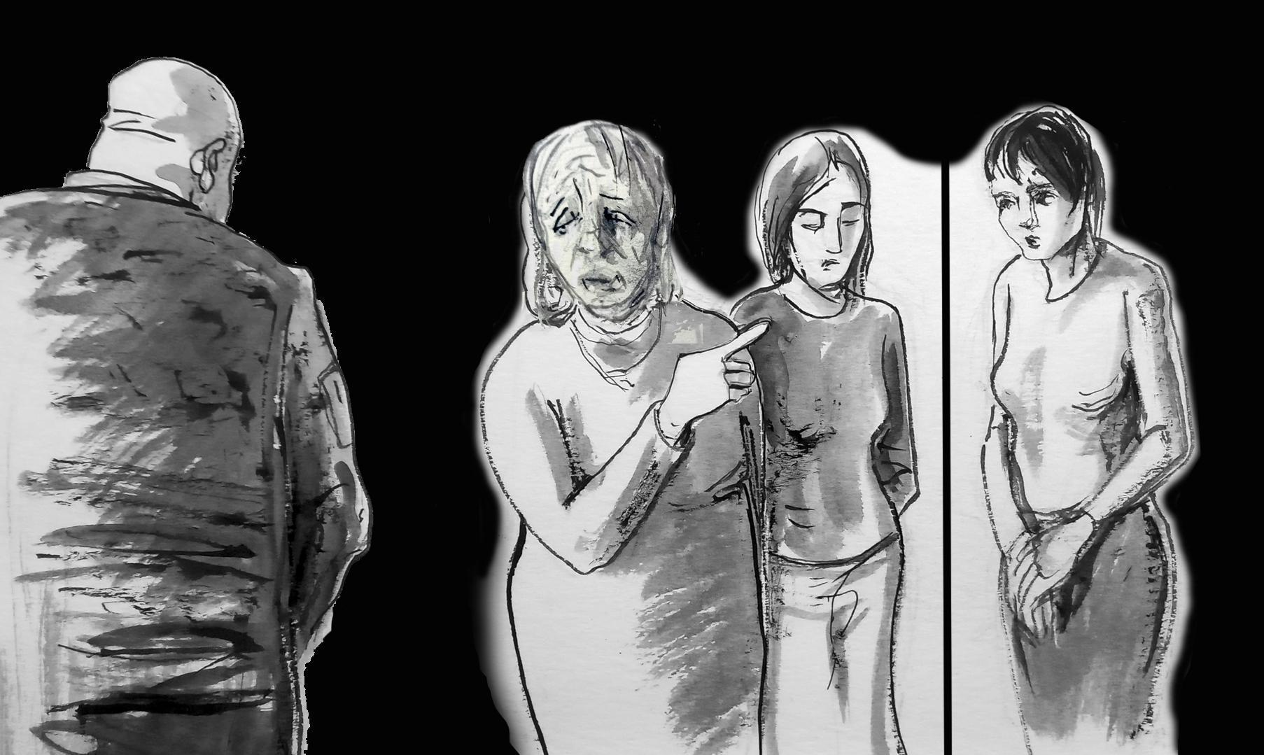
Abb. 1: „Von den beiden Mädchen war das eine ihre Tochter und das andere ihre Schwiegertochter. Sie zeigte auf ihre Schwiegertochter...“ (Illustration von Serhij Zacharow)

W32 (35+): „Ich erzähle Ihnen von einer Situation, in der es eine große Familie gab, in der zwei junge Mädchen lebten (...). Und der Frau wurde gesagt: Entweder wählst du eine aus, oder wir suchen sie uns selbst aus. Von diesen beiden Mädchen war das eine ihre Tochter und das andere ihre Schwiegertochter. Also zeigte sie auf ihre Schwiegertochter. Und dies geschah vor den Augen aller. Die Mädchen waren gleich alt, sie waren jung, sie waren schön. Der Soldat sagte: Wähle eine, oder wir werden wählen. Die Frau rettete ihre Tochter und zeigte auf ihre Schwiegertochter, und die Schwiegertochter hatte damals zwei kleine Kinder.”

W23 (75+): „Es gab diese eine Frau, die im Laden arbeitete. Sie hatte zwei Söhne. Später wurde mir gesagt, dass sie vergewaltigt wurde.”

W4 (35+): „Ein 18-jähriges Mädchen wurde vergewaltigt. Es lebte mit ihrer Großmutter zusammen. Eine Familie mit vier Kindern; sie haben die älteste Tochter vergewaltigt und dann erschossen.“

W47 (55+): „(...) Ich habe nur geweint und geschrien, als die Russen kamen.... Er sagte, er habe meine Nachbarin getötet und zeigte auf das Reihenhaus, in dem es geschah, sie lag dort nackt, gegenüber von meinem Haus.... Und sie hatten sie herumgeführt.... Sie gehorchte ihm nicht, er schlug ihr auf den Kopf, sie wurde ohnmächtig, und er schlitzte ihr die Kehle auf, und dann schlitzte er ihr noch etwas in der Kehle auf, um ihr den Rest zu geben.“ [Ein russischer Soldat beschrieb, wie die Nachbarin der Zeugin getötet und vergewaltigt wurde - Anm. d. Red.]

W49 (35+): „Es gab eine Frau, die vor ihrem Kind vergewaltigt wurde.”

W22 (45+): „An dem Tag, als sie mich festnahmen ... Dort war eine Frau, die sie vergewaltigten und töteten.... Sie sagten mir, wo sie sie begraben haben. Damit ich es an ihre Verwandten weiterzugab. Die fanden sie dann und begruben sie erneut”.

Frauen in den besetzten Gebieten versuchten, nicht rauszugehen; sie versteckten sich in ihren Häusern oder in Kellern.

W7 (18+): „Einmal bin ich rausgegangen, weil ich mich unwohl fühlte, da war so ein abgeschlossener Raum ... [gemeint ist der Keller - Anm. d. Red.] Und da drin waren russische Militärs. Ich erkannte, dass einer von ihnen der Kommandant war, denn sie hörten auf ihn, und er hatte ein Radio dabei. Er riet mir, nicht nach draußen zu gehen, solange das Militär da war, weil die ersten Fälle von Vergewaltigungen schon bekannt wurden...”

W46 (35+): „Mein Mann sagte mir gleich: Zieh bloß nichts Kurzes an, vergiss es! Keine Absätze, je schlechter du aussiehst, desto besser! Und viele der Frauen, die dort waren, folgten der gleichen Regel – so wenig wie möglich aufzufallen. Sie zogen sich einen weiten Pullover an, eine Hose, etwas möglichst Ungepflegtes, machten sich einen Dutt, bedeckten ihn mit einer Mütze und los ging es. Sie legten den ganzen Goldschmuck ab... Sie legten alles beiseite, was Aufmerksamkeit erregen könnte. Wir haben all das gemacht, weil wir Angst hatten...”

W66 (18+): „Ich fühlte mich bedroht. Wenn ich nach draußen ging, fühlte ich mich unwohl und hatte Angst. Und als es wärmer wurde, hatte ich Angst, in kurzen Hosen oder sogar in einem T-Shirt mit Dekolleté rauszugehen. Manchmal sprach dich ein russischer Soldat auf der Straße an, und du wusstest nicht, was er wollte, ob er nach dem Weg fragen oder dich in sein Auto zerren wollte. Menschen wurden entführt, einfach so, auf der Straße.”

W19 (45+): „Am 25. Februar nahm ich drei Mädchen, Medizinstudentinnen, zu mir nach Hause mit. Die Besitzer der Wohnung, in der sie wohnten, waren ausgezogen, und die Mädchen hatten Angst. Ich hatte also fünf Kinder im Teenageralter hier zu Hause, in der Nähe des Wassers – am Kai [direkt neben dem Haus – Anm. d. Red.] Als die Russen kamen, standen da auf einmal etwa 30-40 russische Soldaten.... Wir gingen mit den Kindern nur in den Hof hinter dem Haus, damit sie frische Luft schnappen konnten. Wir gingen immer nur kurz hinaus, stellten uns hin und versteckten uns dann schnell wieder.”

Die Verfolgung von Frauen durch die russische Besatzungsarmee war einer der Gründe, warum die Bewohnerinnen und Bewohner die vorübergehend besetzten Gebiete verließen.

W7 (18+): „Die Mutter meines Freundes ist sehr jung, und ich bin 20. Wir haben uns entschieden zu gehen, weil wir es nicht mehr aushalten konnten. Wir... ich weiß nicht... Wie lange soll das noch so weitergehen?”.

W59 (35+): „Sie sagten zu mir immer wieder: Hast du jemals eine Fotze gesehen, in der hundert Schwänze steckten? Jetzt wirst du die Gelegenheit haben, sie zu sehen! Heute wirkt es wie ein blöder Traum, aber damals war es erschreckend.”

W49 (35+): „Ich bin wegen dieser Drohungen weggegangen, weil es Anspielungen auf enge Kontakte gab (...). Wie sah das aus? Ich war in einem Dorf, er [ein russischer Soldat – Anm. d. Red.] sagte mir dort, dass er mich stehlen würde. Er sagte, er würde mich stehlen und ich hatte Angst. (...) Er sah mich und sagte zu meiner Nachbarin: Wer ist das? Ist sie verheiratet, oder nicht? Ich werde sie stehlen. Die Nachbarin sagte, ich habe Kinder: Misch dich nicht ein, erschrecke die Kinder nicht. Ich verließ das Dorf, ging zu meiner Mutter und traf dort wieder auf denselben Mann.... Sie [russische Soldaten – Anm. d. Red.] kamen ins Dorf und ließen sich im Haus neben dem Haus meiner Mutter nieder... Und er kam zu meiner Mutter und sprach mit ihr, es gab wieder viele Anspielungen.... Er sagte: Lass uns doch etwas aushandeln, lass uns klarkommen. (...) Er hat mir so viel Angst gemacht, dass ich sofort gegangen bin. Denn es war beängstigend, dort zu bleiben.”
W 48 (Mann, 25+): „Wir gingen in Richtung ihres Hauptquartiers und er fragte mich: Was ist das für ein junges Mädchen mit dir? Ich antwortete: Das ist meine Frau (...) – Das ist natürlich schade, denn ich habe schon lange keine Frau mehr gehabt. Kannst du nicht etwas dagegen tun? – sagte er. Dieser Satz ließ mich einfach erstarren! Und mir wurde klar, dass ich von hier weggehen musste.... Denn es hätte sein können, dass sie mir nächste Nacht meine Frau wegnehmen.“
Einige der Frauen, die im Lemkin-Zentrum aussagten, gaben an, dass Vertreter der russischen Besatzungsmacht sie – oder ihre Angehörigen – zuvor als künftige Opfer typisiert hatten.

W24 (35+): „Am 9. März klopfte es nachmittags an die Tür (...) Da stand ein Besatzer mit einem Bewohner unseres Dorfes zusammen. Dieser sagte: Sie überprüfen die Waffen. Ich habe mit ihnen Russisch gesprochen. Er ging in die Küche, in den Flur und dann in das Zimmer meines Sohnes. Er schaute in einen alten Laptop. (...) Schließt nicht das Gartentor. Hänge weiße Tücher an den Zaun – sagte dieser Besatzer. Ich sagte [zu meinem Mann – Anm. d. Red.]: Ich mag diese weißen Lappen nicht. Ich hatte ein schlechtes Gefühl (...)."

W44 (75+): „(...) Am 9. März kam dieser eine Besatzer an (...) und sagte: Ich heiße Oleg. Dann fing er an, mit meinem Schwiegersohn zu streiten. Er hatte ein Maschinengewehr dabei. Ich bin schon in die Küche gegangen. Er fragte: Wer wohnt hier noch? Ich sagte ihm, meine Tochter und mein Enkel. Er nahm das Telefon meiner Tochter weg. Auch das Telefon meines Enkels nahm er mit. Meine Tochter sagte: Wann werdet ihr mir das Handy zurückgeben? (...) Wir werden es auf der Polizeiwache kontrollieren und es dann zurückgeben (...) Als er meine Tochter sah, setzte er sich hin.... Er ging herum und starrte sie an... Er versuchte, ihr zu schmeicheln: Alles Gute zum 8. März! Und meine Tochter sagte: Welcher 8. März? Er schaute sie an wie die Katze die Maus. Und dann ging er weg.”

Auch eine proukrainische Haltung der Zeuginnen und Zeugen oder ihrer Familienangehörigen konnte zu Verfolgung und Folter durch Vertreter der russischen Besatzungstruppen führen.

W21 (55+): „Offenbar hat ihnen jemand gesagt, dass wir Freiwillige sind und dass wir die Ukraine unterstützen. Beim ersten Mal kamen sie, um uns zu durchsuchen, aber sie hatten Angst vor den Hunden. Die Durchsuchung war oberflächlich. Am nächsten Tag kamen sie zurück, fesselten mir die Hände und sagten, dass die Chefs mit mir sprechen wollten. (...) Sie fragten: Wo sind die ZSU? [ZSU – Zbrojni silyy Ukrajiny, Bewaffnete Streitkräfte der Ukraine - Anm. d. Red.] Sie haben mir mehrmals in den Bauch geschlagen. Sie zogen mir einen Sack über den Kopf. Sie versetzten mir Stromschläge. Ich verlor das Bewusstsein.”

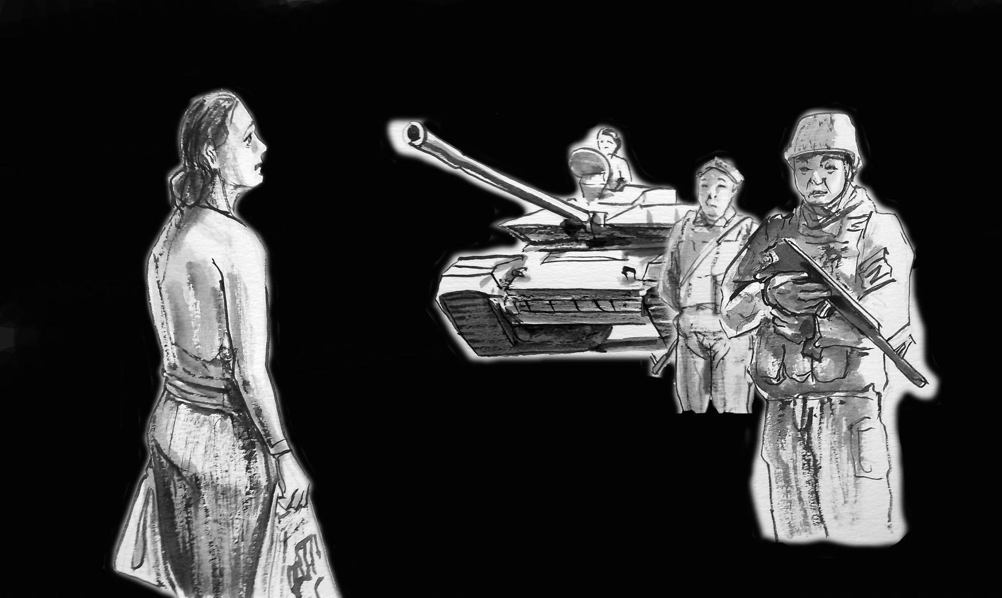

Abb. 2 „Ich stehe hier mit diesen Plastiktüten, und alle starren mich an…“ (Illustration von Serhij Zacharow)

W26 (55+): „Ich ging einkaufen. Die Straße war leer. Ich ging in den Laden hinein und begann mit dem Einkaufen. Ich hörte etwas Lautes. Sie schlugen gegen die Tür. Und sie fuhren weg. Ich wartete. Es war ruhig, also nahm ich Einkaufstüten und ging. Ein Panzer versperrte die Straße und ein anderer [Panzer - Anm. d. Red.] stand auf dem Bürgersteig neben unserem Tor. Und sie saßen darin, mit Maschinengewehren. Burjaten. Nun, es war unmöglich, noch zu entkommen. Ich stehe also da mit diesen Plastiktüten, und sie starren mich alle an. Ich wollte um den Panzer herumgehen, und er winkte mir zu: Nein! Er stand da und beobachtete, wohin ich gehe.“

Eine Frau wurde in ihrem eigenen Haus als Geisel festgehalten. Auf Aufforderung von bewaffneten Vertretern der russischen Besatzungsmacht kochte die Zeugin für sie und räumte hinter ihnen auf.

W26 (55+): „Am Anfang kamen sie und benahmen sich wie Gastgeber. Einmal zwangen sie mich, für sie zu kochen. Sie ließen ihre Waffen nicht aus der Hand. Einer von ihnen öffnete die Kühltruhe und sagte: Du willst doch nicht, dass wir deinen Nachbarn das Essen wegnehmen, oder? Ich sagte: Nein. (...) Wenn du etwas zu essen hast, koche für uns! (...) Und wenn nicht? - Nun... (...) Er hob den Gewehrlauf an. (...) Einige Leute kamen, andere gingen. Plötzlich wirst du zu einem Niemand im eigenen Haus, einer vorübergehenden Person.“
Ein Mann, bei dem es sich vermutlich um den Kommandeur einer der in der Gegend stationierten Einheiten handelte, wählte eine einheimische Frau als Opfer aus. Der Täter verlangte die ständige Anwesenheit des Opfers und drohte, ihren Ehemann zu töten, wenn sie seinen Anweisungen nicht Folge leisten würde.

W26 (55+): „(...) Und dann brachten sie diesen Panzerfahrer (...). Ich glaube, sie haben ihn absichtlich mitgebracht, es war geplant. Er war wie unzurechnungsfähig ... Oder auf Tabletten ... Als er ankam, war er so komisch und sagte zu mir: diese schwarzen Strumpfhosen, gelben Einkaufstüten.... Ich merkte, dass er in einem der Panzer gesteckt haben muss [er hatte sich vorher an das Aussehen des Opfers erinnert - Anm. d. Red.] Er war komplett durcheinander... und wurde immer aufgedrehter: Mach ein gutes Geschäft! Ich fragte ihn, wie alt er sei. Er antwortete, er sei 32. Ich sagte, dass mein Sohn 35 sei und dass ich nicht pervers sei. (...) Ich werde dich sowieso umbringen, ich kann ja keine Zeugen zurücklassen.... Er wollte mich erschießen.“

Vertreter der Besatzungsmacht kontrollierten jeden Schritt dieser Frau und bedrohten und bedrängten sie ständig, wenn sie z. B. auf den Hof ging oder ihre Nachbarin im Nachbarhaus mit Essen versorgte.

W26 (55+): „Denk dran, wenn du nicht zurückkommst, müssen wir deinen Mann erschießen. Das sollte mich davon abhalten, zu fliehen. Er übte psychischen Druck auf mich aus. Er ging hinaus und zog mich mit sich in die Garage. Ich hatte Bluthochdruck, mir war übel. Dann wurde mir schwindelig. Ich rannte ins Haus, in den begehbaren Kleiderschrank und sperrte mich dort ein. Ich wollte nicht aufgeben. Dann kam er herein und klopfte: Warum hast du so viel Angst, ich werde dir doch nichts tun. Und wieder: Lass uns gehen, lass uns gehen... sagte er und fiel betrunken zu Boden. Ich ging hinaus auf den Flur. Ich schloss mich ein. Ich habe die ganze Nacht nicht geschlafen, nur im Dunkeln gelauscht.“

Die Zeugin konnte nicht fliehen, da sie wusste, dass ihr Leben und das ihres Mannes durch die Drohungen eines Vertreters der russischen Besatzungstruppen unmittelbar bedroht waren.

W26 (55+): „Da kam ein grauhaariger Buriate.... Er setzte sich auf die Treppe: Warum bist du nicht weggegangen? Du [als Frau – Anm. d. Red.] hättest gleich weggehen sollen. Weggehen! Ich wusste aber, dass, wenn ich gehe, mein Mann erschossen wird. Ich ging in die Ecke und versteckte mich dort.“

Die Verfolgung der Zeuginnen und Zeugen durch das russische Militär bedrohte auch das Leben ihrer Nachbarn.

W26 (55+): „Ich habe einen Schuss im Haus meines Nachbarn gehört. (...) Deinetwegen hätte ich fast die Oma erschossen. Er hat die Tür zu der Oma aufgebrochen. Er hat irgendetwas gesucht. Er blieb den ganzen Tag hier. Ich habe meine Nachbarin – die Oma – verpflegt. Ich war vielleicht eineinhalb Stunden bei ihr. Als er hereinging, sprang ich auf. (...) Wo steckst du bloß? (...) Sie saßen do den ganzen Tag rum. Er war schon gegen 12 Uhr mittags betrunken. (...) Er hat mich in Ruhe gelassen. Er saß nur rum, mit seinem Maschinengewehr, damit ich nicht wegging. Irgendetwas hatte sich in ihm verschoben (...). Er trank Wodka.“

In den von der russischen Armee kontrollierten Gebieten, so die Zeuginnen und Zeugen, bot selbst eine positive Haltung gegenüber der Besatzungsarmee und die Kollaboration mit Russland den Frauen keine Garantie für ihre Sicherheit.

W54 (Mann, 45+): „(...) Eine Bewohnerin des Nachbarortes äußerte sehr offen ihre pro-russischen Ansichten. (...) Sie näherte sich einem Fahrzeug mit Militärangehörigen in der Stadt Berdjansk, in der Nähe unseres militärischen Rekrutierungsbüros. Sie zeigte ihren ukrainischen Pass vor und fragte nach einem russischen. Ein paar Tage später erfuhr ich, dass die Leiche dieses Mädchens am Rande des Dorfes aufgefunden wurde. Sie wurde vom russischen Militär vergewaltigt und dann umgebracht.“

4. Umstände, unter denen die Verbrechen von den russischen Besatzungstruppen begangen wurden:

4.1. In der Wohnung des Zeugen /der Zeugin begangene Verbrechen

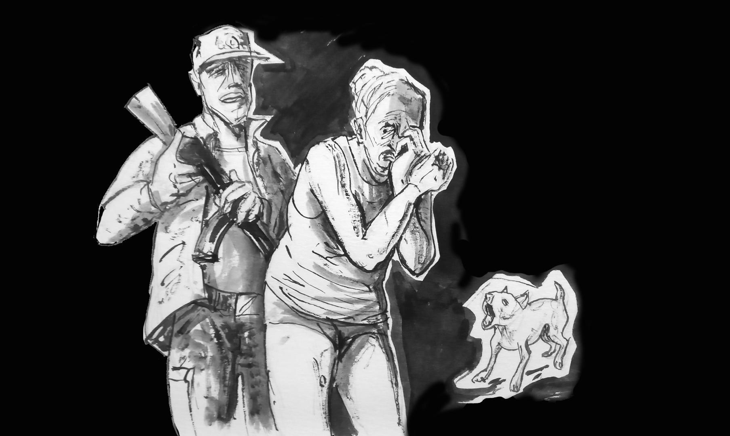
Abb. 3 „Er richtete seine Pistole auf mich, riss mein Unterhemd und die Unterhose herunter und führte mich nach draußen. Er stieß mich mit dem Maschinengewehr – manchmal in mein Gesäß, manchmal in die Brust.”
(Illustration von Serhij Zacharow)

W20 (55+): „(...) Er sagte: Lass uns reingehen! Er machte die Tür zu. Er kontrollierte auch mich: Schnell, zieh dich aus! Im Haus waren es 5 Grad. Ich begann, mich langsam auszuziehen. Ich sagte: Vielleicht brauchst du das nicht? Ich fing an zu weinen (...) Ich bin eine alte Frau, wozu brauchst du mich denn? Er richtete seine Waffe auf mich. Ich hatte noch das Unterhemd und meine Unterhose an. Er richtete sein Maschinengewehr auf mich, riss mein Unterhemd und die Unterhose herunter und führte mich nach draußen. Er stieß mich mit dem Maschinengewehr – manchmal in mein Gesäß, manchmal in die Brust. Ich sah, dass ihm das Freude bereitete. Ich fiel auf die Knie. Er stieß mich, stieß mich weiterhin. (...) Geh zurück ins Haus! Und dann führte er mich in die entgegengesetzte Richtung, um das Haus herum, über den Hof und dann ins Haus. Und da war ein aufgeklapptes Sofa.”

W23 (75+): „Als die Soldaten weg waren [russische Armeeangehörige, die illegal im Haus der Zeugin wohnten – Anm. d. Red.] fuhr abends ein Auto vor: Wo sind die Jungs, die hier gewohnt haben? Ich antwortete: Sie suchen nach einem anderen Haus. Jetzt machte ich mir selbst Vorwürfe. Warum bin ich zu Hause geblieben? (...) Gegen halb zwölf in der Nacht ging ich in die Küche und legte mich dort hin, weil es im Keller kalt und feucht war, obwohl es schon Juli war. Ich schlief ein wenig, und dann ertönte ein schreckliches Klopfen auf der Veranda... Ich bekam Gänsehaut – ich hatte solche Angst. Ein Fenster war leicht angelehnt. Ich blickte durch das Fenster – da war ein Soldat mit einem Sturmgewehr, mitten in der Nacht.”

W26 (55+): „Um die Mittagszeit kam der Mann [ein Vertreter der russischen Besatzungstruppen, der das Opfer seit mehreren Tagen verfolgte – Anm. d. Red.] auf einem Fahrrad. Er kniete sich hin und begann, meine Hand zu küssen. Er wollte überprüfen, ob wir hier sind. Er hat sich nur erkundigt. Und in der Nacht wurden wir überfallen.”

4.2. Verbrechen, die außerhalb des Wohnsitzes des Zeugen/der Zeugin begangen wurden

In einigen Fällen nahmen die Vertreter der russischen Besatzungstruppen ihre Opfer in verlassene Häuser und an Orte mit, an denen ihre Einheiten einquartiert waren.

W21 (55+): „Dann kamen sie und nahmen mich zur Kommandostelle mit.”

W24 (35+): „(...) Stell dir nur vor, Oleg, wen wir ficken werden! Die eine ist 41, die andere 43. Er nahm meine Nachbarin mit nach oben, ich war im Erdgeschoss geblieben. Entweder ich vergewaltige dich hier, oder wir gehen zum Panzer und die ganze Kompanie wird dich vergewaltigen. (...) Ich sagte: Vergewaltige mich hier.”

W44 (75+): „(...) Ich sah, wie er meine Tochter abführt – er führte sie... Und sie schrie: Wo ist mein Mann?! Der Russe antwortete: Wir haben deinen Mann mitgenommen. Los geht’s! Ich fragte, wohin sie sie bringen würden? Und warum? Und er deutete mit der Hand auf mich: Geh zur Seite! Na schrei, schrei doch, wer wird dir schon helfen?".

W27 (45+): „Die Militärs kamen in mein Büro. Sieben Leute. Sie durchsuchten meinen Computer, meinen Schreibtisch. Dann führten sie mich hinaus und stülpten mir im Korridor einen Sack über den Kopf (...). Sie drehten mir die Hände auf den Rücken, drückten mich nach vorne und führten irgendwohin... Sie schleppten mich in einen Raum, der Umspannwerk hieß. Der befand sich auf dem Gelände unserer Firma. Sie nahmen mir den Sack vom Kopf.”

W25 (25+): „(...) Er drückte mir die Mütze auf die Augen, wir fuhren 2 Minuten lang. Er öffnete das Haus. Er führte mich in den ersten Stock und zeigte auf das Bett.”
Die russische Armee und die Kämpfer in den von ihr kontrollierten, nicht anerkannten Republiken in den besetzten Gebieten der Ukraine, haben ein System von Filtrationslagern und Büros geschaffen, in denen Zivilisten hinsichtlich ihrer Loyalität gegenüber der Besatzungsmacht überprüft werden. Das gilt vor allem für Menschen, die auf eigene Faust oder über humanitäre Korridore in die ukrainisch kontrollierten Gebiete gelangen wollen. Wie die Zeugen berichten, haben die russischen Militärs die Folterung benutzt, um Frauen zu misshandeln und nach potenziellen Opfern zu suchen.
W66 (18+): „Der Filtrationsraum ist ein kleiner Raum mit drei Tischen und drei russischen Soldaten. Man geht dort einzeln hinein, sie machen Fotos vom Gesicht, nehmen Fingerabdrücke und Abdrücke der ganzen Hand. Sie fragten uns, warum wir gefiltert werden müssten, warum wir weggehen wollten. Man bekam keine Erlaubnis, den Ort zu verlassen, wenn man nicht durch die Filtration kam. Die Militärs fragten, warum so ein schönes Mädchen nicht spazieren gehe. Wir haben dich noch nie gesehen – sagten sie. Ich antwortete, dass ich nicht gern ausgehe und lieber zu Hause bin. Sie nahmen meinen Pass, schauten sich meinen Wohnort an und sagten: In Ordnung. Wir werden kommen, wir wissen, wo das ist. Von diesem Moment an war es schrecklich, zu Hause zu sein. Wir hielten die Fenster und die Tür verriegelt, 24 Stunden am Tag, sieben Tage die Woche.“
Auch an den Kontrollpunkten zwischen dem vorübergehend besetzten Gebiet und dem von der ukrainischen Regierung kontrollierten Gebiet waren Frauen verschiedenen Formen sexueller Gewalt ausgesetzt. Vertreter der russischen Besatzungstruppen suchten sich dort ihre Opfer aus.

W52 (35+): „Die russische Armee hatte mehrere Tage lang die Warteschlangen von Pkw’s aufgehalten, mit denen die Menschen das besetzte Gebiet in Richtung des von der Ukraine kontrollierten Gebiets verlassen wollten. Es ist nur meine persönliche Meinung, aber es machte ihnen Spaß, es gefiel ihnen. Und je schöner die Frau war, desto länger wurde sie belästigt, desto mehr Fragen wurden ihr gestellt, umso mehr wurde sie verspottet… Wir haben die Leute, die kamen [zur Sammelstelle für Flüchtlinge aus den besetzten Gebieten – Anm. d. Red.], sehr genau beobachtet. Zum Beispiel schaute sich eine der Frauen sehr aufmerksam die Papiermesser an, und ihre Augen waren wahnsinnig, wahnsinnig... Wir gingen ihr hinterher, und sie lief in eine Ecke und sagte uns, sie sei dazu gezwungen worden, einem der Soldaten vor den Augen ihres Vaters, ihres Sohnes und ihres Ehemannes einen herunterzuholen. Es war ein Buriate. Sie sagte, es wäre an einem der Kontrollpunkte gewesen, an denen sie in einer Autoschlange standen, um das Gebiet zu verlassen.”

W52 (35+): „An den Kontrollpunkten wurden die Tätowierungen der Männer kontrolliert, und die Frauen wurden gezwungen, sich auszuziehen, und man ließ sie tanzen... Sie ließen sie in die Hocke gehen, sich bücken, sie wurden angefasst… Das war für die Frauen sehr ekelhaft... Das russische Militär hat Frauen nie respektiert und wird sie nie respektieren.”

W46 (35+): „Ein Mann aus Dagestan kam mir näher. Er begann, die Nachrichten in meinem Handy durchzusehen. Und er fand ein Foto von vor sieben Jahren. Von meinem Bruder, als Studenten im ersten Studienjahr an der Akademie, in Uniform. Er [der Dagestani – Anm. d. Red.] fragte: Wer ist das? Ein Soldat der ZSU? [der Ukrainischen Streitkräfte – Anm. d. Red.] Ich hatte solche Angst... Er sagte: Ich werde dich gleich aus dem Auto holen, soll doch dein Bruder kommen und dich abholen... Mir wurde bewusst, dass hinter mir im Auto die Kinder saßen und dass die Variante, dass er mich mitnehmen würde, sehr wahrscheinlich war... Und ich weiß nicht, ob es nicht besser wäre, dass sie mich hier schon an Ort und Stelle... oder ob sie mich mitnehmen, foltern sollten, und was sie da noch mit mir anstellen würden, ich verstehe, was sie mit mir machen werden… [Die Zeugin bezieht sich auf sexuelle Gewalt – Anm. d. Red.].”

Die Zeugin erzählt von ihrer Bekannten:

W16 (55+): „Sie fuhr mit dem Bus und redete mit ihrem Bruder. Das war am 12. November [2022 – Anm. d. Red.] und der Bruder soll ihr erzählt haben, dass Cherson befreit worden sei, dass die Stadt bereits ukrainisch sei, und sie sagte am Telefon: Gott sei Dank, dass Cherson wieder uns gehört. Das Paar, das hinter ihr saß, zeigte sie am Kontrollpunkt an. [Danach wurde die Frau illegal am Kontrollpunkt von der russischen Armee verhaftet – Anm. d. Red.]”.

5. Vergewaltigungen und andere sexuelle Gewalt seitens der Vertreter der Besatzungsarmee

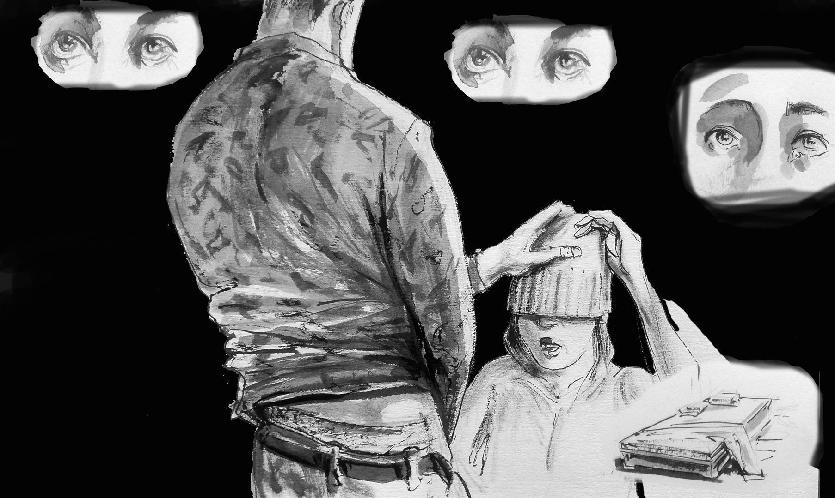

Abb. 4 „(...) Ich hatte eine über die Augen gezogene Mütze und wollte sie abnehmen. Er sagte, ich solle sie nicht abnehmen, weil ich dir nicht in die Augen sehen kann.” (Illustration von Serhij Zacharow)

W25 (25+): „(...) – Ich bin nicht an deinem Handy interessiert. – Wirst du allein sein? – Willst du lieber, dass wir viele sind? Ich habe hier eine ganze Schlange, die für dich ansteht. – Sei allein da. Er drückte mich fest, würgte mich, packte mich... Am Anfang machte er es ruhig, dann wurde er wütend. Ich hatte eine über die Augen gezogene Mütze und wollte sie abnehmen. Er sagte, ich solle sie nicht abnehmen, weil ich dir nicht in die Augen sehen kann, und ich antwortete: Schau mir in die Augen. Er wurde wütend. Wenn es um meinen psychischen Zustand geht, kann ich sagen, dass ich einfach begriffen habe, was passieren wird. Ich habe mich nicht gewehrt, weil ich wollte, dass es so schnell wie möglich vorbei ist. Aber ich wollte kein Opfer sein. Deshalb war ich auch so... Meine Augen...”

W24 (35+): „Er sagte zu mir: Du tust mir weh. Er packte mich, legte mich aufs Sofa und begann, mich zu vergewaltigen... (...) – Wirst du mich umbringen? Ich hatte Angst... Dann ließ er mich sehr schlimme Dinge tun... Er war sehr brutal... Mit vorgehaltener Waffe... Lutsch, stell dich breitbeinig hin. Er zog meine Hose aus, dann vergewaltigte er mich, dann zwang er mich, wieder zu lutschen.”

W20 (55+): „In der einen Hand hielt er ein Maschinengewehr. Ich weinte, ich schrie... Ich konnte mich auf keinerlei Weise gegen ihn wehren. (...) Sei still, sonst wird es noch schlimmer! – wiederholte er 150 Mal. Zuerst vergewaltigte er mich mit dem Maschinengewehr, dann mit seinen Händen... Er hatte sich nicht ausgezogen, nur seinen Hosenschlitz geöffnet. Mein kleines Hündchen lief herum und kam immer wieder zu mir angelaufen... Er begann mich zu vergewaltigen. (...) Er spritzte in mich und auf die Decke. Ich ließ die Decke als Beweisstück zurück. Danach warf ich sie weg.”

Gruppenvergewaltigungen

W21 (55+): „Was gibt es da viel zu erzählen. Er hat mich vergewaltigt... Ich glaube, es waren noch zwei andere. (...) Dann kam ein Oberst vom FSB. Er ließ mich alle Sachen ausziehen, entschuldigte sich und meinte, ich sollte nach Hause gehen.”

W51 (Mann, 70+): „Wie sie sie vergewaltigt haben? Sie kamen zu meiner Nachbarin, steckten ihr den Lauf des Gewehres in die Mund und ab hinters Haus... Das war in der Nacht, und am Morgen kam sie bei mir angelaufen und sagte: Was soll ich tun?”.

W50 (65+): „(...) [Die russischen Soldaten – Anm. d. Red.] hatten sich betrunken (...) Es waren vier Männer (...). Sie klopften an die Tür. Die Mutter machte die Tür auf und vier von ihnen drangen herein und wollten das Mädchen vergewaltigen. Es war noch nicht einmal 18 Jahre alt. Die Mutter schrie, versuchte, die Tochter zu beschützen, aber sie schaffte es nicht. Es waren vier, mit Maschinengewehren. Sie schlugen mit Gewehrkolben auf sie ein. Zuerst vergewaltigten sie die Tochter, sie war noch Jungfrau. Und dann die Mutter. Sie verhöhnten sie. Sie sagten: Falls du das irgendjemandem erzählst, kommen wir und stechen euch nachts ab.”

W26 (55+): „Gegen 2 Uhr morgens... Da war so ein Lärm im ersten Stock. Sie kamen durchs Fenster rein... Mein Mann lief hin, um die Tür zu öffnen – und sah ein Maschinengewehr. (...) Drei Schritt zurück! Noch drei! Noch drei! Und da war die Wand... Ein Schuss... Einer von ihnen nahm eine Taschenlampe. Er brachte mich in die Garage. Sie haben mich gewürgt. Sie hatten so kleine Händchen [die Burjaten – Anm. d. Red.]. Mit der einen Hand drückte er mir den Mund zu, mit der anderen die Nase... Sie richteten die Pistole auf meine Brust. Ich dachte nicht daran, zuzustimmen. Aber dann dachte ich an meinen Sohn. Dass er überleben sollte. Also würde es zumindest eine Chance geben... Na ja... Und sobald ich ja gesagt habe, fingen sie sofort an [zu vergewaltigen – Anm. d. Red.], der eine von unten, der andere von oben... Dann schlugen sie mich, schubsten mich… Dann schleppten sie mich ins Haus, ließen mich dort liegen und gingen weg.”

W27 (45+): „Sie waren aggressiv... Sie zogen mich aus. Es war eine Gruppenvergewaltigung. (...) Sie griffen mich an wie die Tiere.”

W22 (45+): „(...) Und er führte mich mit einem Gewehrlauf am Rücken (...) Er führte mich ins Nachbarhaus. Es war abgeschlossen. Dann führte er mich in das nächste. Er erteilte Befehle. Er hatte ein Messer und ein Maschinengewehr... Ihre Späher kamen herein. Sie kamen herein und stoppten alles. Er befahl mir, mich anzuziehen und brachte mich nach Hause.”

6. Drohungen gegen die Opfer und ihre Familienangehörigen durch Vertreter der russischen Besatzungstruppen

Es kam vor, dass russische Militärs den Opfern mit der Ermordung ihrer Familienangehörigen drohten, falls sie versuchen sollten, das vorübergehend besetzte Gebiet zu verlassen oder sich entschließen, Informationen über das Verbrechen publik zu machen. Drohungen, die Familienmitglieder zu ermorden, kamen auch bei Vergewaltigungen vor.

In einem Fall drohte ein russischer Soldat nach der Ermordung des Ehemanns des Opfers, ihren Sohn umzubringen.

W44 (75+): „Meine Tochter sagte mir nur, dass er ihren Sohn manipuliert habe. Er sagte: Willst du, dass dein Sohn... [gemeint ist die Drohung gegen den Sohn des Opfers – Anm. d. Red.].”

W45 (65+): „Er folterte mich weiter, und dann klingelte das Telefon (...). Er sagte: Du kannst dich für einen Glückspilz halten, aber wenn du es jemandem erzählst, schleif ich dich in den Keller und vergrabe dich dort. So, dass kein Hund dich findet. Und wenn du es einem deiner Nachbarn erzählst, komm ich mit einem Gewehr zurück und erschieße alle hier. Sowohl die Nachbarn als auch dich”.

W55 (45+): „(...) Sie beschwerte sich bei der Kommandostelle [der russischen Armeeeinheit in dem Dorf, in dem die Zeugin lebte – Anm. d. Red.], und sie sagten ihr, wenn sie es jemanden erzähle, würden sie kommen und die ganze Familie erschießen.”

W22 (45+): „Er hat nicht einmal gesprochen... Er zeigte mit seinem Maschinengewehr, was ich tun soll. (...) Er sperrte meinen Mann ein. Und mir sagte er, ich soll mich anziehen und in die Gefangenschaft gehen.”

W25 (25+): „(...) [Der russische Soldat – Anm. d. Red.] Mach dich fertig, wir gehen zum Verhör. Mein Vater bat ihn... Ich verstand, dass ich mitkommen musste, sonst würde meine Familie in Schwierigkeiten geraten. Ich sagte ihnen [meiner Familie – Anm. d. Red.], dass ich zurückkommen würde. Am nächsten Tag kam er wieder. Er erfand einen Vorwand, dass ich aus dem Ukrainischen ins Russische übersetzen soll. Ich wusste, dass ich wieder hinfahren muss, weil mein Vater sich sonst auf ihn stürzen würde. Zähneknirschend fuhr ich wieder hin. Es war klar, was dort… Er ließ seine Untergebenen mit meinen Eltern zurück und sagte, sie seien Psychologen… Ich kehrte zurück. Mein Vater war entsetzt. Er sagte: Ich sterbe.”

In einigen Fällen nahm das russische Militär die Familienangehörigen der Opfer zur Zwangsarbeit mit, um den Opfern deren Schutz zu entziehen.

W26 (55+): „Eines Abends brachten sie mir diesen Panzersoldaten. Ich war mit meiner Nachbarin in der Küche. Wir wollten einkaufen gehen. Und plötzlich sagt er: Warten Sie, meine Damen, Sie gehen nirgendwohin, bis Ihr Mann zurückgekommen ist. – Wo ist er denn? – fragte ich, und er antwortete mit einem Lächeln: Arbeiten. Er ist hingegangen, um Gräben für uns zu graben. Vor lauter Nervosität platzte es aus mir heraus: Ich werde dich erwürgen! Und er zog gleich seine Pistole und richtete sie gegen mich. Dann schwieg er einen Moment lang und sagte schließlich: Das würde ich auch gern tun [Gräben ausheben – Anm. d. Red.] Zu einer Dienstreise für achteinhalb Monate fahren, zurückkommen, und da führt ein fremder Mann wie ein Hausherr das Regiment in meinem Haus.”

In einigen Fällen wurden die Opfer nach ihrem Missbrauch weiterhin belästigt, was ihre Flucht aus dem vorübergehend besetzten Gebiet erschwerte. Eines der Opfer wechselte mehrmals und verbarg seinen Wohnsitz, während es auf die Gelegenheit wartete, in das von der Ukraine kontrollierte Gebiet fahren zu können.
W26 (55+): „Drei Tage lang wurden wir von unseren Nachbarn verpflegt (...) Eines Tages kam meine Nachbarin angelaufen: Sucht schnell eure Sachen zusammen! Ich habe ein anderes Haus für euch gefunden. Sie kam, um uns zu sagen, dass [das russische Militär – Anm. d. Red.] bereits wüsste, wo wir seien... Wir zogen um und innerhalb weniger Stunden überfielen sie sie [die Nachbarinnen – Anm. d. Red.]. Sie sagten ihnen nichts. Sie haben unseretwegen einen Anpfiff bekommen. Sie haben uns nicht verraten. Und im [zweiten – Anm. d. Red.] Haus brachten uns die Frauen das Essen. Und dann taten sie so, als hätten sie uns seit fünf Tagen nicht gesehen. Sobald wir das Haus verließen, in dem wir wohnten, wartete ein Hinterhalt auf uns [der russischen Besatzungstruppen – Anm. d. Red.].”

7. Ermordung von Opfern oder Familienangehörigen von Zeugen/Zeuginnen durch Vertreter der russischen Besatzungstruppen

Frauen litten nicht nur unter sexueller und psychischer Gewalt, sondern auch darunter, dass in manchen Fällen ihre Familienangehörigen gefoltert oder getötet wurden.

In den Berichten gibt es Beschreibungen von Situationen, in denen Vertreter der russischen Besatzungstruppen den Opfern den Schutz entzogen, indem sie ihre männlichen Familienangehörigen töteten.

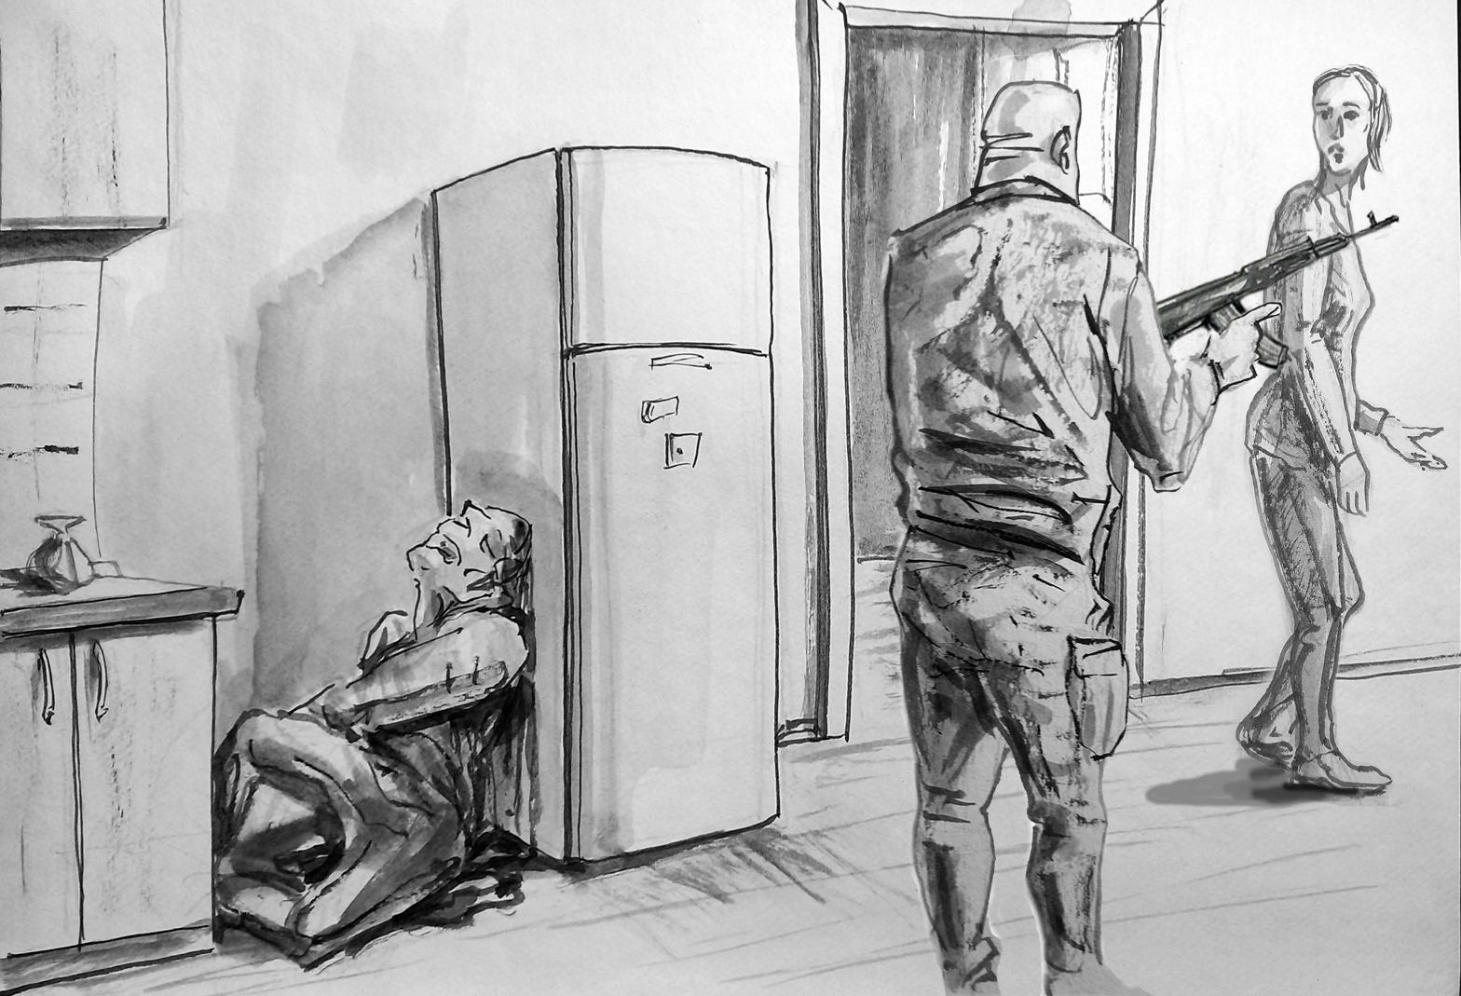
Abb. 5 „Mein Schwiegersohn liegt am Boden, sein Kopf ist an den Kühlschrank gelehnt (...)” (Illustration von Serhij Zacharow)

Eine der Frauen erzählte, wie Vertreter der russischen Besatzungstruppen in ihr Haus gekommen seien und ihren Schwiegersohn umgebracht hätten. Vom Tod ihres Schwiegersohns erfuhr sie erst, nachdem die Angreifer das Haus verlassen und ihre Tochter mit Gewalt weggeführt hatten.

W24 (35+): „(...) [Der Ehemann der Nachbarin – Anm. d. Red.] öffnete sofort die Tür: – Gib mir dein Weib. [sagte der russische Soldat – Anm. d. Red.] – Ich bin Russe. [Der Ehemann der Nachbarin verwies auf seine ethnische Herkunft – Anm. d. Red.] Und dann hat er geschossen... [der russische Soldat – Anm. d. Red.] Ich konnte nicht sehen, wo er getroffen hat. Ich stand da und zitterte am ganzen Leib.”

W44 (75+): „Ich hörte eine Art Klicken. Mein Herz stand still. Und dann war es seltsam still. (...) Im Haus schien etwas zu tropfen. Ich schaute hin: es war Blut. Ich warf irgendwelche Lappen dahin... Dann schaute ich hin… Dort lag mein Schwiegersohn. Er [der russische Soldat – Anm. d. Red.] hatte ihn dort hingelegt... Und seine Beine so hingelegt, den Kopf am Kühlschrank. Ich verbesserte die Lage seiner Beine, ich dachte, ich könnte auch seinen Kopf besser hinlegen. Ich nahm seinen Kopf so, und da war alles schon ganz weich... Er lebte noch... Und da gab es ein Geräusch, als hätte jemand Schluckauf. Ich dachte, ich könnte ihn versorgen. Aber dann sah ich, dass er nicht mehr atmete. Ich schloss seine Augen... Wir begruben die Leiche meines Schwiegersohns im Garten.”

W24 (35+): „(...) Um halb elf klopften sie an die Tür (...). Ich machte auf und dachte, dass vielleicht der Nachbar gekommen sei... Ich öffnete die Tür, da standen drei Besatzer. Sie sagten: Sie kommen mit uns, und Ihr Mann fährt zum Hauptquartier. Sie nahmen mich mit nach draußen. Sie betatschten mich... Ich sagte: Nehmt eure Hände weg! Er sagte: Halt den Mund! Verstehst du, unsere Jungs haben was getrunken und wollen sich amüsieren. Ich hörte einen Schuss im Haus. –Haben sie meinen Mann erschossen? – Nein, das sollten sie nicht. – Wo ist mein Mann? – Dort ist er. Am Schrank... – Wollt ihr uns umbringen? – Nein. Ein Geräusch, als ob jemand auf den Boden schießen würde, Ein stumpfer Laut, als ob ein Feuerwerkskörper explodiert.”

Der Ehemann eines der Opfer versuchte, die Entführung seiner Frau durch russische Soldaten zu verhindern.

W22 (45+): „Mein Mann ist uns einfach gefolgt... Ohne Waffe, ohne alles. Sie trafen ihn mit einer Serie aus dem Maschinengewehr. Mein Mann erreichte die Nachbarn und fiel an der Türschwelle hin...”

W37 (Mann, 45+): „Es gab einen Vorfall, der definitiv alle Grenzen überschritten hat. Am 18. November, gegen 20:00 Uhr, ging eine Gruppe russischer Eindringlinge durch das Dorf, klopfte an die Türen der Leute und verlangte nach Alkohol. Beim etwa vierten Haus kamen sie zu einer Familie mit einer Ehefrau, einem Ehemann und zwei Kindern im Alter von 4 und 13 Jahren. (...) Am Morgen fanden wir den Ehemann erschossen mitten im Hof, die Ehefrau im Erdgeschoss mit Spuren sexueller Gewalt, und die beiden Kinder mit Kopfschüssen im ersten Stock. Es war eine solche Grausamkeit... (...) Ihr Körper trug Spuren von Gewalt... Laut Zeugenaussegen war die Frau vergewaltigt worden”.

8. Fälle von Vergewaltigungen von Minderjährigen und älteren Menschen durch Vertreter der russischen Besatzungstruppen

W29 (45+): „(...) Ich hatte große Angst um meine Tochter, sie ist 13, wissen Sie... Sie ist ein sehr hübsches Mädchen. Und ich versteckte sie hinter allen Sachen, hinter allen, damit… Ich hielt ihre Hand und sie saß zwischen uns im Keller.”

W29 (45+): „Wir versteckten unsere Tochter unterm Bett, obwohl ich weiß, dass das kaum geholfen hätte.”

W27 (45+): „Ich hatte große Angst um meine Tochter... Sie war 17.”

Die Opfer berichteten von Fällen, in denen Vertreter der russischen Besatzungstruppen junge Mädchen belästigten, die allein zu Hause waren.

W53 (55+): „Der Computer meiner Tochter wurde gestohlen, mitgenommen von diesen Separatisten... Und sie lachten, lasen ihre privaten Nachrichten und sagten: Hast du gelesen, wie sie sich das erste Mal geküsst hat?”

W56 (N): „Er [der russische Soldat während einer Durchsuchung – Anm. d. Red.] stand da und blickte mich an… Und ich hatte schon Angst, er kam so auf mich zu, er... Er hatte so einen durchdringenden Blick, als ob er mich nehmen und... vergewaltigen wollte.”

W57 (18+): „Sie verhielten sich so: Lass uns einander kennenlernen..., Ich will mit dir reden..., Lass uns etwas essen, lass uns Tee trinken... Ich antwortete immer: Nein, ich habe keine Zeit! Ich schloss die Tür ab; und sie gingen immer weg, selbst wenn ich zu Hause war, schloss ich sie ab, als ob ich nicht da wäre... Sie liefen am Zaun entlang und riefen nach mir.”

W57 (18+): „Es gab eine so unangenehme Situation. Er [der russische Soldat – Anm. d. Red.] kam zuerst und versuchte, meine Telefonnummer zu bekommen. Ich gebe meine Nummer nicht heraus. Das ist alles – auf Wiedersehen! Und dann, nach einiger Zeit, kam er wieder zu mir… Ich war auf dem Hof und versuchte, schnell die Tür zuzumachen... Und er brach die Tür auf und kam mir näher: Lass uns reden, ich will mit dir reden… Ich sagte: Ich werde nicht mit dir reden, ich bin beschäftigt. Bitte lass mich in Ruhe. Und er sagte: Nein. Was hast du bloß? Lass uns reden. Er blieb an der Eingangstür stehen. Ich sagte: Ich habe nicht vor, mit dir zu reden. Ich habe nichts mit dir zu besprechen... Er kam ins Haus, machte das Licht an und sagte: Ich bleibe so lange hier stehen, bis du zu mir gekommen bist. Ich sagte: Na dann bleib stehen... Ich ging weg und habe einer Freundin geschrieben, dass jemand kommen sollte, um mir zu helfen. Und er fing an, mich zu verfolgen, ich rannte vor ihm weg. Er fasste mich an der Schulter und stieß mich gegen die Wand. Ich sagte: Fass mich nicht an, lass mich los! Ich versuchte, ihn wegzustoßen... Er ließ nicht los... Ich sagte: Du tust mir weh. Ich befreite mich aus seinen Händen, lief zum Tor, zu den Nachbarn, und er mir hinterher... Ich war bereits sehr erschrocken, weinte fast... Gott sei Dank kam meine Freundin. Sie verscheuchte ihn und alles war vorbei. Ich lief ins Haus hinein und begann zu weinen. Eigentlich hatte ich ein bisschen Angst, weil da dieser Mann stand... Nun, er hatte eine Waffe, ein Maschinengewehr, und war stärker als ich... Wie sollte ich ihn vertreiben, wenn er eine Waffe in der Hand hatte?”

W55 (45+): „Der Sohn meiner Nachbarin wurde von der Straße mitgenommen und erschossen. Dann nahmen sie ihre 17-jährige Tochter mit... Sie lief hinter der Tochter her... Die Nachbarin sagte, sie wäre mit Gewehrkolben geschlagen worden, weil sie ihre Tochter vor der Vergewaltigung verteidigen wollte. Und dass es vier waren, sie vergewaltigen ihre Tochter und dann sie.”

Das Lemkin-Zentrum dokumentierte einen Fall von sexueller Gewalt gegen eine Minderjährige durch einen Kollaborateur der russischen Armee.

W43 (55+): „Er fuhr mit ihnen auf BTRs [gepanzerten Mannschaftstransportern – Anm. d. Red.], verbrüderte sich mit den Russen. Sie hielten ihn für einen der ihren. Sie schenkten ihm Wodka ein, er verbrachte eine lustige Zeit mit ihnen. Sie erlaubten ihm alles... Diese Atmosphäre führte dazu, dass er sich straffrei fühlte. Er prahlte damit, dass er alle russischen Kommandeure kennen würde. Er hatte vor niemandem Angst. Es gab gar keinen Schutz, keine Regierung, die die Zivilisten geschützt hätte, es herrschte eine totale Gesetzlosigkeit... Sie machten, was sie wollten... Jeder machte, was er wollte... Er spürte, dass niemand ihr bestrafen würde.”

Nach dem ukrainischen Strafgesetzbuch wird sexuelle Gewalt gegen Minderjährige mit 7 bis 12 Jahren Freiheitsstrafe geahndet, während das Strafgesetzbuch der Russischen Föderation 3 bis 10 Jahre Haft oder Zwangsarbeit vorsieht. Doch in den vorübergehend besetzten Gebieten halten sich Vertreter der russischen Armee und mit ihr kooperierende ukrainische Bürger nicht an die Gesetze der am bewaffneten Konflikt beteiligten Länder und fühlen sich vollkommen straflos.

W43 (55+): „Als er anfing, sie zu vergewaltigen, war sie 12. Im Dorf gibt es sechs Frauen, die er mit Russen verabredete. Er war ihr Zuhälter. Er konnte mit ihnen tun, was er wollte. Warum er sich an das Kind herangemacht hatte? Wenn die russischen Soldaten eine Frau wollten, riefen sie ihn an, und er organisierte alles für sie im selben Haus, in dem er meine Tochter vergewaltigt hatte. Er missbrauchte meine Tochter während der ganzen Besatzungszeit… Er vergewaltigte sie im leeren Haus der Nachbarin, die weggegangen war… Meine Tochter erzählte mir, er habe sie ins Haus gezerrt, sie geschlagen und mit Gewalt genommen. Er wog 100 Kilogramm, sie vielleicht 40 Kilogramm. Was hätte sie tun können?“

Aufgrund der Tatsache, dass die älteren Söhne der Frau bei der ukrainischen Armee dienten, geriet sie zusammen mit ihren drei jüngeren Kindern in eine Situation der unmittelbaren Bedrohung ihres Lebens durch russische Soldaten.

Das ermöglichte es den Kollaborateuren, psychologischen Druck auszuüben und ihre Familie zu bedrohen.

W43 (55+): „Ich habe zwei Söhne, die bei der Armee sind. Die Kollaborateure haben mir gesagt: Du solltest Angst haben! Wenn wir den Russen von deinen Söhnen erzählen, werden sie dich deportieren und niemand wird dich finden… Das war für mich ein solcher Stress, dass ich meine Beine nicht mehr bewegen konnte, ich konnte nicht laufen.“

W43 (55+): „Meine Tochter hatte nichts gesagt, weil er ihr gedroht hat: Wenn du es der Mama erzählst, werde ich sie mit einem Kissen erwürgen, und ihre Brüder zerschneide ich mit Messern... Sie hatte die ganze Zeit geschwiegen. Sie ging umher und lächelte wie früher. Ich verstehe nicht, wie man seine Emotionen so verstecken kann. Meine Tochter hatte nichts gesagt, bis ihr Bauch zu wachsen begann. Zuerst geriet ich in Panik und wollte, dass sie eine Abtreibung macht. Die Ärzte aber sagten, wenn ich eine Woche früher gekommen wäre, hätten sie es getan, aber es war zu spät... Wir entschieden uns für eine Geburt, weil es keine andere Lösung gab... Später, in Kiew [nach der Besetzung des Gebiets, in dem sich das Opfer befand – Anm. d. Red.] hat man ihr einen Kaiserschnitt gemacht. Der Fötus war so groß, dass sie ihn nicht allein hätte zur Welt bringen können.“

Nach ukrainischem Recht muss die Mutter das Kind bis zur Volljährigkeit des Opfers erziehen. Nach der Gewalterfahrung wollte das Opfer das Neugeborene nicht sehen, und ihre Mutter beschloss, das Kind in der Entbindungsklinik wegzugeben.

W43 (55+): „(...) Wir haben das Baby in der Geburtsklinik zurückgelassen. Ich konnte dieses Baby einfach nicht anschauen. Ich sah das Kind, es weinte, und ich weinte wohl eine ganze Stunde über ihm... Ich verstehe, es war meins... Nun, Gott vergebe mir, aber ich hätte es nicht geschafft, es großzuziehen. Ich verzichtete auf das Kind... Meine Tochter ist ein normaler Teenager. Ihr jetzt das Kind zu geben, hätte ihr Leben ruiniert... Ehrlich gesagt, wenn man wenigstens gesehen hätte, dass meine Tochter das Kind haben will, hätte ich es vielleicht genommen, aber von den ersten Tagen an war ihr das Kind fremd... Sie wollte es nicht einmal sehen... Sie sagte zu mir: Wenn du das Kind brauchst, nimm es. Ich sagte zu ihr: Es ist dein Kind. Sie entgegnete: Ich habe kein Kind.“

Sexuelle Gewalt betraf auch ältere Frauen. In den meisten Fällen führten solche Verbrechen direkt zum Tod des Opfers.

W5 (N): „Eine 80-jährige Frau wurde von vier russischen Soldaten vergewaltigt und starb.”

W40 (55+): „Also, wie kann man eine 82-jährige Frau vergewaltigen... Die Arme starb mit den Tabletten, die sie noch in der Hand hielt... Es ist schrecklich!”

Wie die Zeugen berichteten, gingen die Vertreter der russischen Besatzungstruppen sehr aggressiv beim Begehen der Sexualverbrecher vor: sie verletzten die Frauen, bedrohten sie oder schlugen sie mit den Waffen, schnitten sie mit Messern, schlugen ihnen die Zähne aus, verstümmelten sie – unabhängig vom Alter und Verhalten des Opfers.

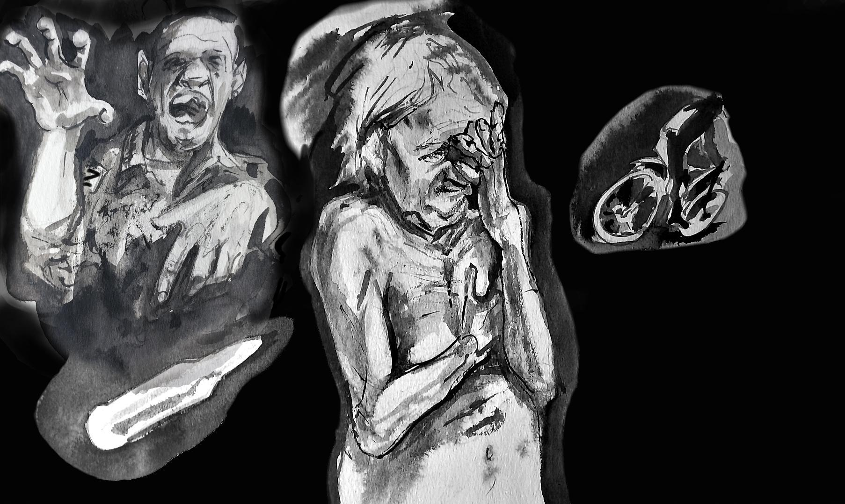
Abb. 6 „(...) Versuch bloß nicht, jemandem ein Wort darüber zu sagen! Ich komme übermorgen, bringe dich um, bringe dich mit dieser Patrone um! Und er warf mir die Patrone hin” (Illustration von Serhij Zacharow)

W23 (75+): „Ich beschloss, die Tür zu öffnen. Und in dem Moment schlug er mir mit dem Gewehrkolben ins Gesicht. Meine Zähne fielen aus. Er packte mich bei den Haaren. (...) Und er schleifte mich durch die Küche – ich weinte und schrie. (...) Heul nicht, halt den Mund! Es war ein Albtraum. Er schlug mich mit dem Gewehr, er schlug mich. Er warf mich aufs Sofa und begann, mich zu würgen. Er zerrte an mir, er würgte mich. Ich spürte nicht einmal den Schmerz. Er stach mir zweimal [mit dem Messer – Anm. d. Red.] in den Bauch. Dort, wo er tiefer eingestochen hatte, habe ich immer noch eine Narbe. Dann begann er, mir die Kleider vom Leib zu reißen. Ich wehrte mich, so gut ich konnte. Er begann mich auch zu verhören. (...) – Wer ist bei dir gewesen? [er fragte nach russischen Soldaten, die zuvor versucht hatten, das Haus der Zeugin zu besetzen – Anm. d. Red.] – Ich weiß es nicht. – Welche Farbe hatte das Auto? (...) – Du weiß es nicht? Ein Gewehrkolbenschlag auf den Kopf (...) – Welche Automarke war das? – Ich kenne mich mit Automarken nicht aus (...) Ein weiterer Schlag (...). – Wie heißen sie? – Jura, Ljoscha und ich habe vergessen... ich kenne die beiden anderen nicht einmal (...) Ein weiterer Schlag (...) – Ich werde es jetzt aufschreiben. Er nahm ein Handy mit Touchscreen heraus. Er tat so, als ob er etwas aufschreiben würde, obwohl ich sah, dass der Bildschirm dunkel war. Er kam um halb elf, schlug mich eine Stunde lang, misshandelte mich. (...) Wie viele Männer gibt es im Dorf? Ich sagte: Ich weiß es nicht!”

W23 (75+): „Und dann fing er an, mir die Kleider vom Leib zu reißen und begann, mich zu vergewaltigen. Und dann steckte er ihn mir in den Mund: Lutsch ihn! Lutsch ihn! Ich war blau angelaufen, mein Gesicht war blau angelaufen, mein Mund war aufgerissen. Ich konnte nirgendwohin flüchten. Er schlief ein. Ich lag nackt neben ihm und hatte Angst, mich zu bewegen. Ich dachte, wenn ich rausgehen würde, würde er mich erschießen. (...) Es wurde hell. Ich sagte: Du musst schon gehen (...) Ja, gleich... Er fing wieder an, mich zu vergewaltigen. Dann begann er sich anzuziehen. Er zog sein Hemd an. Dann suchte er nach seiner Mütze, konnte sie aber nicht finden... (...) Such nach der Mütze! Ich sagte: Gib mir dein Telefon, ich werde leuchten und finde sie. Er ging auf die Veranda, versteckte sich, damit ich ihn nicht erkannte. (...)Versuch bloß nicht, jemandem ein Wort darüber zu sagen! Ich komme übermorgen, bringe dich um, bringe dich mit dieser Patrone um! Und er warf mir die Patrone hin. Etwa eine halbe Stunde später ging ich raus und sah, dass mein am Zaun abgestelltes Fahrrad weg war. Das Tor war offen. Er war weggefahren... [der russische Soldat fuhr nach der Vergewaltigung auf dem Fahrrad des Opfers davon – Anm. d. Red.].“

W45 (65+): „Etwas leuchtete in meine Augen. Ich wachte auf und setzte mich aufrecht auf die Couch und da war er [ein russischer Soldat – Anm. d. Red.] Ich sah sein Gesicht nicht. Ich sagte: Wer bist du und was willst du? Es war so entsetzlich... Er schwieg, und dann sagte er: Hattest du Besuch? Ich fragte: Was für Besuch? Er wiederholte dieselbe Frage, wie ein Papagei: Hattest du Besuch? Antworte! Wirst du reden oder soll ich dich in die Schule mitnehmen? [in der Schule hatten die russischen Besatzer eine Folterkammern für die Zivilbevölkerung eingerichtet – Anm. d. Red.]. Und dann packte er mich, riss mein T-Shirt auf und schrie: Zieh dich aus! Ich antwortete: Du bist so alt wie mein Sohn! Was wäre, wenn jemand so etwas deiner Mutter antun würde? Daraufhin schlug er mich sofort mit dem Gewehrkolben. Meine Lippe schwoll an und blutete. Das war so entsetzlich, dass ich mich sogar schäme, das zu erzählen. Er machte seinen Hosenschlitz auf. Dann steckte er ihn mir in den Mund, ich wäre fast erstickt. Er machte schreckliche Dinge mit mir. Dann drehte er mich um und fing an, mich zu vergewaltigen, wo er nur konnte.“

W47 (55+): „(...) Sein Name war Bulat, er sagte, er sei Militärarzt – ein Hauptmann. Er lief den ganzen Tag betrunken umher, setzte sich auf den Tisch, nahm alles, was ich da hatte und aß es auf. Irgendwann sagte er zu mir: Ach, du bist ganz hübsch, ich vermisse meine Frau so sehr, schau mal, wie schön sie ist. Sie heißt Zinka. Und tatsächlich, er zeigte mir seine Burjatin im roten Kleid. (...) Und du bist ja noch ganz saftig, lass uns nach oben gehen. Ich fragte ihn: Wie alt bist du? Er antwortete: Zweiunddreißig. Und ich sagte daraufhin: Und ich bin zweiundsechzig. Ich bin eine alte Frau, eine alte Frau (...) Nein, nein, du bist nicht alt, hör auf... Er zog sein Hemd hoch, dann sein Unterhemd: Hier, fühle, wie mein Herz schlägt. Ich sagte: Du hast kein Herz. Ich dachte mir, ich muss jetzt diesen ganzen Horror irgendwie überstehen... Er zerrte mich nach oben. Da fiel mir ein, dass ich dort auf der Veranda noch ein Einmachglas mit Wein hatte, schlechtgewordenen, alten Wein, und vielleicht wäre das meine einzige Rettung. Ich schlug ihm vor: Na dann lass uns trinken! Was wäre denn Liebe ohne Trank? Ich holte dieses Einmachglas und schenkte ihm ein ganzes Wasserglas voll. Er trank es sofort aus. Ich beobachtete ihn drei, vier Minuten lang, seine Beine wurden weich, und dann begann er zu sabbern, ließ den Kopf hängen.... Ich goss ihm ein weiteres Glas ein, und natürlich schenkte ich auch mir was ein… Ich trank es nicht, tat aber so... Er trank das zweite Glas aus, hatte aber seinen Plan nicht aufgegeben. Lass uns gehen und zwar sofort! Aber er war schon betrunken.“

W18 (65+): „(...) Einer der Iwans zerrte mich irgendwohin... Ich weiß nicht, was er von mir wollte [der russische Soldat – Anm. d. Red.]. Er war um die 50, hatte eine Narbe im Gesicht. Wir standen am Eingangstor, er ging vorbei, dann kehrte er zu uns zurück, nahm mich bei der Hand und sagte fluchend: Du Schlampe, du musst sehr schön gewesen sein, als du jung warst? und ich entgegnete darauf: Mein Gott, wann ist das gewesen, oh Herr? Ich erinnere mich nicht mal mehr an meine Jugend. Meine Beine zitterten schon und ich sagte zu meiner Nachbarin: Lass uns reingehen, ich kann nicht mehr stehen. Und er daraufhin: Bist du krank? Ich antwortete: Ja, das bin ich, und zwar sehr krank, (...) Und was hast du? Und ich sagte: Ach, ich weiß nicht. Die Ärzte haben gesagt, das ist eine Art Tripper, aber ich weiß nicht, was das genau ist. Das war mir vor lauter Schreck in den Sinn gekommen. Daraufhin nahm er [der russische Besatzer – Anm. d. Red.] sein Maschinengewehr und richtete es auf mich: Dann muss man dich wohl erschießen, du Schlampe!, und ich sagte: Mein Gott, mein Täubchen, lade keine Sünde auf deine Seele, wie viel Zeit ist mir hier noch geblieben... Werde wohl selbst krepieren. Nicht sterben, sondern krepieren.“

9. Rechtswidrige Inhaftierungen, Folter und Sexualverbrechen, die von Vertretern der russischen Armee begangen wurden

In den vorübergehend besetzten Gebieten der Ukraine haben die russischen Besatzungstruppen ein Netz von Folterkammern, Gefängnissen, Haftanstalten, Strafkolonien und geheimen Haftorten eingerichtet, die beispielsweise in Kellern untergebracht waren.
In den vom Lemkin-Zentrum gesammelten Berichten tauchen einige oder auch alle Elemente von Verbrechen gegen die Menschlichkeit sowie Kriegsverbrechen auf, die im Römer Statut des Internationalen Strafgerichtshofs aufgeführt sind, und zwar: schwer wiegende Beraubung der körperlichen Freiheit, Folter und sexuelle Sklaverei (Römer Statut..., 1998, art. 7; 8). All diese Taten haben zu schweren Schäden an der psychischen und physischen Gesundheit der Opfer geführt.
Aus Gründen der Anonymisierung, des Schutzes der Privatsphäre und der Sicherheit der Zeuginnen werden in diesem Bericht in Bezug auf Offiziere der Sondergeheimdienste der Russischen Föderation, der von Russland eingesetzten Sicherheitsstrukturen in den besetzten Gebieten, Soldaten der russischen Armee und Mitglieder illegaler bewaffneter Gruppen sogenannter Separatisten, die Teile der Regionen Luhansk und Donezk kontrollieren, die Begriffe „er/sie" verwendet.

9.1 Umstände der illegalen Festnahmen von ukrainischen Frauen

Die Zeugen und Zeuginnen wurden rechtswidrig von Beamten der russischen Sondergeheimdienste und Soldaten der russischen Armee, von Mitgliedern illegaler bewaffneter Formationen und sogenannten Strafverfolgungsbehören festgenommen. Die meisten Zeugen und Zeuginnen wurden vor allem in den Abendstunden aus ihren Häusern geholt.

W15 (45+): „Gegen zehn Uhr abends, als wir schon mit dem Abendessen fertig waren, hörte ich ein Klopfen an der Tür. Ich schaute durch den Türspion, es war aber nichts zu sehen, es war dunkel. Mir war sofort klar, dass sie zu uns gekommen waren – die Russische Föderation.“

W9 (55+): „Ich ging zum Fenster und hörte das Geräusch von herannahenden Autos. Es hielten zwei Autos an. Ich sah bewaffnete Männer in Militäruniformen. Sie fuhren auf unser Tor zu.”

W53 (55+): „(...) Sie begannen, über den Zaun zu klettern (...). Sie öffneten das Tor und schlugen mich sofort mit Gewehrkolben. Sie zogen mir die Mütze so über den Kopf, dass ich nichts sehen konnte. Sofort legten sie mir Handschellen an. Sie sagten, ich sei eine amerikanische Spionin.”

W63 (45+): „(...) Und sie begannen sofort in die Luft und vor meine Füße zu schießen. Sie sagten: Du Schlampe, wir schießen dir in deine Knie, zieh dich schnell an!. Ich verstand, dass es russische Soldaten waren – russischer Dialekt [die Zeugin meint, dass sie die Russen an ihrem Akzent erkannt hat – Anm. d. Red.].“

W28 (45+): „Es war eine Entführung. Gegen meinen Willen und auf eine so dreiste Art und Weise. Sie haben mich sehr erschreckt. Drei Leute kamen in unser Haus, sie waren bewaffnet, trugen aber keine Militäruniformen... Mir wurde klar, dass es der FSB war [russischer Föderaler Sicherheitsdienst – Anm. d. Red.].“

W41 (45+): „Es war der FSB, denn es waren Zivil- und keine Militärautos. Sie trugen schwarze Uniformen ohne jegliche Kennzeichnung, ohne irgendwas. Sie trugen Sturmhauben und hatten Waffen, waren aber keine Soldaten. Ich blickte auf ihre Hände, in denen sie die Waffen hielten, ihre Hände waren keine Soldatenhände... Sie hatten saubere, weiße Hände.”

W63 (45+): „Ich sagte: Ich habe meine alte Mutter im Zimmer, bitte schießt nicht. Und sie entgegneten: Ja, die Schlampe brauchen wir auch. Und sie zerrten sie aus dem Bett und begannen, sie zu schubsen.”

W9 (55+): „(...) Es war erschreckend, acht bewaffnete Männer in der Nacht: Mach die Tür auf – wir kommen zu dir! Ich versuchte, so ruhig wie möglich zu bleiben und fing an zu reden: Wie kann ich nachts bewaffneten Männern die Tür aufmachen, sagt bitte, weswegen ihr gekommen seid? (...) Hab keine Angst, bei uns gibt es nichts zu fürchten, mach die Tür auf. Wir sind gekommen, um dich zu beschützen! Ich hatte große Angst, versuchte aber, ruhig zu bleiben.“

W63 (45+): „(...) Sie schubsen mich in den Flur, ich setze den Hund vor die Tür. Sie schrien und fluchten (...) Komm, schnell – zieh dich an! Von Zeit zu Zeit schossen sie in die Luft und vor meine Füße. Drei Mal habe ich den Hund versteckt, dann hörte ich Schüsse, ein Soldat kam rein und hatte Blut an den Schuhen... Sie haben meinen Hund einfach erschossen.“

W28 (45+): „(...) Sie sagten mir, ich soll mich anziehen, weil ich nur einen Bademantel anhatte. Sie folgten mir in den ersten Stock. Ich bat sie, mich allein zu lassen, aber einer von ihnen sagte: Nein, du sollst dich vor uns umziehen! Das heißt, sie ließen mich sich ausziehen und anziehen und sie schauten zu. Sie haben sich nicht mal umgedreht. Neben mir standen zwei Männer. Buchstäblich drei Meter von mir entfernt. Ich hatte das Gefühl, dass sie mich ausziehen und ich hatte Angst, dass sie mir wehtun oder mich vergewaltigen könnten."

W63 (45+): „(...) Sie stülpten mir einen Sack über den Kopf, irgendeinen Lappen und klebten meinen Kopf mit Klebeband zu, und die Hände am Rücken. Einer von ihnen schubste mich so, dass mein Bademantel herabfiel und ich nackt, allein mitten im Haus stand, zwischen zehn fremden, feindseligen Männern.“

W53 (55+): „(...) Sie setzten mich ins Auto. Meine Augen waren verbunden. Die Handschellen waren so fest, dass es wehtat. Ich muss die Handschellen wohl sechs Stunden lang getragen haben.”

W31 (25+): „(...) Sie kamen und packten mich, meine Mutter, meinen Bruder und Schwägerin, sie stülpten uns Säcke über den Kopf und nahmen uns mit... Sie nahmen uns wegen unserer patriotischen Haltung mit.”

W68 (55+): „Ich hatte schreckliche Angst vor ihnen, weil man ihnen ansah, dass sie gekommen waren, um mich zu foltern. Jedes Wort von mir, jede Bewegung machte sie wütend. Ich schaute auf die Ikone, ich hatte große Angst, also bekreuzigte ich mich. Diese Geste löste bei ihnen Aggression aus. Einer setzte mich auf einen Hocker, Als ich mich bekreuzigt hatte, trat er gegen den Hocker. Ich fiel hin, und er schlug mir mit dem Gewehrkolben so heftig in den Rücken, dass ich immer noch fünf ausgerenkte Wirbel habe. Er las mir den folgenden Satz vor: Gemäß Artikel 222 Strafgesetzbuch der Russischen Föderation wirst du [hier fällt der Name des Opfers – Anm. d. Red.], ins Gefängnis gehen, nach Donezk. Ich konnte nicht verstehen, was sie mir vorwarfen und warum.”

Manche Opfer wurden an ihrem Arbeitsplatz oder direkt von der Straße geholt.
W6 (55+): „(...) Sie haben mich einfach direkt von der Straße ins Auto gestoßen und mich zu ihnen gefahren. (...). Und dann überprüften sie mein Telefon, meine Facebook-Seite war geöffnet. Sie fingen an, mich anzuschreien, ich sei eine Nazi und eine Faschistin.”

W41 (45+): „(...) Acht kamen in den Laden, um mich zu holen (...)”.

W60 (45+): „(...) Sie setzten mich in ein Auto, und am Steuer saß ein sehr brutaler Ossetier. Er sagte zu mir: Wir werden anhalten und du wirst mir einen blasen (...) Das magst du doch, oder? Er fuhr irgendwohin und hielt an. Er sagte auch: Und, du Schlampe, wurdest du schon mal in einem Lexus gefickt? Jetzt hast du die Chance, in einem Lexus gefickt zu werden. Als er angehalten hatte, gingen Leute vorbei. Er versuchte mir noch ein bisschen Angst einzujagen, und ich habe geschrien, dann fuhren wir irgendwohin.”

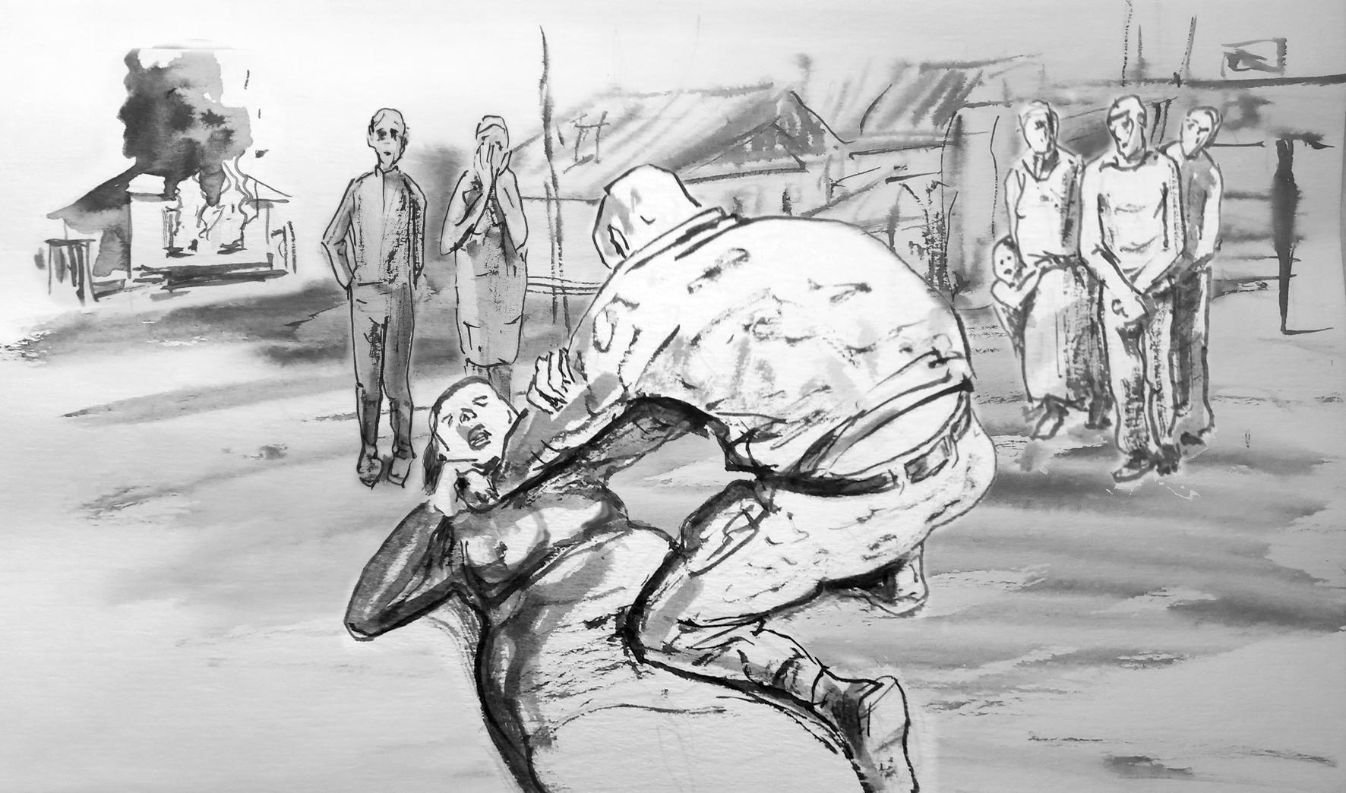
Abb. 7 „(...) Du Schlampe, wo ist dein Mann?! Er begann mich mit den Händen zu würgen” (Illustration von Serhij Zacharow)

In einigen Fällen war die Entführung der Zeugin eine demonstrative Rache für die patriotische Haltung von Familienmitgliedern. Wie im Fall von W30 (55+), deren rechtswidrige Festnahme mit der staatsbürgerlichen Einstellung ihres Mannes im Zusammenhang stand.

W30 (55+): „Er packte mich sofort und warf mich zu Boden: Du Schlampe, wo ist dein Mann?! Er begann mich mit den Händen zu würgen. Ich fragte: Warum schlägst du mich, ich habe doch niemandem etwas getan! Er packte mich an der Kehle und begann mich zu würgen, und der andere [russische Soldat – Anm. d. Red.] sagte: Tu ihr hier nichts, die Leute schauen zu. Wir werden sie mitnehmen, und dort kannst du tun, was du willst.“

W31 (25+): „Meine Mutter wurde auch mitgenommen, um Druck auf mich und meinen Bruder auszuüben.”

W41 (45+): „Sie durchsuchten die Gebäude in meinem Hof, ich weiß nicht, nach wem sie gesucht haben (...). Sie sagten: Nimm deinen Pass mit, nimm irgendwelche Sachen mit, denn du wirst für eine lange Zeit dort sein. (...) Sie haben mir alle Telefone weggenommen, stülpten mir einen Sack über den Kopf uns setzten mich ins Auto.”

W1 (45+): „Alle trugen sie Sturmhauben. Sie überprüften mein Telefon. Irgendetwas gefiel ihnen nicht. Sie zogen mir die Mütze so über die Augen, dass ich nicht sehen konnte, wohin sie mich brachten."

W6 (55+): „Sie durchsuchten mein Haus, legten mir Handschellen an und stülpten mir einen Sack über den Kopf. Sie brachten mich nach Donezk.”

9.2 Die ersten Tage nach den Festnahmen

W53 (55+): „Ich kam in eine andere Welt. Ich verstand nicht, wie es möglich war, dass ich noch vor einer Stunde ein freier Mensch im eigenen Haus war, eine geachtete, geliebte Frau, und jetzt war man ein Niemand.“

W11 (55+): „Die Tüte war mit Klebeband verschlossen, ich habe niemanden gesehen, nur Stimmen gehört. Sie sagten: Was machst du mit ihr für Umstände, wir haben dort doch unsere Hungermäuler, geben wir sie ihnen gleich.“

W64 (35+): „(...) Ich habe nicht verstanden, wo ich war (...). Ich wurde irgendwo hingebracht und auf eine Bank gesetzt. Ich hörte jemanden hinter der Wand schreien, und ich erkannte, dass es eine Art Zelle war. Ich saß lange auf der Holzbank, und meine Arme und Hände, die mit Handschellen gefesselt waren, taten mir sehr weh. Ich hatte das Gefühl, die Schmerzen nicht mehr aushalten zu können, wenn ich noch länger hier sitzen bliebe.“

W31 (25+): „(...) Sie brachten uns zum Bahnhof in unserem Ort. Sie holten uns mit verbundenen Augen aus dem Auto. Sie stellten uns in einer Reihe an der Wand auf. Sie fragten: Wer hat angerufen? [Hier geht es um einen Telefonanruf bei jemandem im ukrainisch kontrolliertem Gebiet - Anm. d. Red.] Mir wurde klar, dass dieser Hurensohn auf meine Mutter zugeht, und da sagte ich: Ich habe angerufen. Das hatte keine Bedeutung, das Wichtigste war, dass sie sich nicht an meine Mutter ranmachten. Und es ging los – sie zogen mich an den Haaren und die Treppe hoch. Dann ins Gebäude selbst, in den zweiten Stock, die Treppe hoch. Bei diesem Ausflug rissen sie mir die Nägel aus – ich ließ 5 davon auf dem Asphalt zurück, und die übrigen brachen sie mir heraus, nachdem sie sich hingesetzt hatten."

9.3 Beeinträchtigung der körperlichen Unversehrtheit von Zeugen und Zeuginnen

Die meisten Opfer berichten, dass die Zeugen und Zeuginnen unmittelbar nach ihrer Ankunft an den Orten des illegalen Gewahrsams Handlungen ausgesetzt waren, die den Strafbestand sexueller Gewalt erfüllen (sie wurden gezwungen, sich auszuziehen, ihr Intimbereich wurde berührt usw.).
W64 (35+): „(...) Als ich zu dem Haus gebracht wurde, in dem sich die russische Kommandostelle befand, wurde ich durch eine Reihe von Männern geführt, und sie schrien, riefen etwas. (...) Sie begrapschten mich überall, zogen mir die Kleider aus, fassten mir an die Brüste (...)."

W6 (55+): „Sie nahmen mir die Handschellen an der einen Hand ab und zwangen mich, mich auszuziehen. Sie schubsten mich und lachten. Sie beschrieben meine Narben, ob ich Tätowierungen hätte. Dann sagten sie, ich könne mich wieder anziehen. Sie nahmen mir die Schnürsenkel und den Gürtel meiner Jeans ab und schoben mich in eine Zelle. Dort erfuhr ich, dass es sich um Isolationshaft handelte [Name des Gefängnisses in Donezk - Anm. d. Red.] Ich war 50 Tage lang in der Isolation.”

W30 (55+): „Sie durchsuchten alles, was sie wollten, auch mein Höschen und hier [zeigt auf ihre Brüste - Anm. d. Red.]. Sie sagten, ich sollte meine Hose runterlassen, sie sagten: Wir prüfen nach, ob du keine Drogen dabei hast. Ich sagte: Wozu? Ihr seid doch junge Burschen. Ich sagte: Ich könnte eure Mutter sein, das ist Quälerei."

W17 (45+): „(...) Sie zogen mich aus, untersuchten mich, sahen sich meine weiblichen Organe an. Sie sagten: Es gibt hier viele wie dich - Ukropek [Ukrop ist ein russischer Neologismus, eine abwertende Bezeichnung für einen Ukrainer - Anm. d. Red.].”

W41 (45+): „Sie zogen mich vor den Augen aller bis zur Taille aus und überprüften, ob ich nicht irgendwo ein Diktiergerät versteckt hätte.”

W31 (25+): „(...) Sie zwangen mich, mich auszuziehen, ich saß zwei Stunden lang nackt da (...) Sie berührten mich mit ihren Händen. Sie waren sehr an meinem Privatleben interessiert. Ich hatte eine Beziehung mit einem verheirateten Mann, und als sie das herausfanden, zogen sie mich nackt aus und gossen kaltes Wasser über mich (...) Sie berührten mich mit ihren Händen: meine Brüste, meine Genitalien, mein Gesicht.... Ich erinnere mich nicht sehr gut an diesen Moment, an diesen Teil, denn als ich mich auszog, schaltete ich geistig ab – als ob ich nicht da wäre."

W9 (55+): „(...) Hast du irgendwelche Tätowierungen am Körper? – fragte er. Und er begann, mich auszuziehen – er zog mein Unterhemd aus, meine Hose, er suchte nach Tattoos (...). Und dann fühlte ich, wie jemand meinen Körper mit seinen Händen berührte - meinen Oberschenkel, meine Schulter, meinen Rücken.... Ich hatte große Angst, weil ich nicht sehen konnte, wer es tat und mit welchem Ziel Es war demütigend. Er begann, mir Fragen zu stellen: Bist du verheiratet? Ich antwortete: Ich bin geschieden. (...) Hast du einen Mann? Hast du ein Sexualleben? Ich habe diese Frage nicht beantwortet (...). Alle diese Fragen wurden von Berührungen meines Körpers begleitet.“

W17 (45+): „Ich habe dann zu ihm gesagt: Was machst du da? Ich bin eine Frau, ich bin eine Mutter! Das darfst du nicht mit mir machen! Er antwortete: Du bist keine Frau, du bist eine Ukropka, und er fügte ein obszönes Wort hinzu."

9.4 Bedingungen der Inhaftierung

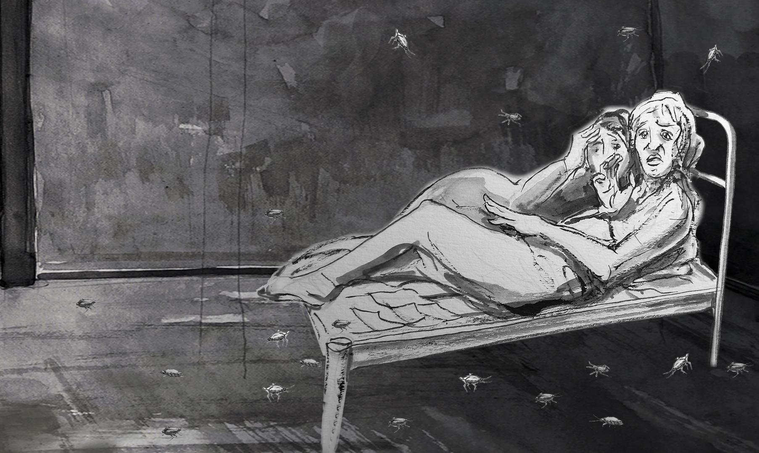
Abb. 8 „Ich konnte nicht auf die obere Pritsche gehen, weil es in unserer Zelle so viele Kakerlaken gab... Die Kakerlaken fielen von der Decke herunter” (Illustration von Serhij Zacharow).

W28 (45+): „(...) In der Zelle gab es drei Betten. Es waren so geschweißte schmale Eisenplatten auf Beinen. Wir waren zu fünft in der Zelle. Ich schlief die ganze Zeit neben einer anderen Frau auf einer Eisenplatte. Es ging mir sehr schlecht, ich konnte fast die ganze Nacht einfach nicht schlafen, weil ich ein Problem mit den Beinen habe und nicht lange in einer Position bleiben kann. Aber ich konnte mich nicht auf den Boden schlafen legen, weil es in unseren Zellen so viele Kakerlaken gab. Die Kakerlaken fielen von der Decke herunter, es gab Unmengen von ihnen.“

W41 (45+): „(...) Eine Einzelzelle, etwa anderthalb mal drei Meter, das Eisenbett war am Boden festgeschraubt und es lag eine feuchte Matratze darauf.... Es gab einen Metalltisch, der mit dem Boden verschraubt war, einen Hocker, ein paar Löffel, Gabeln, was weiß ich. Das war alles in der Zelle und in der Ecke war ein Loch anstelle einer Toilette.“

W6 (55+): „(...) Man durfte von 6 Uhr morgens bis 22 Uhr abends nicht sitzen oder liegen. Man musste stehen oder in der Zelle herumlaufen (...).”

W11 (55+): „Wir waren im Keller der Untersuchungshaft. Die Fenster waren mit Sand zugeschüttet worden, man konnte keine Sonne sehen. Sobald es regnete, stand uns das Wasser in der Zelle bis zu den Knöcheln.... Die Toilette war keine Toilette, es war ein Loch. Es gab ein Waschbecken und einen angenagelten, geschweißten Eisentisch, eine Eisenbank und ein Etagenbett. Das war alles.“

W28 (45+): „(...) Gegenüber unserer Zelle gab es eine Zelle ohne Fenster. Diese Zelle war anderthalb mal anderthalb Meter groß, die so genannte Selbstmörderzelle: damit sich die Leute nicht verletzten, war die ganze Zelle mit Schaumgummi ausgelegt (...) Da waren nicht vier Leute drin, es waren immer fünf oder sechs. Sie konnten nicht einmal sitzen. Sie mussten sich beim Sitzen abwechseln.“

W28 (45+): „Wir hatten keine Belüftung in der Zelle. Sie haben einfach alles abgestellt, wir wurden dort mehrere Stunden lang ohne Frischluft festgehalten und mir wurde schlecht. Ich fühlte mich wie Menschen in einem U-Boot, als ob wir sterben würden. Ich dachte, das ist das Ende, ich werde hier einfach sterben.“

Zugang zu Hygiene-Mitteln

Die Häftlinge hatten während der Menstruation keinen Zugang zu persönlichen Hygiene-Mitteln.
W28 (45+): „Als ich in die Zelle kam, hatte eine der Frauen gerade ihre Monatsblutung. Das war ein Problem, denn es floss aus ihr heraus und keine hatte Binden bei sich. Wir haben Laken zerrissen und dann die Matratze zugedeckt, weil wir große Angst hatten, dass wir dafür bestraft werden könnten, wenn sie sehen, dass wir die Laken zerrissen haben.... Na ja, und dann habe ich vor lauter Aufregung auch meine Monatsblutung bekommen... Und wir hatten keine Laken mehr. Eine Nachbarin hat uns einfach Unterhosen gegeben, und ich habe sie zu einer Rolle zusammengerollt.... Wir haben die Wärter gefragt, aber sie haben gesagt, dass sie so etwas nicht da hätten. Sie hätten nur Kondome, falls wir welche brauchen sollten.“

Zugang zu sanitären Einrichtungen

W1 (45+): „(...) Die Toilette war undicht, in der Zelle war eine Pfütze.... Es stank... Es gab Fliegen! Manchmal gaben sie uns Zeitungspapier anstelle von Toilettenpapier.”
W6 (55+): „Ein Loch im Boden, das mit einem Lappen abgedeckt war, und daneben ein Waschbecken mit Wasserhahn. Es war ein sehr stinkender Ort.... Wir haben dieses Loch mit einer Wasserflasche abgedeckt, damit es nicht so stinkt und keine Ratten rauskommen.“

W42 (45+): „(... Ich sagte: Ich muss auf die Toilette gehen, ich bin ja schließlich eine Frau! - Dort steht ein Eimer. - Gib mir etwas Wasser zu trinken. – Glaubst du, dass hier wäre ein Sanatorium für dich? - Aber ich bin doch eine ältere Frau!“

W6 (55+): „In der Isolation [Name des Gefängnisses in Donezk – Anm. d. Red.] gab es eine 24-Stunden-Überwachung. Da hing eine Kamera und es gab keine Ecke, in der sie einen nicht sehen konnten. Hinter einer ein Meter hohen Trennwand war eine Toilette, und sie konnten sehen, wie man sich darauf hinsetzte. Es gab ein Waschbecken und eine Toilette, dort musste man sich irgendwie waschen. Sie konnten dich sehen. Und da waren nur Männer, es gab keine Frauen unter den Wachen. Und die haben das alles beobachtet.”

W28 (45+): „Ich bat darum, auf die Toilette gehen zu dürfen, und er ging mit mir. Es wurde mir nicht erlaubt, die Tür zu schließen. Ich konnte mich nicht zurückhalten, denn ich musste einfach auf die Toilette. Ich musste unter Aufsicht auf die Toilette gehen und er hat mich dabei angeschaut. Er war bewaffnet. Es war so demütigend. So etwas hatte ich in meinem Leben noch nie erlebt. Ich hatte so ein Gefühl... Selbst wenn ich geschlagen worden wäre, wäre es besser gewesen, man hätte es verstehen können. Es war eine solche Demütigung. Es ist ein physiologischer Vorgang, und diese Person steht da und sieht zu. Was hätte ich tun können.“

W42 (45+): „Ich habe eine chronische Bauchspeicheldrüsenentzündung, Gallenblasenentzündung und Durchfall wegen der Nerven (...). Ich habe gefragt: Kann ich Toilettenpapier bekommen? (...) Glaubst du, dass dies ein Sanatorium ist? Ich zog den Schaumstoff aus dem Futter meiner Jacke, dazu habe ich immer ein Stück Papier in der Tasche, eine Zeitung. Ich bat: Na, gebt mir was, ihr habt da doch Toilettenpapier… ihr müsst was haben…, (…) Halt die Klappe und bleib da sitzen!“

W41 (45+): „Ich habe nicht gegessen, um nicht auf die Toilette gehen zu müssen.“

W28 (45+): „(...) Sie führten einen Mann hinaus, der wegen des ständigen Stresses nicht auf die Toilette gehen konnte (...). Damals waren dort zwei Wochen lang tschetschenische Soldaten stationiert – sie waren zugedröhnt, sie fingen an ihn zu schlagen und zu verspotten: Warst du derjenige, der sich bei jemandem beschweren wollte, dass du nicht scheißen kannst? Sie zwangen ihn dazu, seine Hose auszuziehen. Dann begannen sie, ihm eine Flasche in den Anus zu schieben.... Er schrie, es war ein unmenschlicher Schrei.... Das ging über mehrere Stunden, außerdem haben sie ihn die ganze Zeit geschlagen... Und er konnte es aus psychischen Gründen nicht an einem öffentlichen Ort tun.... Sie zogen die Flasche heraus. Dann machte er es und sie fingen an zu lachen und ließen ihn das alles aufessen.... AUFESSEN... Das war mein erster Tag in der Untersuchungshaft...“

W14 (45+): „Man bot uns an, duschen zu gehen... Sie mochten es nicht, wenn man ihnen etwas verweigerte. Als wir aus der Zelle kamen, standen drei von ihnen da, und zehn russische Soldaten mit Maschinengewehren standen auf dem Gang.... Wir wurden ohne Säcke über dem Kopf geführt, so dass wir sie sehen konnten, sie trugen Sturmhauben. Sie fingen an zu schreien: Kopf runter! Sie verlangten, dass wir sie nicht ansahen.... Als wir in den Duschraum kamen, war die Dusche nicht verdeckt.... Ein Soldat hielt den Vorhang fest. Es war eng und sie konnten uns leicht kontrollieren. Es war glatt, das Wasser war kalt.... Meine Mitgefangene geriet in Stress, rutschte aus und fiel hin. Ich hob sie auf und wir „wuschen uns, ohne uns zu waschen", und kamen wieder raus. Ein paar Tage später erlitt sie einen Herzinfarkt und starb.“

Eingeschränkter Zugang zu Nahrungsmitteln und Wasser

W6 (55+): „(...) Es kam vor, dass sie einem ein paar Tage lang nur ein Stückchen Brot gaben oder ein paar schwarze Nudeln kochten (...). Dann fingen sie an, absichtlich Abfälle vom Boden zu mischen, Hühnermist mit Gerste.... Du musst diese Scheiße einfach essen... Ich empfinde bis heute keine Freude am Essen.”
W15 (45+): „Zwei Tage lang hatten wir Hunger, wir bekamen keine Verpflegung, wir hatten nichts zu essen. Dann gaben sie uns etwas zu essen, sie haben uns das Futter gegeben, das sie den Schweinen gaben. Aber für die Schweine wird es wenigstens gekocht. Und für uns haben sie einfach heißes Wasser darüber gegossen und es so gebracht. Es stank so sehr, dass es ekelhaft war, es anzuschauen, geschweige denn, es zu essen.“
W42 (45+): „(...) Sie warfen uns eine Fünf-Liter-Flasche Wasser hin und brachten uns all die nicht aufgegessenen Reste, die sie von ihren Tischen und aus der Spüle gesammelt hatten (...) So ging es einen, zwei, drei, vier Tage lang, und dann lief ich herum und verlor das Bewusstsein (...). Meine Beine wurden taub, meine Arme.... Wasser, ein halbes Kilo Brot – die Brote waren so klein.... Wasser, Brot – man spielt lange mit dem Brot in seinem Mund und hat das Gefühl, als ob man essen würde...“

W11 (55+): „Ich bekam einmal am Tag etwas zu essen – ein Stück Brot.... Sie hätten mir auch gar nichts geben können. Tja, weil ich kein Russisch sprechen wollte, haben sie mir gar nichts gegeben. So ging das zwei Wochen lang. Ich habe nur Wasser getrunken und das war alles.“

Gesundheitszustand der Zeugen und Zeuginnen und fehlende medizinische Versorgung

W42 (45+): „(...) Sie haben mir keine Tabletten gegeben, weder gegen meine Kopfschmerzen noch gegen irgendetwas.... Ich sagte: Geben Sie mir etwas, vielleicht haben Sie wenigstens Aktivkohle, (...) Das ist kein Sanatorium, das ist kein Krankenhaus! Ich wollte die ganze Zeit über wenigstens eine Tablette bekommen. Und ich hatte Kopfschmerzen, ich hatte Druck auf meinen Blutgefäßen, ich hätte wirklich sterben können.“

W30 (55+): „(...) Als sie mich zum letzten Verhör hinausschleppten, konnte ich nicht mehr laufen. Sie schrien mich den ganzen Weg über an, ich solle gehen, aber ich hatte nicht die Kraft dazu. Dann kamen sie und spritzten mir Dimedrol [ein Medikament, das unter anderem eine beruhigende Wirkung hat – Anm. d. Red.] und ich schlief zum ersten Mal seit fünf Tagen ein. Sie gaben mir ein paar Hustentabletten. Ich hatte bereits Halluzinationen, und als sie mir Dimedrol spritzten, dachte ich, sie hätten mir ein Wahrheitsserum gegeben, weil sie mir Angst machten, dass der FSB kommen würde.... (...) Sie sagten: Der FSB wird kommen und alles aus dir herausholen.“

W15 (45+): „Ich hatte einen Herzinfarkt und meine linke Seite war komplett gelähmt. Ich konnte meinen Arm, mein Bein, meine linke Seite überhaupt nicht mehr spüren.“

W28 (45+): „(...) Sie haben die Leute, die noch am Leben waren, einfach dorthin verfrachtet und allein gelassen [die Zeugin spricht von der Krankenstation in der illegalen Haftanstalt - Anm. d. Red.] Der Mensch verfaulte dort vierzehn Tage lang, und jedes Mal kamen sie und sagten: Wann wirst du endlich sterben, du Bastard? Wenn der Körper verfault, kann man das spüren.”

W1 (45+): „Wir fanden im Mülleimer [in der Zelle – Anm. d. Red.] eine Klemme zum Stoppen von Blutungen, zwei Ampullen mit Schmerzmitteln und ein Pflaster (...). Und es gab Blutflecken unter dem Bett ... Man brachte die Leute dorthin, nachdem sie gefoltert worden waren.“

Temperatur in den Räumen, in denen Häftlinge festgehalten wurden

W41 (45+): „(...) Das Fenster war offen, und als sie mich hereinbrachten, sagten sie mir, dass ich es nicht schließen dürfe. Ich habe gefragt: Warum darf ich das Fenster nicht schließen? – Damit du schneller denken kannst. Und wenn ich sehe, dass du das Fenster geschlossen hast, werde ich Wasser auf den Boden kippen. Denn es war noch März, es gab Minusgrade.... In dieser Nacht habe ich mich nicht hingesetzt, ich bin die ganze Nacht herumgelaufen, um nicht zu frieren. Und bevor es dunkel wurde, hatte ich ein weiteres Verhör, und das zweite Verhör war härter.“

W42 (45+): „Sie drückten mir eine zerrissene, stinkende, vollgepinkelte Jacke in die Hand, ich zog sie selbst an. Ich habe vor Kälte mit den Zähnen geknirscht, bis zur Erschöpfung. Zuerst nahmen sie die Kissen vom Stuhl mit, die auch vollgepinkelt waren, es roch unerträglich, feucht, schimmelig.“

Isolation von der Außenwelt

W16 (55+): „Bei einer Person, die zum ersten Mal ein Paket brachte, wurde am nächsten Tag eine Hausdurchsuchung gemacht. Das heißt, schon das Bringen eines Lebensmittelpakets war gefährlich. Man konnte dafür bestraft werden.”
W28 (45+): „Es gab keine Kommunikation mit den Angehörigen.... Sie erlaubten mir nicht, anzurufen, sie erlaubten mir nicht, meiner Familie zu sagen, wo ich war.“

9.5 Vernehmungen

Während der Verhöre waren die Zeugen und Zeuginnen schwerer psychischer und physischer Gewalt durch Vertreter der russischen Geheimdienste und Besatzungstruppen ausgesetzt.
W41 (45+): „Als ich hereingebracht wurde, dauerte das erste Verhör etwa drei Stunden. Es gab ein paar Schläge, aber hauptsächlich wurde moralischer Druck ausgeübt... (...) Wie alt bist du? Du solltest dich an die UdSSR erinnern. Was, du willst keine Rückkehr zur UdSSR?"

W41 (45+): „Erste Frage: Liebst du Putin? - Nein. - Warum magst du Putin nicht? Ich sagte: Warum sollte ich ihn lieben? Ich liebe meine Familie, meine Freunde, ich mag Würstchen, aber ich liebe Putin nicht.... Und das war's, sagte ich, und er nahm zwei Bücher, kam näher und haute damit auf meine Ohren, weil ich Putin nicht liebte.“

W41 (45+): „(...) Sing die russische Hymne! Ich sagte, ich kann nicht singen. (...) Rezitiere die russische Hymne. Ich sagte: Ich kenne die russische Hymne nicht. Und dann haben sie mich auf den Kopf geschlagen ... Mit ihren Händen, mit einem Buch, vielleicht auch mit einem Lineal.... Sie schlugen mit einem Buch auf meine Finger. Ich drehte mich um, und sie schlugen auf meine Knie.... Ich bin auf die Knie gefallen und sie begannen, gegen meine Nieren zu treten."

W31 (25+): „(...) Nach dem sechsundsechzigsten Schlag hörte ich auf, die Schläge meines Kopfes gegen die Wand zu zählen, ich weiß nicht, wie viele es waren.... Dann brachten sie mich in einen separaten Raum, setzten mich auf einen Stuhl und begannen, mich zu verhören. Alle kamen herein und stellten Fragen, und wenn sie keine Antwort bekamen, wurde ich ins Gesicht geschlagen.... Als es ihnen dann zu langweilig wurde, nahmen sie einen Strick und einen Sack und zogen mich mehrmals am Hals durch den Raum.“

W53 (55+): „(...)[der russische Offizier - Anm. d. Red.] folterte mich, weil er wollte, dass ich gestehe, dass ich hier war, um ihn auszuspionieren. Er war der Meinung, ich sei eine Spionin, dass ich von den Amerikanern geschickt worden sei, um ihn auszuspionieren (...).“

W1 (45+): „Am nächsten Tag wurde ich zum Verhör gebracht (...). Sie fragten mich nach meiner Tochter und warum ich nicht in Russland leben wolle. (...) Sie sagten mir, dass sie mich verhören würden, bis meine Tochter aus den Niederlanden zurückkäme. Sie schlugen mich auf den Kopf, um keine Spuren zu hinterlassen. Mit ihren Fäusten, mit ihren Händen.”

W10 (35+): „Ich hatte immer einen Sack über meinem Kopf... Wenn ich mit etwas nicht einverstanden war oder ihnen etwas nicht gefiel, legten sie mir ein Klebeband um den Hals und ich war fast am Ersticken. Dann war ich bereit, alles zu unterschreiben. Das betraf alle; während der Strom nur für einige Auserwählte benutzt wurde, waren der Sack und das Band für alle da.“

W9 (55+): „[Russische Soldaten - Anm. d. Red.], Wir sehen keine Initiative deinerseits, wir sehen nicht, dass du mit uns zusammenarbeiten willst. Unterstützt du uns nicht? Wir werden dir jetzt helfen... Ich spürte, wie sie mir Ringe an die Hände steckten, an die kleinen Finger beider Hände, und er kommentierte das Ganze: Das ist ein Lügendetektor, er wird dir helfen, sich zu erinnern.... [die Zeugin erhielt einen Stromschlag - Anm. d. Red.]".

W11 (55+): „Ich wurde zwei oder drei Mal pro Woche verhört... Jedes Mal wechselten sie ihre Methoden – Elektroschock, Schock, Stäbe, Wasserflasche.“

W15 (45+): „Als sie mich zum Verhör mitgenommen haben, haben sie mir eine Zange an die Finger gesteckt, zuerst habe ich gar nicht verstanden, was das war.... Sie legten mir diese Drähte an und fingen an, Fragen zu stellen.“

W15 (45+): „Meine Augen waren nicht verbunden, und als sie mir einen Stromschlag verpassten und ich sie beantwortete [die Fragen während des Verhörs – Anm. d. Ü.]. Ich weiß nicht, warum, aber sie haben mir nicht in die Augen gesehen. Und ich habe ihnen immer wieder in die Augen geschaut. Sie senkten ihren Blick einfach oder schauten woanders hin, aber sie sahen mir nicht in die Augen.“

W53 (55+): „Bei diesen Verhören war ein russischer Offizier anwesend. Die meiste Zeit wurde ich von den Wachen geschlagen. Ich war an einen Heizkörper gefesselt... Sie konnten mich treten und mir mit der Faust auf das Ohr schlagen.“

W9 (55+): „(...) Er sagte: Ich kann dir helfen, dich an alles zu erinnern, ich kann Elektroden an deine Brustwarzen legen, ich kann sie mit Wasser befeuchten - das wird effektiver sein.... Ich begann ihn anzuflehen: Das brauchst du nicht zu tun, ich habe dir doch schon alles gesagt, was ich weiß. Ich kann dir nicht das sagen, was ich nicht weiß.... Und er antwortete: Ich weiß nicht, was du weißt und was nicht.“
W68 (55+): Sie brachten uns in einen Raum, in dem alles aus Beton war. Sie zwangen uns, uns nackt auszuziehen und schlugen uns mit kalten Wasserstrahlen und Strom. Wie sie sagten, sollte das unser Gedächtnis auffrischen und uns zwingen, alles zu erzählen. Sie konnten das auf verschiedene Weise tun, uns alle auf einmal foltern und dann für zwei Stunden nur eine Person. Sie befestigten stromführende Drähte an unseren Fingern. Sie stellten unsere Füße in eine Schüssel mit Wasser und banden einen Draht an unseren Zeh.“

W31 (25+): „Ich wurde in einen separaten Raum gebracht, in dem der ganze Boden mit Blut bedeckt war.... Davor hörte ich zweieinhalb Stunden lang die Schreie meines Bruders.... Er wurde schwer zusammengeschlagen... Sie haben ihm Elektroden an die Ohren geklebt und jedes Mal, wenn ich eine Frage nicht beantwortet habe, haben sie ihn 15-20 Sekunden lang geschüttelt.“

W10 (35+): „Ich habe einmal einen Ermittler gefragt: Haben Sie kein Mitleid mit mir? Sie wissen doch, dass weder ich noch mein Mann etwas getan haben, oder? Er antwortete: Natürlich tut ihr mir leid, das verstehe ich, aber warum hast du denn nicht gleich das Lösegeld bezahlt? Ich fragte ihn, wie viel Geld benötigt würde. Und er antwortete: 50 Tausend Dollar pro Person (...) – Ihr versteht doch, dass wir nicht so viel Geld haben. Nehmt meine Autos, meine Wohnung und lasst uns gehen. Wir werden hier ein für alle Mal verschwinden. Wir wollten sowieso gehen. Und er hat gesagt: Na ja, wir nehmen sowieso alles mit.“

W9 (55+): „Ich habe dort die Hoffnung verloren, weil sie mir Fragen gestellt haben, die ich nicht beantworten konnte. Mir wurde bewusst, dass ich nicht antworten würde, dass ich keine Antwort geben würde und dass sie mich hier einfach zu Tode foltern würden.“

9.6 Folter
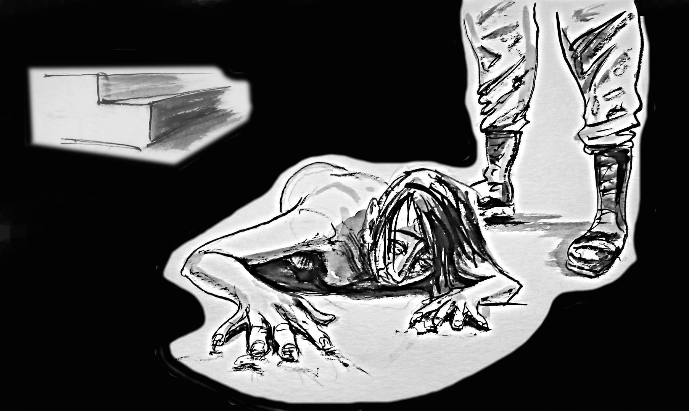
Abb. 9 „(...) Sie rissen mir 5 Nägel heraus – 5 davon auf dem Asphalt, und den Rest, als ich dann saß, sie brachen sie mir heraus (...)”. (Illustration von Serhij Zacharow)

W19 (45+): „Sie brauchten keinen Grund, um Menschen zu foltern. Ich meine, sie taten es nicht, um Informationen zu bekommen, nicht um zu bestrafen – sondern aus Spaß [daran - Anm. d. Red.].“

W28 (45+): „Oben, über unserer Zelle, gab es einen Folterraum, wo die Menschen mit Strom gefoltert wurden. Die Leute schreien anders, wenn sie mit Strom gefoltert werden und anders, wenn sie geschlagen werden.... Ich kenne die Geräusche schon... Je nachdem, wie energisch das Tor geöffnet wurde, wusste ich schon, in welcher Stimmung die Folterknechte gekommen waren. Wenn das Tor so schleppend geöffnet wurde, wusste ich sofort, dass es Verhöre geben wird, dass sie keine gute Laune haben, dass sie keine Beweise gesammelt haben und die Leute verprügeln würden.... Und wenn draußen etwas passierte, wie zum Beispiel ein Durchbruch [der ukrainischen Streitkräfte – Anm. d. Red.], dann würden sie unsere Männer einfach umbringen... Sie haben ihrer Wut Luft gemacht.”

W11 (55+): „Sie traten einen Stuhl unter mir weg, hoben mich auf und dann kam einer von ihnen und schlug mir mit einem Elektroschocker in den Nacken.... Und dann steckten sie Drähte in meine Hände, legten sie an meine Beine und hinter meinen Ohren an und begannen, mich zu foltern und mir Stromschläge zu verpassen.... Ich verlor dort das Bewusstsein.... Ich bin aufgewacht, als sie mich mit Wasser übergossen haben.... Sie fingen an, mich mit einem Draht zu schlagen, einem dünnen Draht, der wie Weide zu einem Zopf geflochten war. Sie schlugen mich mit einem Stab. Sie schlugen mich so, dass keine Spuren zurückbleiben.“

W15 (45+): „Als ich darum bat, auf die Toilette gehen zu dürfen, fragten sie: Was ist passiert? Ich antwortete: Ich habe eingepinkelt... Und sie fingen an zu lachen und sagten: Es ist okay, es macht einen high, verstehst du nicht? Gib mehr! Und jedes Mal gaben sie mehr und mehr Strom, bis ich anfing das Bewusstsein zu verlieren.... Ich verlor das Bewusstsein, sie warteten, bis ich wieder bei Bewusstsein war, und dann fingen sie vom Neuen an.... Das passierte drei oder vier Mal, ich erinnere mich nicht mehr genau daran, weil ich mich sehr schlecht fühlte.“

W53 (55+): „Ständig kamen sich diese Separatistenmilizionäre zusammen und folterten mich wieder.... Es war für die wie Unterhaltung.... Dort war ein junger Mann, der immer lächelte. Er hatte dieses schreckliche Lächeln, wie die Grinsekatze aus Cheshire aus dem Alice-Buch [die Figur aus ‚Alice im Wunderland‘ - Anm. d. Red.] Er wollte mir die ganze Zeit Pfefferspray in den Mund sprühen. Sie hielten ihn auf: Was zum Teufel machst du da! Du verpestest hier drin alles mit Gas, wir werden alle ersticken! Aber er ging immer mit dem Spray herum. Er sprang, lachte, beschimpfte mich, zog an mir, schubste mich n der Schulter.“

W15 (45+): „(...) Sie haben den Leuten Wasser in den Mund gegossen... Das war eine Art Wasserfolter. Sie nannten ihre Opfer Taucher, hielten ihnen die Nase zu, packten sie am Kiefer und schütteten ihnen den Inhalt einer Fünf-Liter-Flasche in den Mund.... Sie schütteten es so lange ein, bis die Person sich verschluckte, pumpten es dann heraus und gossen es wieder hinein... Es gab zwei Mädchen in meiner Zelle, die das durchgemacht haben.“

W67 (55+) „Meine Zellengenossin, die Polizistin war, wurde mitgenommen, als wir spazieren gingen. Wir waren nie so lange bei einem Spaziergang. Normalerweise waren es 15-20 Minuten pro Person, aber dieses Mal waren es sogar zwei Stunden. Dann kam der Wachmann zu uns heraus und sagte: - Habt ihr euch rasiert? - Nein. - Gut, dann bekommt ihr heute jede einen Rasierer, damit ihr alle dort rasiert seid. Wir waren erstaunt, dass sie uns gefährliche Rasierer geben wollten, während sie uns vorher nicht einmal eine Gabel behalten ließen. Und jetzt gaben sie uns plötzlich Rasierer. Wir gingen in die Zelle und sahen unsere Zellengenossin, sie war ganz zerzaust, ganz nass. Ihre Augen waren rot und blutunterlaufen. Sie war gerade vom Verhör zurückgekommen. Wir sahen, dass ihr Oberschenkel Spuren von Verletzungen durch den Elektroschocker aufwies. Sie erzählte uns, dass sie auf einen Stuhl an die Wand gelegt wurde und jedes Mal, wenn sie ihren Kopf auf der einen Seite schlugen, schlug sie mit ihm auf der anderen Seite gegen die Wand. Sie haben sie gequält. Sie haben sie entkleidet. Sie drohten ihr: Wir werden dein Kind finden und es dir Stück für Stück bringen. Sie wickelten ihre Hände in einen nassen Lappen, legten ihr Handschellen an und versetzten ihr einen Stromschlag; ihre Handgelenke waren schwarz. Dann legten sie sie auf einen Tisch, zogen ihr das Höschen aus und sagten, sie würden sie den Soldaten geben, die ihre Brustwarzen durchbeißen würden. Als sie nackt, wie ein Stern auf dem Tisch ausgebreitet wurde, fragten sie, warum sie im Intimbereich nicht rasiert sei. Danach bekamen wir alle Einwegrasierer und man befahl uns, uns zu rasieren.“

15 (45+): „Und meine Zellengenossin kam, noch vor dem Unabhängigkeitstag der Ukraine, wie ein einziger blauer Fleck aus dem Verhör zurück.... Es war ein Horror, es war schrecklich, sie anzuschauen. Ihre Handgelenke waren blau von den Handschellen, blauschwarz und rot, mit Wunden.... Ihr ganzes linkes Bein war vom Elektroschocker verbrannt. Sie hatten Wasser über sie geschüttet, sie auf ihre Brüste, auf ihre Brustwarzen, hier zwischen den Brüsten, wo der Solarplexus ist, geschlagen.... Sie hatte Verbrennungen vom Elektroschocker auf ihrem Rücken. Dann versuchten sie, ihr mit einem Messer den kleinen Finger abzuschneiden. Sie zogen sie aus und drohten, sie zu vergewaltigen. Sie nahmen ihr ihre Kleidung ab und sagten: Wir werden dich an einen Ort bringen, an dem es viele ausgehungerte Soldaten gibt, und sie werden dich dort vergewaltigen. Sie hatte blaue Flecken an diesen Stellen [im Intimbereich – Anm. d. Red.], weil sie sie auf den Tisch gelegt und ihr die Hose herunterzogen hatten.“
W53 (55+): "(...) Das war nach dem ersten Verhör (...). Gut ausgerüstete, große kaukasische Männer packten mich an den Haaren, legten mir Handschellen an und zerrten mich nach unten.... Es war unglaublich schmerzhaft, weil meine Arme immer wieder einknickten.... Ich fiel hin und sie hoben mich wieder an den Handschellen ziehend auf und schleppten mich in einen Raum im Erdgeschoss. Dann fingen sie wieder an, mich zu treten. Danach passierte eine Menge schrecklicher Dinge. Ich schützte meine Ohren und meinen Kopf mit den Händen, damit sie nicht mit den Händen gegen meinen Kopf schlugen. Dann fingen sie an, mir in den Hintern zu treten, und ich fiel mit dem Gesicht nach unten auf den Boden.... Ich kniete auf meinen Knien. Es war der blanke Horror.“

W12(45+): „Ich hätte nie gedacht, dass man einem Menschen so etwas antun kann.... Ihr habt mich schon gefangen genommen, ich bin eine Zivilistin, eine wehrlose Frau, und ihr tut so etwas.“

Psychologische Folter

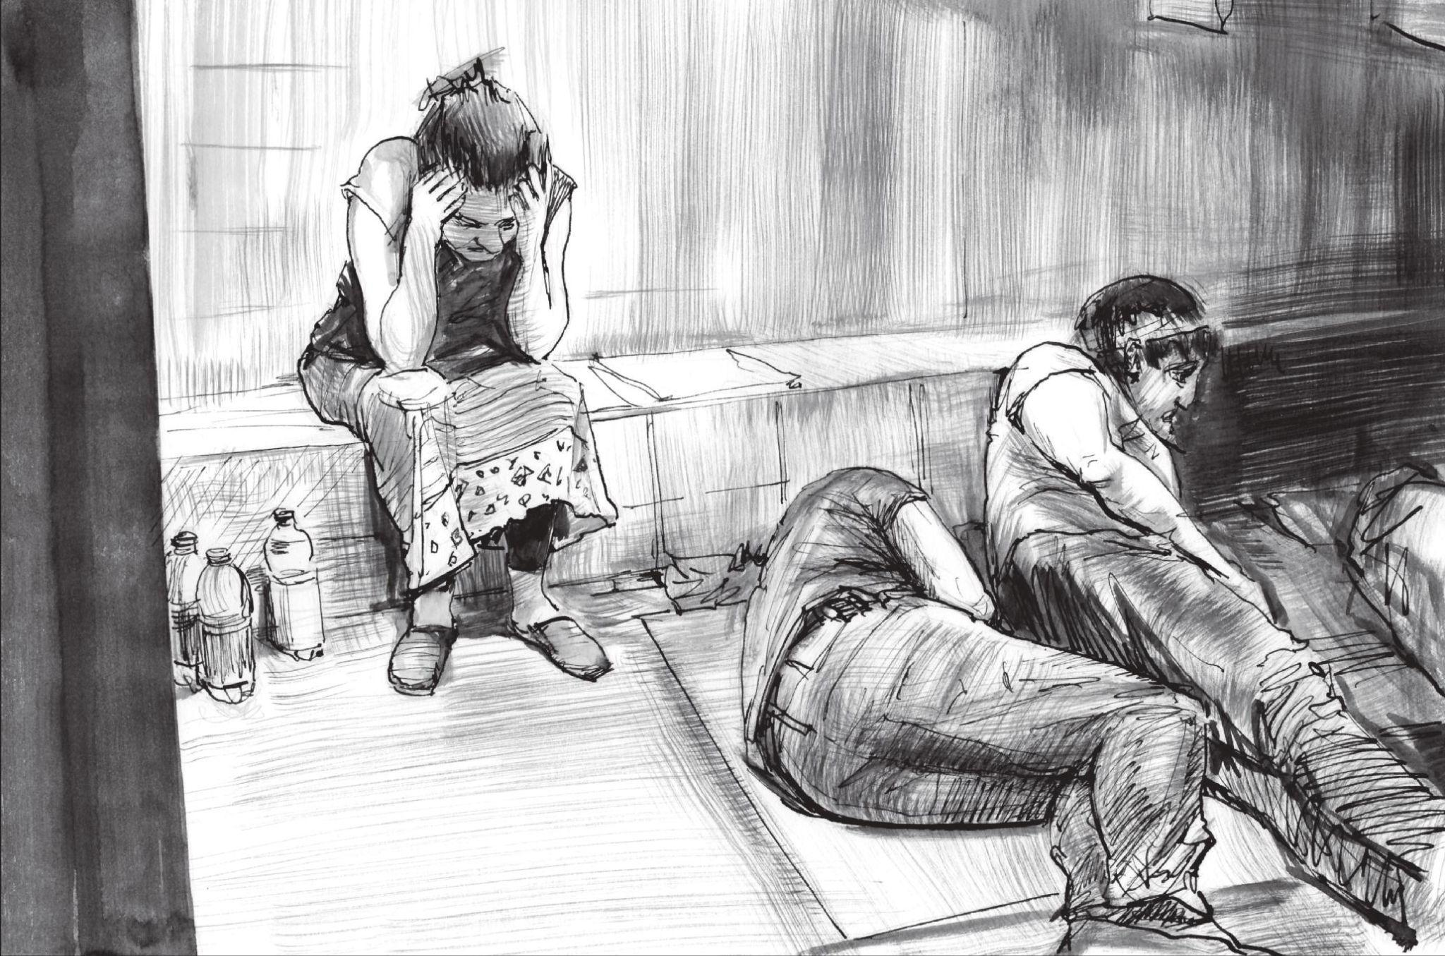
Abb. 10 „Wir hörten die Schreie, wir hörten die Schläge, wir hörten das Stöhnen, wir hörten, wie sie Menschen folterten.... Und jedes Mal saßen wir da und warteten darauf, dass sie uns holen würden..." (Illustration von Serhij Zacharow)

W12 (45+): „Wir weinten jeden Tag. Es gab keinen Tag, an dem wir nicht geweint hätten, und es gab keinen Tag, an dem sie nicht jemanden geschlagen, jemanden misshandelt hätten.”

W9 (55+): „(...) Es gab dort Zimmer, entweder fünf oder sechs (...). Sie brachten mich in eines davon und setzten mich hin.... Es gab zwei Tische, auf dem einen lagen ein Stock, ein Holzhammer, eine Gasmaske, eine Metallzange. Auf dem anderen Tisch lag ein unbekanntes Gerät mit Drähten. Zwei Drähte, und auf der rechten Seite war die ganze Wand mit Blutspuren bedeckt... Ich blieb dort etwa eine halbe Stunde lang. Ich war sehr verängstigt, weil ich nicht verstand, was sie mit mir vorhatten. Und dieser Raum... Und die Geräte, sozusagen.“

W15 (45+): „Der russische Soldat hat die Tür hinter mir fest zugeschlagen und gesagt: Lasst sie nicht schlafen, ruft keinen Arzt, sie darf keine Pakete bekommen, sie darf nicht spazieren gehen! Das waren die Anordnungen gegen mich.”

W6 (55+): „Du siehst nichts [die Zeugin hatte einen Sack auf dem Kopf - Anm. d. Red.], du gehst nur, du lauschst die ganze Zeit, wenn sich jemand von hinten oder von der Seite nähert, krümmst du dich zusammen, weil du weißt, dass du jeden Moment geschlagen werden kannst.“

W1 (45+): „[Ein russischer Soldat - Anm. d. Red.] hat mir gedroht: Du wirst gleich bei mir auf dem Boden liegen und dich einpissen.“

W65 (männlich, 65+): „Ein betrunkener Wächter öffnete das Fenster der Zelle und fragte: Kannst du vor unseren Augen eine Frau ficken? Zwei Minuten später fragte er erneut: Kannst du einen Mann in den Arsch ficken? Ich habe eine Menge Hass auf sie... Sie haben mich gedemütigt, sie haben mich nicht körperlich angefasst, aber es wäre mir lieber gewesen, dass sie mich geschlagen hätten, als dass sie mir solche Fragen stellten.“

W68 (55+): „Noch zu Hause hatte ich eine Blisterverpackung Blutdrucktabletten in die Tasche gesteckt. Damit ich, falls ich so starke Schmerzen haben sollte, dass ich es nicht mehr aushalte, sie alle nehmen könnte, um meinen Blutdruck auf Null zu bringen und zu sterben. Nur damit ich diese Demütigung nicht mehr erlebe.“

Eine der Methoden, psychologischen Druck auf unrechtmäßig inhaftierte Zivilisten auszuüben, bestand darin, dass man sie zwang, sich die Geräusche von Folter anzuhören, der andere Gefangene ausgesetzt waren.

W6 (55+): „Du bist Zeuge davon, wie die Menschen die ganze Zeit schreien.“

W12 (45+): „Wir haben gehört, wie sie Menschen foltern, wie sie sie umbringen, was sie ihnen antun.... Wir haben gehört, wie sie Jungen schikanieren und vergewaltigen.... Und all das geschah hinter den Türen.... Sie brauchten uns nicht einmal anzufassen.... Man wurde schon wahnsinnig von dem, was man rund um die Uhr, am Tag und in der Nacht hörte.“

W53 (55+): „Vielleicht ist es sogar einfacher, wenn sie dich schlagen, als wenn sie eine Person misshandeln und du Zeuge davon bist.... Es war auch furchtbar beängstigend.”

W9 (55+): „Sie haben Menschen gefoltert... Wir hörten die Schreie, wir hörten die Schläge, wir hörten das Stöhnen, als sie die Leute folterten.... Wir hörten all das, und jedes Mal saßen wir da und warteten darauf, dass sie uns abholen würden.“

Opfer illegaler Inhaftierungen berichteten von Drohungen gegen die Sicherheit ihrer Angehörigen, einschließlich der Androhung sexueller Gewalt.

W56 (N): „Sie drohten meiner Mutter, dass sie mich vergewaltigen und dann vor den Augen meiner Mutter in Stücke schneiden würden.... Dass sie mich im Kreis herumgehen lassen würden [gemeint sind Drohungen kollektiver sexueller Gewalt gegen ein Kind – Anm. d. Red.].“

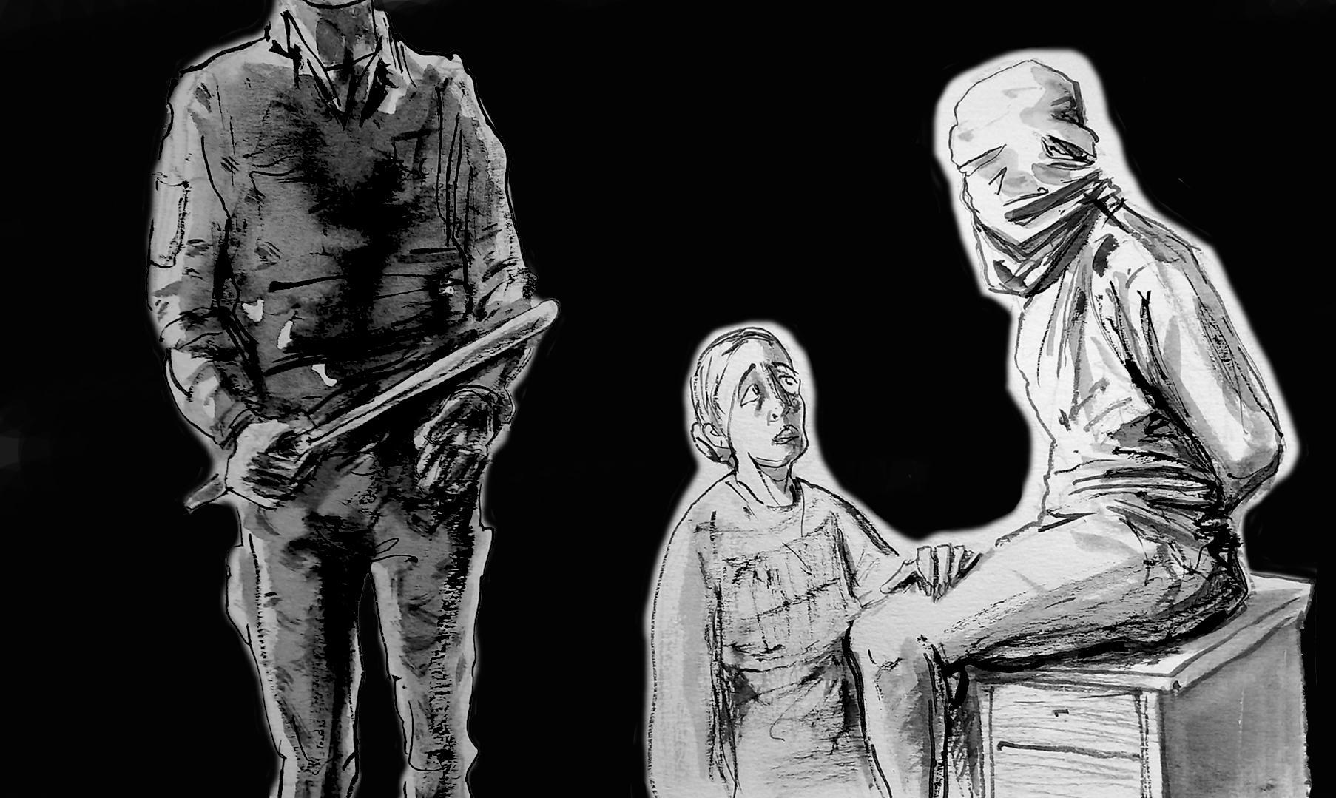
Abb. 11 „Sie brachten meinen Mann mit einem schwarzen Müllsack auf dem Kopf herein.... Er konnte kaum laufen... Er sagte zu mir: ,,Ich liebe dich. Pass auf dich auf...” (Illustration von Serhij Zacharow)

W2 (35+): „Sie nahmen eine Waffe und sagten mir, ich solle meinen Mann töten (...) Wir können das nicht, aber dir wird deswegen nichts passieren. Wir lassen dich frei. Ich brach in Tränen aus ... Ich mag es wirklich nicht, wenn eine Frau weint. Dann möchte ich sie am liebsten schlagen! sagte einer von ihnen. Sie brachten meinen Mann mit einem schwarzen Müllsack auf dem Kopf herein.... Er konnte kaum laufen... Sie setzten ihn auf einen Hocker. (...) Jetzt werden wir ihm Hilfe erteilen. Sie nahmen ihm den Sack ab, wuschen ihn, nähten ihn ohne Betäubung zusammen, er verlor das Bewusstsein. Ich glaube, es war auch eine Art Druck. Sie verbanden seinen Kopf... Sein ganzer Kopf war voller Beulen, sein Gesicht... Er sagte zu mir: Ich liebe dich. Halte durch... Ich antwortete: Ich werde auf dich warten. Und sie nahmen ihn mit.”

W15 (45+): „[Es wird die Frage gestellt - Anm. d. Red.] Na also, wann bringen wir sie dann nach Donezk? Und der andere antwortet: Ich weiß nicht, vielleicht am Ende des Monats, und wir nehmen die ganze Familie mit. Wir werden sie erschießen, und die hier lassen wir sitzen [die Zeugin erinnert sich an ein Gespräch zwischen russischen Soldaten während des Konvois – Anm. d. Red].“
W30 (55+): „Sie sagten: Wir werden eure Kinder holen, wir werden dem FSB einen Tipp geben – wo eure Kinder sind... Daraufhin bekam ich einen Nervenzusammenbruch.... Ich hielt den Druck nicht mehr aus und sagte: Erschießt mich endlich, ich halte das nicht länger aus.... Ich will so nicht mehr leben.... Warum quält ihr uns so?“

W15 (45+): „Sie zwangen mein Kind, alles zu sagen, was sie von ihm forderten: Hat deine Mutter Geld von den ukrainischen Streitkräften bekommen? Er antwortete: Nein, meine Mutter hat kein Geld bekommen. Sie verpassten ihm einen Stromschlag... Er stimmte zu: Ja, ja, sie bekam welches... So haben sie die Aussage meines Kindes aufgeschrieben.... Dann brachten sie ihn hinaus, stellten ihn an die Türschwelle. Er stand da und weinte... Sie hielten ihn am Hals und sagten: Sag deiner Mutter, was du ihr sagen wolltest.... Mein Sohn antwortete: Mutti, bitte erzähl alles, was sie verlangen.... Es hat sehr wehgetan. Sie sagten: Willst du, dass es wieder wehtut? Er: Nein. Sie: Verstehst du, was du zu tun hast? Und mit einem solchen Lächeln ... [über die Folterung ihres 19-jährigen Sohnes - Anm. d. Red.]. Sie drohten, dass es in der Untersuchungshaft eine Zelle gäbe, in der Männer vergewaltigt würden.... [russische Soldaten drohten, ihren Sohn zu vergewaltigen – Anm. d. Red.].“

W53 (55+): „Und sie erpressten mich, sie sagten: Wir werden deine Tochter, eine Jungfrau, hundertmal auf einen Schlag vergewaltigen.”

W36 (männlich, 45+): „Sie haben mich zusammengeschlagen und dann gesagt, dass sie meine 18-jährige Tochter mitbringen und 20 Männer sie dort vergewaltigen würden (...). Sie würden mir die Augenbinde wieder abnehmen und sie vergewaltigen ... Und dass ich es auf dem Gewissen haben würde ... Einer von ihnen rief einen Soldaten und befahl ihm lautstark: Bringt seine Tochter her! Nach 15-20 Minuten kam der Soldat zurück und berichtete, dass meine Tochter gebracht worden sei.... Sie sagten: Sie soll auf ihre Teilnahme warten.“

W2 (35+): „Sie drohten mir... Sie sagten, mein Vater säße im Nebenzimmer... [obwohl das nicht stimmte – Anm. d. Red.].”

W31 (25+): „Sie sagten, sie würden gleich meine Mutti herbringen und vor meinen Augen erschießen... Sie sind unmenschlich! Das sind wirklich keine Menschen!”

Eine der Formen psychologischer Folter, die in Haftanstalten häufig angewandt wurde, waren Scheinhinrichtungen.

W30 (55+): „Als sie mich mitnahmen, sagten sie: Wohin gehst du? Zur Erschießung? Und sie lachten... Ich wusste nicht, was mit mir passieren würde, ich hatte Angst.“

W53 (55+): „Er nahm eine Pistole heraus... Ich lag mit dem Gesicht nach unten auf dem Boden.... Er hielt mir die Pistole an die Schläfe und sagte: Ich erschieße dich auf der Stelle, du Schlampe! Ich habe genug von dir, du alte Schachtel! Und dann hat er, naja, ich glaube, er hat den Abzug gedrückt.... Aber mein Gehirn war für eine sehr lange Zeit eingefroren.... Die Ermittler fragten mich später, ob ein Schuss abgefeuert worden sei, aber ich kann mich an nichts erinnern.... Mein Gehirn befand, es sei der Tod.... Ich existierte eine Zeit lang einfach nicht.“

W31 (25+): „Das Maschinengewehr unter den Rippen und sie sagen: Wir werden dich jetzt erschießen und das wird dein Ende sein.“

W53 (55+): „Ein Tschetschene kam. Er sagte etwas zu ihnen in seiner Sprache, die ich nicht verstehe. Dann sagte er auf Russisch: Geht zur Seite, ich werde ihr in die Kniescheibe schießen. Er entfernte sich etwa 10 Meter von mir.... Da war eine Bordsteinkante, und er legte sich auf den Asphalt und zielte mit seinem Sturmgewehr. Ich begann zu schreien und vor Angst zu springen.... Ich dachte, meine Kniescheibe würde gleich zerspringen.... Es war ein unglaublich schrecklicher Moment.... Dann schoss er irgendwo hin. Und sie fingen an zu lachen: Schau mal, hat sie eingeschissen oder eingepinkelt? Stinkt sie? Und es war der dritte oder vierte Verhörtag und niemand gab mir etwas zu essen oder Wasser zu trinken."

W10 (35+): „Sie haben auch Witze geübt wie: Macht euch bereit, heute findet ein Gefangenenaustausch statt! Sie nahmen einen Gefangenen, fuhren ihn irgendwo hin, brachten ihn zurück und sagten: Das war ein Scherz.“

W16 (55+): „Niemand hat uns etwas erklärt. Niemand hat uns gesagt, warum wir hier sind, wie lange wir hier sein werden, warum wir überhaupt hier sind, was mit unseren Familien passiert ist. Wir verstanden nicht, was um uns herum vor sich ging, wir hatten gar keine Informationen. Es war sehr beängstigend, physisch und psychisch sehr, sehr schwierig. Es war wie eine Art raffinierte Folter, die endlos andauerte und von der man nicht wusste, wann sie zu Ende sein würde.“

Vergewaltigungsdrohungen

Die Zeuginnen hörten ständig Drohungen von Vertretern der russischen Besatzungstruppen bezüglich möglicher Gruppenvergewaltigungen.

W30 (55+): „(...) In der ersten Woche habe ich überhaupt nicht geschlafen, danach nur ein bisschen. (...) Ich hatte sogar Angst, mich auf der Bank umzudrehen, weil ich befürchtete, sie würden sofort die Tür öffnen, sich mir von hinten nähern.... Ich hatte große Angst vor Missbrauch.“

W60 (45+): „[Der russische Militäroffizier – Anm. d. Red.] schikanierte mich ständig.... Er zog meine Bluse hoch... Er zerrte an meinen Brüsten und sagte: Diese hier ist schon gebraucht, second hand, die kann man nur in den Arsch ficken. Aber das war mir dann ehrlich gesagt auch egal. Ich wurde so oft geschlagen, dass mein ganzer Körper schmerzte... Insgesamt war es ein sehr beängstigender Moment.”

W53 (55+): „Ich war allein in einem Raum mit etwa fünfzehn Osseten, alles Männer.... Alleine die Tatsache, dass ich mit ihnen alleine einem Raum war, hat mir Angst gemacht....”.

W17 (45+): „Ich war erschöpft, ich hatte Angst.... Dieser Soldat führte mich durch lange Gänge. Als er die Zelle öffnete, drückte er mich an meinem Hals gegen die Wand. Er packte und drückte meinen Körper schmerzhaft zusammen. Es war alles sehr schmerzhaft... Und dann sagte er: Ich werde dich heute brauchen. Du musst... Ich nahm den Sack von meinem Kopf ab und sah einen riesigen Mann mit einer Sturmmaske. Das einzige, was mir auffiel, waren seine blauen Augen. Er war über einen Meter achtzig groß, er war riesig. An seinem Akzent konnte man erkennen, dass er ein russischer Militär war. Geh nicht an das Fenster... Wenn du hinsiehst, bekommst du eine Kugel in die Stirn. Nachts, wenn sie dich holen, musst du dir den Sack über den Kopf ziehen und die Hände auf dem Rücken halten. Ich habe am ganzen Körper gezittert.“

W53 (55+): „(...) Du Schlampe, du hast dich uns gegenüber schuldig gemacht, du hast den Nazis so viel Geld gegeben. (...) Du hast ihnen auch Essen gebracht ... Wir werden dich nicht umbringen, weil unsere Leute aus Ilowaysk zurückkehren und sich entspannen müssen.... Wir werden dich ihnen für die Nacht übergeben.”

W1 (45+): „(...) Wenn du nicht die Wahrheit sagst, werden wir dich den Tschetschenen ausliefern (...). Du kannst dir nicht vorstellen, was sie mit dir machen werden.”

W53 (55+): „Sie sagten: Hast du jemals eine Fotze gesehen, die die ganze Nacht gefickt wurde? Hast du jemals eine Fotze gesehen, durch die so viele gegangen sind? Du wirst dort eine Nacht verbringen und dann werden in der Erde begraben. Und dieser Satz: Wir begraben dich in der Erde wurde mehrmals wiederholt.“

W34 (35+): „Dann sagte einer von ihnen: Sie wird uns alles erzählen. Ich werde deine Tochter hierher bringen, ich werde sie aufschneiden, ich werde sie töten, und du wirst zusehen. Sie haben mir die Hände gefesselt und ihr Kommandant sagte: Das ist nicht nötig, wir werden sie herumgehen lassen und sie wird uns alles erzählen [er bezog sich auf eine Gruppenvergewaltigung – Anm. d. Red.].“

W38 (35+): „[Russischer Soldat – Anm. d. Red.] kam dann wieder, die Kinder saßen schon.... Er sagte: Wenn ihr nichts sagen wollt, nehme ich euch aufs Korn und ihr wird abwechselnd eure Mutter ficken. Ich bekreuzigte mich... Und in meinem Kopf sagte ich mir: Lass sie mich doch ficken, solange sie meine Kinder nicht schlagen."

W6 (55+): „Einer der Wachmänner drohte mir, mich zu den Kämpfern zu schicken, damit sie sich erholen können. Im zweiten Stock gab es einen Raum, der von ihnen belegt war. Er sagte, ich sei zu alt, um sie so zu befriedigen... Aber ich habe immer noch einen funktionierenden Mund und er zeigte mir, wie ich es machen würde.“

W6 (55+): „Ich fragte: Warum haltet ihr mich fest und was wollt ihr von mir? Haltet ihr mich hier wegen meiner Gedanken gefangen? Ich werde aber nicht anders denken, ich werde nicht aufgeben. Und er sagte: Du bist so klug und du redest so viel. Dein Mund wird aber heute Anderes und viel zu tun haben, denn die Jungs müssen befriedigt werden.”

W39 (35+): „[Russische Militärs – Anm. d. Red.] sagten zu mir: Wir kriegen jede Information, die wir brauchen. Aber weil Frauen eine höhere Schmerzgrenze haben als Männer, werden wir dich nicht schlagen. Es gibt andere Methoden... Ich werde jetzt unsere tschetschenische Brigade anrufen. Sie werden mit der ganzen Brigade kommen und mit dir reden. Aber glaube nicht, dass es dir gefallen wird, es wird nicht so sein, wie du denkst.... Es gibt auch andere Möglichkeiten. Zum Beispiel diese Flasche hier. Und wenn man da sitzt und das alles so erzählt bekommt, dann ist das natürlich beängstigend.“

Sexuelle Gewalt als Form der Folter
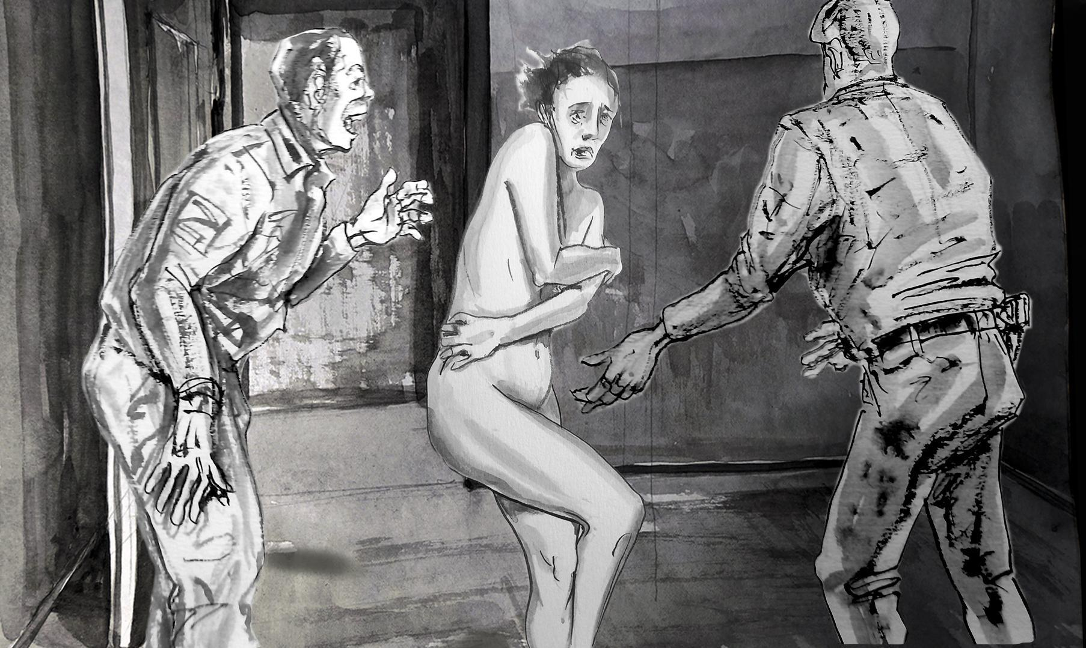
Abb. 12 Um sieben Uhr morgens warfen sie mich aus meiner Zelle.... Sie fassten mich absichtlich an, um mich zu erniedrigen. (Illustration von Serhij Zacharow)

W59 (35+): „Sie fingen wieder an, mich auszuziehen. Er schnallte den Gürtel ab und begann, mir die Hose auszuziehen. Ich bin nicht in der Lage, all diese Details zu schildern”.

W59 (35+): „Mir wurden die Augen verbunden. Ich hörte, wie die Tür aufging und jemand hereinkam. Diese Person hielt mir den Mund zu. Er stieß mich um und das war die erste Vergewaltigung. Ich habe geschrien und versucht, wegzukommen”.

W17 (45+): „Um sieben Uhr morgens warfen sie mich aus der Zelle. Wir stellten uns mit dem Gesicht zur Wand auf, und sie haben mich wieder abgegrabscht.... Sie haben dabei gelächelt: da sitzt eine Ukropka [Ukrainerin, Anm. der Übersetzerin], und sie fassten mich absichtlich an, um mich zu erniedrigen...“ [das Opfer bezieht sich hier auf intime Bereiche des Körpers – Anm. d. Red.]

W30 (55+): „Er kam an und brachte Wasser mit, dann zog er die Genitalien aus seiner Hose und versuchte mich zu überreden, sie in die Hände zu nehmen (...) Er versuchte, er versuchte – ihn in meinen Mund zu stecken, und ich versuchte, es zu vermeiden, so gut ich konnte...“ [Sie zeigt, wie sie den Vergewaltiger mit den Händen von ihrem Gesicht wegdrückt – Anm. d. Red.]

W41(45+): „Nachts kamen sie zwei oder drei Mal, um mich zu vergewaltigen. Beim ersten Mal hatte ich große Angst, weil er [ein russischer Soldat – Anm. d. Red.] bewaffnet war. Ich zog mich bis zur Taille aus und beugte mich nach rechts und links [sie wurde gezwungen – Anm. d. Red.]. Ich sagte zu ihm: Ich bin erwachsen, ich verstehe, dass du mich später töten wirst, weil du bewaffnet bist, aber ich werde dir alles Mögliche abbeißen, wenn du es versuchst. Es gab noch einen zweiten und dritten Versuch.... Derselbe Mann kam an diesem Tag dreimal. Dann kamen andere, aber am schlimmsten war der erste Tag, weil er eine Waffe dabei hatte – er zog mich aus, schubste mich, machte sich an mich ran, schlug mich und zerriss meine Kleidung.... Und das zweite und dritte Mal, da kam er schon unbewaffnet, um mich zu belästigen...“

W64(35+): „Dann gab es diese Situation auf der Wache. Einer der Rebellen kam immer wieder auf mich zu und sah mich durch die Gitterstäbe an. Ich dachte, er hätte Mitleid mit mir.... Ich sagte zu ihm: Ich bin sehr durstig. (...) Willst du zur Toilette gehen?, ich antwortete, Ja.... Und er führte mich zur Toilette. Es war eine öffentliche Toilette... Dort gab es Kabinen. Ich beugte mich über das Waschbecken, drehte den Wasserhahn auf und begann das Wasser zu trinken. In diesem Moment drückte er meinen Kopf in das Waschbecken und fing an, mich auszuziehen und von hinten zu drücken.... Er sagte: Halt's Maul, Schlampe, oder ich schlachte dich ab. Und dann fing jemand an, den Korridor entlang zu laufen und laut zu reden, und er ließ mich los. Er hat mir sogar selbst die Hose hochgezogen. Er nahm mich an den Haaren und zog mich mit. Ich schaffte es, vielleicht zwei Schlucke Wasser zu trinken. Und dann hat er mich zurück in die Zelle geschleift...“

Zeuginnen und Zeugen des Raphael-Lemkin-Zentrums zur Dokumentation russischer Verbrechen in der Ukraine berichteten auch über sexuelle Gewalt gegen Männer.

W53(55+): „(...) Ich konnte durch das Gitter sehen, dass sie einen Mann mit heruntergelassener Hose angezogen hatten. Ich erinnere mich nicht mehr an sein Gesicht, aber ich weiß noch, dass seine Hose heruntergelassen war. Und sie schleppten ihn weiter, er war irgendwo in der Nähe. Ich sah diejenigen, die mit dem Rücken zu mir standen – diese Miliz-Kollaborateure.... Und dieser Gefangene schrie fürchterlich, weil sie anfingen, ihn zu vergewaltigen.... Und er jammerte so.... Und dann begann jemand aus der Menge zu sagen: Nein, nicht hier, nicht hier, zerrt ihn in die Zelle.... Als er anfing zu heulen, war es so furchterregend, dass ich mir die Ohren, den Kopf und die Augen zuhielt, um es nicht hören zu müssen...“

W35(45+): [Mann – Anm. d. Red.] „Sie zogen einem Typen die Hose aus und meinten zu ihm: wir werden dir die Eier abschießen. Und genau das taten sie dann auch...”

W33(25+): [Mann – Anm. d. Red.] „Sie baten uns, den Juden auf die Flasche zu setzen (...) Sie ließen die Flasche stehen und sagten: Wenn ihr den Juden nicht auf die Flasche setzt, kommen wir in 15 Minuten und prügeln alle durch (...) Anal, damit er sich hinsetzt und damit sie ihm in den Arsch reingeht.... Und sie sagten: Ihr habt 15 Minuten.... Und was soll man da machen, wir sind doch keine Tiere. Dann kamen sie wieder: Oh, der Jude sitzt nicht auf der Flasche, dann kriegt ihr jetzt alle, was ihr verdient! Und sie traten uns in die Rippen...“.

W28(45+): „(...) Ich habe diese Situation viermal gehört (...). Ich weiß nicht, wie viele, vielleicht waren es auch mehrere in den Zellen.“ [Antwort auf die Frage nach der Gesamtzahl der Vergewaltigungen von Männern, die von Vertretern der russischen Besatzungstruppen rechtswidrig festgehalten wurden – Anm. d. Red.]

W12(45+): „Einer der Männer wurde vergewaltigt. Ich weiß nicht, was dafür verwendet wurde, aber sie haben einen Kondom benutzt, sie vergewaltigten ihn, holten ihn dann wieder raus und zwangen ihn, den Kondom mit allem was darin war, aufzuessen.“

W28(45+): „Ich war Zeugin, wie ein Mann vergewaltigt wurde. Er wurde festgenommen und im Flur vergewaltigt…. Die Orks brachten extra zwei Personen mit. Es waren Leute aus der Region Kherson, verurteilte Kriminelle.... Sie wurden in einer separaten Zelle gehalten. Ihnen wurden Kondome ausgehändigt, damit sie diese Männer in der Öffentlichkeit vergewaltigen“.

W68(55+): „Da war ein Mädchen mit einer sehr schönen Figur. Und sie haben sie alle vergewaltigt. Sie hatte lange rote Haare, erinnerte mich an eine Schauspielerin. Als ich sie gefragt habe, warum sie hier sei, antwortete sie, dass ihr Bruder Mitglied der ukrainischen Streitkräfte ist und deswegen sie festgenommen wurde. Sie haben diese Frau ein halbes Jahr mit sich rumgefahren. Sie haben sie ein halbes Jahr lang regelmäßig vergewaltigt. Sie war ca. 35-36 Jahre alt. Sie wurde immer wieder weggeführt und dann zurück gebracht. Es fällt mir sogar schwer, davon zu erzählen. Sie sah aus, als würde sie nicht mehr leben wollen.“ [Die Zeugin behauptet, dass russische Militärvertreter die Frau als Sexsklavin gehalten haben – Anm. d. Red.]

W6(55+): „Es ist eine Art von Folter... Sie hatten kein sexuelles Vergnügen daran, es war nur eine Form der Folter.... Wie das Schlagen...”

10. Das Aussehen und die Nationalität der Vertreter der russischen Besatzungstruppen, die Verbrechen gegen Frauen begangen haben.

W68(55+): „Ich bin früh aufgestanden, habe Mohnbrötchen gebacken und sie zu meinen Nachbarn, älteren Menschen, gebracht. Ich kam nach Hause und da waren sie, wie sie sich selbst nannten – die russische Garde. Das waren Verrückte, völlig durchgeknallt. Wahrscheinlich waren sie auf irgendwelchen Drogen. Sie benahmen sich furchtbar. Es hat mich sehr erschüttert, ich bin doch eine erwachsene Frau und sie kamen einfach in mein Haus. Ich bin eine Frau, und ihr seid in mein Haus gekommen. Wer seid ihr? Ihr seid in mein Land gekommen, in mein Dorf, in mein Haus, und ihr hebt eure stinkenden Pfoten zu mir.”

W31(25+): „Sie waren alle Einwohner von Lugansk, sie waren alle aus Lugansk. Ich sagte: Ihr habt alles getan, damit die Menschen euch hassen, sogar meine Urenkel werden euch hassen.“

W44(75+): „Sie waren bis Ende März hier... Sie kamen... Jeden Tag haben sie sich abgewechselt. Manche waren so, manche waren anders.... Manche waren Burjaten, manche waren ziemlich schmaläugig, dann gab es wieder noch andere.“

W22(45+): „(...) 7. März [2022 – Anm. d. Red.] Militär: grüne Uniformen, weiße Verbände an Armen und Beinen. Und dann kam dieser Tschetschene zu mir (...)”.

W23(75+): „Es waren die Leute aus der Volksrepublik Donezk, die gleich auftauchten.... Separatisten, die im Donbass gekämpft haben. Bewohner des Donbass. Sie kämpften untereinander, gegen die so genannte Volksmiliz der lokalen Kollaborateure und gegen die Russen. Obwohl die Russen selbst sagten: Ohne die Unterstützung der örtlichen Separatisten hätten wir nichts erreicht... Die Separatisten errichteten ihre eigenen Kontrollpunkte, bauten ihre eigene Autorität auf. Und dann kamen die russischen Soldaten.... Und der mit Babaj kam wiederholt und stahl uns Diesel. (...) Ich erinnere mich schwach an ihn, aber als ich die Tür öffnete, erkannte ich an seiner Statur, dass es einer von ihnen war...“

W24(35+): „Er war klein, schwarzhaarig, mit einem leichten Bart, sein Gewehr war wirkte ein bisschen zu groß.... Er stank nach Schnaps. Vielleicht nach dem 8. März...Danilo war ein Tankfahrer, denn er roch nach Diesel…“.

W27(45+): „Kaukasisches Gesicht. Blutunterlaufene Augen...“

W25(25+): „Es waren Burjaten.“

W9(55+): „Der, der mich befragte, hatte orientalische, braune Augen und eine Stimme, die ich wiedererkennen werde, wenn ich sie höre. Und Augen, die ich nie vergessen werde. Ich werde mich für den Rest meines Lebens an sie erinnern...“

W26(55+): „Es waren Russen ... Untereinander sprachen sie eine andere Sprache, aber zu uns sprachen sie Russisch. Aber es waren keine Burjaten. Sie hatten schmale Augen, aber sie waren anderer Nationalität. Sie sahen alle ähnlich aus…“

W45(65+): „Kein Burjate, ein Russe – so aufgepumpt, stark. Sein Telefon klingelte und ich hörte den Namen Roman.“

W3(25+). „Hauptsächlich Asiaten... Auch solche Namen...”

W5(N): „Bei uns auf den Straßen wehten russische Fahnen und Fahnen mit dem Gesicht Kadyrows.“

W53(55+): „Während der Verhöre war ein russischer Offizier anwesend. Er war anders gekleidet, hatte rote Haare. Er hatte ein typisches Gesicht für eine rothaarige Person: Sommersprosse, rote Haare. Er hat fast nie mit mir gesprochen. Manchmal war er während der Verhöre anwesend, er saß dann in der Ecke und schrieb etwas. Ich saß ihm immer gegenüber und manchmal hob er den Blick und sah mich an. Am dritten Tag des Verhörs wollten sie mir irgendeine gelbe Droge spritzen und sagten mir, es sei ein Wahrheitsserum, das mich zu einer Pflanze machen würde – ich würde alles sagen, aber ich würde eine Pflanze werden. Ich fragte den Offizier: Sag mir, warum sollte ich deinen Putin lieben? und er lachte und antwortete mir: Und wer hat dir gesagt, dass ich Putin liebe? Ich kann ihn nicht leiden. Und ich dachte: Was machst du dann hier?.
Manchmal sprach er mit den Ermittlern, er hatte einen deutlichen russischen Akzent, deshalb sage ich, er war Russe. Er stand über ihnen und gab ihnen irgendwelche Befehle.”

11. Körperlicher Zustand von Zeuginnen und Zeugen nach einem Verbrechen. Medizinische Dokumentation

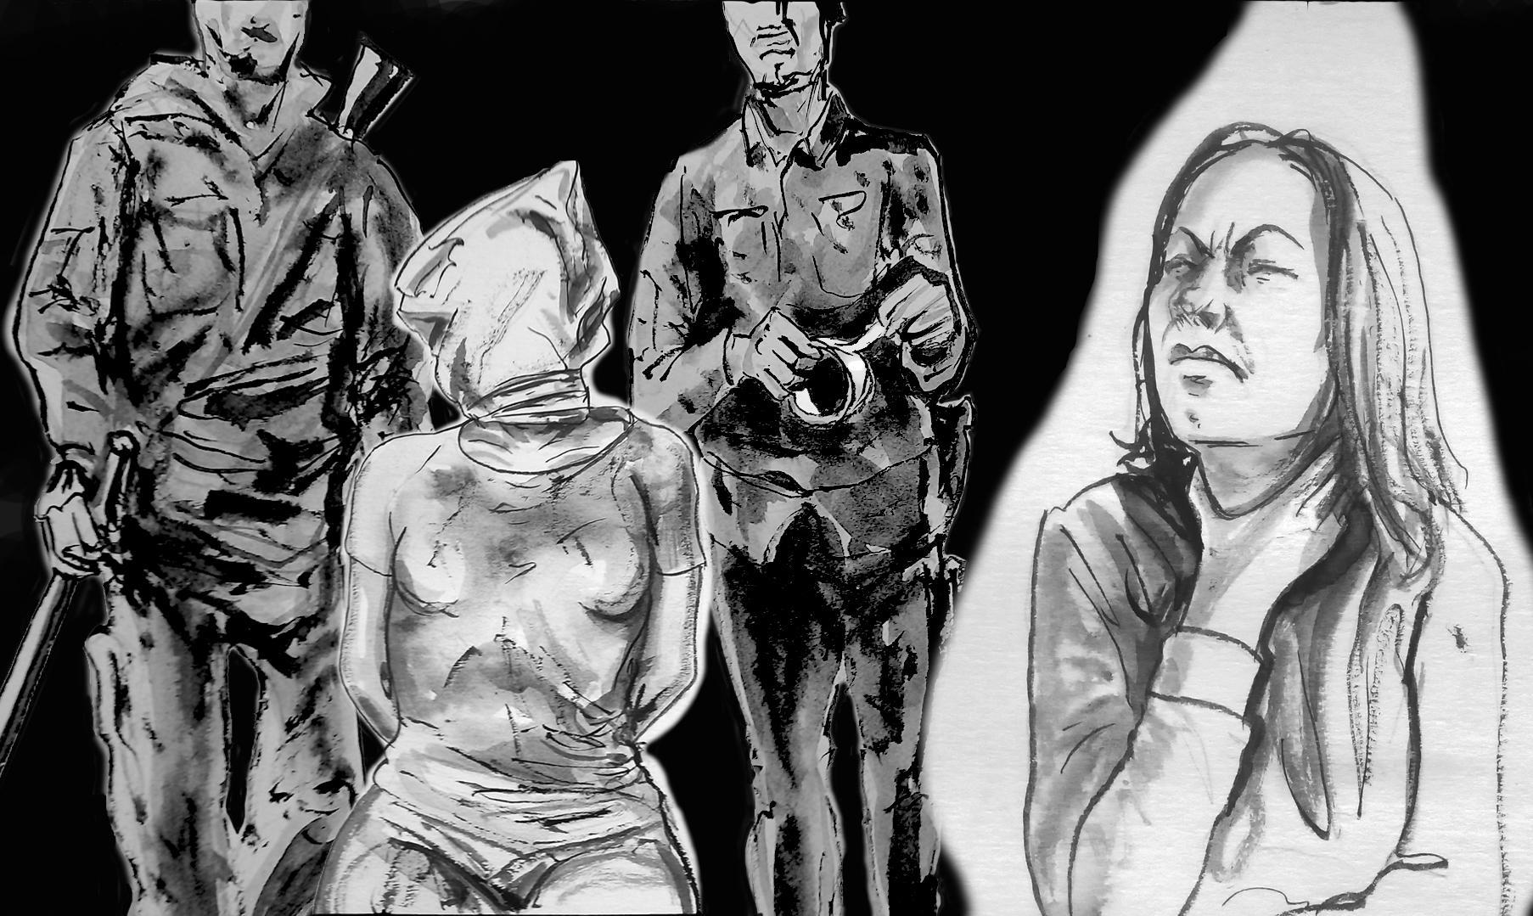
Abb. 13 Eine sehr häufige Form der Folter ist das Würgen... (Illustration von Serhij Zacharow)

Das durch das russische Militär verursachte Trauma hat irreversible Auswirkungen auf die Gesundheit der vom Zentrum zur Dokumentation russischer Verbrechen in der Ukraine befragten Zeuginnen und Zeugen. Die Opfer berichten von schwerwiegenden physischen und psychischen Gesundheitsproblemen: einer Reihe von Folgen für die reproduktive Gesundheit, sexuell übertragbare Krankheiten (die vom russischen Militär übertragen wurden), verschiedene psychosomatische Krankheiten, Kreislaufstörungen sowie Lungen- und Lebererkrankungen.

W20(55+): „Ich war in solch einem Zustand… Ich blutete… Natürlich tat das weh. Es tat immer mehr weh. Dann brannte es. Ich blutete alle diese Tage.“
W16(55+): „Während meiner Zeit im Gefängnis habe ich 27 kg abgenommen, meine Haut war schlaff und alle meine Muskeln waren verkümmert....“

W9(55+): „Ich bekam eine Thrombophlebitis. Ich hatte so etwas noch nie gesehen, obwohl ich viele Jahre lang in einem Krankenwagen gearbeitet hatte. Ich sah Venen, die aus meinem Körper hervortraten, Venen, die sich in Stränge verwandelten, riesige Tumore und Seile. Der Arzt empfahl mir eine Ultraschalluntersuchung der Blutgefäße in meinen unteren Gliedmaßen, und ich unterzog mich den Tests. Er erklärte mir immer wieder, dass dies die Folgen der Folter mit Elektroschocks, mit Strom, seien. Was er an meinem Herzen sah und was mit den Gefäßen und dem Blut geschah deutete alles darauf hin.“ [das Opfer unterzog sich einer medizinischen Untersuchung, nachdem es aus der rechtswidrigen Haft entlassen worden war – Anm. d. Red.]

W30(55+): „Dadurch bin ich fast taub geworden... Der Stress, der Schock, die Halluzinationen waren stark, es war alles sehr schlimm für mich.... Ich leide unter Schlaflosigkeit in der Nacht.... Ich schlafe nicht, mir ist permanent kalt.... Ich habe Arthritis: meine Hände schmerzen, meine Füße schmerzen.... Und dann gibt es noch die Beschädigung meiner Halsschlagader, nachdem ich von einem russischen Soldaten erwürgt wurde...“

W10(35+): „Eine sehr häufige Foltermethode, die sie verwenden ist das Erwürgen.... Ich kann mich davon immer noch nicht erholen, ich glaube ich ersticke.... Ich werde von Psychologen behandelt, aber es ist immer noch schwer.... Ich wache nachts auf, weil ich denke, dass ich nicht atme. Seit dem Austausch der Gefangenen und der Rückkehr aus der Gefangenschaft sind sechs Monate vergangen.“

W23(75+): „Er hat mich mit solcher Kraft gewürgt... Ich konnte vierzehn Tage lang nicht schlucken, musste Wasser in kleinen Schlucken trinken... (...) Vor dem Krieg wog ich 75 kg, jetzt wiege ich 60 kg...“

W31(25+): „Mein Hals war aufgeschnitten, weil ich gewürgt wurde. Ich war voller Blut [zeigt auf Hals und Brust - Anm. d. Red.] Mein Kopf war sehr geschwollen.”

W6(55+): „Ich habe eine Geschwulst auf meinem Rücken. Weil ich geschlagen wurde... Sie muss entfernt werden, ich muss operiert werden.”
W53(55+): „Er [ein Vertreter der russischen Besatzungstruppen – Anm. d. Red.] rief mich immer wieder zu sich und sagte: Stell dich gerade hin! Er ging ein paar Schritte zurück, dann machte er einen Sprung und trat mir in den Solarplexus, zwischen meine Brüste. Ich fiel jedes Mal gegen die Wand der kleinen Zelle, ich schlug mit dem Rücken gegen diese Wand.... Am Anfang ist es unmöglich zu atmen... Es gibt eine Art Krampf im Zwerchfell, man beginnt allmählich zu ersticken, man kann keine Luft holen. Und dann holst du den ersten, lang ersehnten Atemzug. Und es ist ein schrecklicher Schmerz. Wie ein Feuer in der Brust, innen, mit einem schrecklichen Brennen... Danach ging er irgendwohin, kam nach einer Weile zurück und sagte wieder: Schlampe, komm her, stell dich gerade hin! Und wieder dieser Tritt mit seinem Schuh.... Ich habe diese Schläge vielleicht 5 Mal durchgemacht.... Als sie mich entließen, waren meine Brüste ganz blau und gelb. Und jetzt ist diese onkologische Krankheit, die an derselben Stelle aufgetreten ist, an der er mich geschlagen hat. Ich werde nie jemandem beweisen können, dass dieser Tumor durch diese Schläge verursacht wurde.... Aber es hatte eben alles seine Folgen.”

Für einige der Opfer war die Folge des vom russischen Militär begangenen Verbrechens eine ungewollte Schwangerschaft.

W27(45+): „(...) Danach wurde ich schwanger. Meine Periode verspätete sich ... Ich machte einen Schwangerschaftstest. Ich hatte niemanden, ich merkte, dass sie es waren....“ [Die Zeugin gibt an, dass sie außer der Vergewaltigung durch Vertreter der russischen Besatzungstruppen keinen Geschlechtsverkehr hatte – Anm. d. Red.]

Eines der Opfer hat dem Raphael-Lemkin-Zentrum zur Dokumentation russischer Verbrechen in der Ukraine einen medizinischen Bericht über eine Untersuchung vorgelegt, die ein Jahr nach dem sexuellen Übergriff durchgeführt wurde.
Ärztliches Gutachten: Endgültige Diagnose: Chronische Hepatitis C, Genotyp 3.

W45(65+): „(...) Und jetzt diese Krankheit. Er hat mich angesteckt. [über Hepatitis C – Anm. d. Red.]. Davor hatte ich keine Krankheiten.“

Da es keine medizinische Versorgung gab und Apotheken und Kliniken geschlossen waren, versuchten die Vergewaltigungsopfer, sich mit allen Mitteln vor einer Infektion zu schützen.

W20(55+): „Es gab kein heißes Wasser... Keine Wäscheseife.... Zuhause hatte ich noch Antibiotika... Vielleicht haben sie mich mit etwas infiziert...“

W23(75+): „Ich landete im Krankenhaus nachdem ich geschlagen wurde.
- Was ist denn passiert?
- Ich bin in den Keller hineingefallen...
Am nächsten Tag hämmerte es in meinem Kopf. Ich musste mich übergeben. Ich hatte eine Gehirnerschütterung. Ich blieb im Krankenhaus.... [In den Folgewochen nach dem Verbrechen – Anm. d. Red.] Dann fing es mit den Schmerzen an, ich hatte Leberschmerzen.... Sie fanden eine Zyste in der Leber und diagnostizierten ein Frühstadium der Tuberkulose. Vielleicht hatte dieser Mistkerl Tuberkulose...”

Eines der Probleme, mit denen die Opfer konfrontiert waren, als sie versuchten, in den vorübergehend besetzten Gebieten medizinische Hilfe zu erhalten, war die Angst vor Kollaborateuren in den medizinischen Einrichtungen.

W23(75+): „(...) Ich hatte Angst, dass ich auf einen Arzt stoßen würde, der mit den Russen kooperierte.“

W43(55+): „Es gab keine Möglichkeit, sich medizinisch versorgen zu lassen (...). Als ich das russische Militär nach einem Arzt fragte, sagten sie, sie hätten nur Ärzte für das Militär und nicht für Zivilisten.“

W15(45+): „Wegen der Russischen Föderation habe ich jetzt Rücken-, Bein- und Augenprobleme zusätzlich zu gynäkologischen und Magenbeschwerden. Meine Zähne fallen aus, Neurodermitis hat sich über meinen ganzen Körper ausgebreitet.“

12. Psychischer Zustand von Zeuginnen und Zeugen nach einem Verbrechen
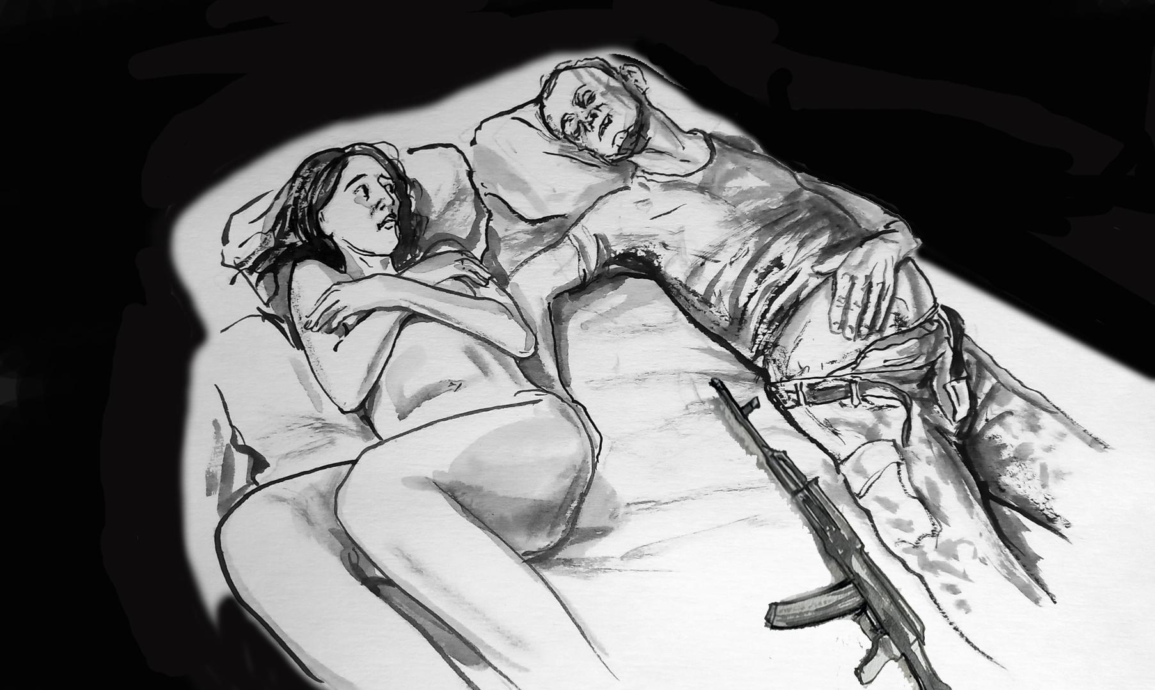
Abb. 14 Opfer der Vergewaltigung durch das russische Militär (Illustration von Serhij Zacharow)

Die Folgen von Verbrechen im Bereich der sexuellen Freiheit führen zu einer tiefen psychologischen Traumatisierung. Die befragten Frauen zeigen Symptome einer posttraumatischen Belastungsstörung, darunter Schlafstörungen, Panikattacken, Dissoziation, Halluzinationen, Wahnvorstellungen, starke Schuldgefühle, Apathie sowie Schwierigkeiten bei der Kommunikation und bei der Durchführung grundlegender Haushaltsaufgaben.

W9(55+): „Ich verlor die Hoffnung. Ich habe aufgehört zu essen, ich habe versucht, einfach nur liegen zu bleiben. Ich wollte, dass Gott mir meine Seele nimmt, weil ich das alles nicht mehr sehen konnte...“

W24(35+): „(...) Es war kein Traum... Ich dachte, sie suchten nach mir. Eine Nachbarin kam, und sogar vor ihr hatte ich Angst, ich weiß nicht, warum.... Ein Auto der Besatzer fuhr vorbei und ich habe mich versteckt. Ich habe mich in der Scheune versteckt... Ich habe mich versteckt, wo immer ich konnte. Drei Tage lang konnte ich nicht wieder zu mir kommen....“

W20(55+): „Ich dachte, sie würden mich umbringen. Weil ich Zeugin [des Verbrechens – Anm. d. Red.] war.“
W22(45+): „Ich kann immer noch nicht schlafen. Ich schlafe nur noch mit Schlaftabletten.“

W53(55+): „Das Gehirn will überleben, sich schützen, nicht verrückt werden. Und es [das Gehirn - Anm. d. Red.] blendet selbst einige Details, Erinnerungen aus. Ich erinnere mich nicht mehr an die meisten Gesichter meiner Peiniger, schon eine Woche nach meiner Entlassung konnte ich mich nicht mehr an sie erinnern. Später, als ich diese Menschen im Internet wiederfand, erkannte ich sie, aber mein Gehirn löschte sie aus meinem Gedächtnis, so dass sie mir nachts nicht mehr einfielen.
Ich verstehe, dass eine Person so schnell wie möglich aussagen soll, weil das Gehirn versucht, schreckliche Dinge auszulöschen und viele Details in den Zeugenaussagen verblassen.“

Zeuginnen und Zeugen, die im Raphael-Lemkin-Zentrum zur Dokumentation russischer Verbrechen in der Ukraine aussagen, wandten sich mit Beschwerden über ihren sich verschlechternden Gesundheitszustand an medizinische Einrichtungen, wie z. B. dieses Opfer:

W45(65+) Beschwerden: Ständige Unruhe, schlechter Schlaf, Schwäche, schlechtes Wohlbefinden, ständiges Weinen. Vorgeschichte: Gewalt, Juni 2022.

W45(65+): „(...) Ich schlafe nicht, ich weine nicht (...). Ich habe einen gestörten Schlaf – ich schlafe eigentlich überhaupt nicht.... Und morgens früh bin ich müde und muss aber aufstehen. Meine Psyche ist offensichtlich gestört ... Ich bin ständig am Zittern. Jedes Mal, wenn ich das Haus betrete, sehe ich ihn [den Vergewaltiger - Anm. d. Red.] in der Tür stehen...“

W68(55+): „Ich habe immer wieder denselben Albtraum. Ich träume immer wieder von diesem Russen, der mich von zu Hause entführte. Ich träume noch heute von ihm, weil ich mich an sein Gesicht erinnere. Er rieb seine Hände immer so [zeigt die Geste - Anm. d. Red.]. Man sah ihm an, dass er mich einfach vom Erdboden wegreiben wollte..“

W9(55+): „Ich hatte nicht erwartet, dass ich überhaupt nicht mehr schlafen würde. Ich hatte große Angst, weil ich dachte, sie wären überall, dass sie mir einen Sack über den Kopf ziehen und mich mitnehmen würden...“

W6(55+): „Ich habe große Schlafprobleme... Es ist jetzt etwas mehr als ein Jahr her, dass ich entlassen wurde, aber ich kann nur schlafen, wenn jemand mit im Raum ist. Ich kann nicht normal essen... Die Gerüche... Ich ersticke... Und der Tabak... Und der Gestank aus der Toilette... Und das Ungeziefer.... Wenn mein Mann kocht, schreie ich: Mach die Tür zu! Ich koche nicht mehr.“
W62(65+): „Und nachts, wenn ich allein war, habe ich mich bei meiner Familie entschuldigt. Einen nach dem anderen, bei allen. Ich sprach mit meinem Mann und bat ihn, mir zu verzeihen, dass ich ihn betrogen hatte. Und ich habe mein Versprechen gebrochen, dass ich für den Rest meines Lebens bei ihm sein würde, dass er immer ein sauberes Hemd und ein frisch zubereitetes Essen haben würde. Das hatte ich ihm versprochen. Ich dachte, dass es sehr wichtig sei, eine gute Hausfrau, eine gute Ehefrau zu sein. Der Krieg kam und zerstörte alles! Mein Leben, mein Weltbild und meine Vorstellung davon, wie eine Familie aussehen sollte.“

W31(25+): „Manchmal wache ich nachts davon auf (...). Von den Erinnerungen ... Es ist ekelhaft, schrecklich, entsetzlich.... Wie sie mich auszogen, mich anfassten, mich befummelten.... Ein russischer Soldat sagte mir damals: Jetzt wirst du nie wieder Sex mit Männern haben können.“

W46(35+): „Wir haben bereits ukrainisch kontrolliertes Gebiet erreicht, und ich schlafe und träume von seinen Augen.... Ich erinnere mich nicht an sein Gesicht, aber ich erinnere mich an seine Augen.... Ich habe oft ein Déjà-vu, wenn jemand meine Hand nimmt, zittere ich vor Angst....“

W44(75+): „Und meine Tochter erzählte mir, dass die Nachbarin geschrien hat: Töte mich nicht! Ich ging zu der Nachbarin und sie war nur noch knapp am Leben.... (...) Ich werde es dir sagen, aber niemandem sonst. Sie erzählte mir alles, alles... Wie sie bettelte, wie sie rannte, wie sie floh.... (...) Mama, aber es hätte auch schlimmer kommen können... (sagte die Tochter der Zeugin in Bezug auf die Vergewaltigung - Anm. d. Red.)

Eines der Opfer fühlt sich schuldig, dass Vertreter der russischen Besatzungstruppen ihren Mann getötet haben, als er versuchte, seine Frau vor sexueller Gewalt zu schützen.

W44(75+): „(...) Meine Tochter litt (...). Sie hat nicht geweint ... Es gab keine Tränen, nichts ... Sie stand über ihm [über dem Körper ihres getöteten Mannes – Anm. d. Red.] und sagte: Warum bin ich nicht zuerst rausgegangen? Es ist meine Schuld. Und ich sagte: Gib dir nicht die Schuld! Sie hat sich wirklich selbst beschuldigt.“

Die Opfer isolierten sich von ihren Familie und der Gesellschaft und konnten nur mit Menschen kommunizieren, die ein ähnliches Trauma erlebt hatten.

W59(35+): „Ich habe sehr schreckliche Dinge erlebt, aber mit meinem Mann nie darüber gesprochen. Und er hat nicht einmal angedeutet, dass er wusste, dass er etwas gehört hatte....“

W2(35+): „Ich fühlte mich, als ob es mich nicht beträfe, als ob mir nichts passiert wäre. Es war, als hätte ich einen Film gesehen. Meine Mutter fragte mich:
- Haben sie dir etwas angetan?
- Sie haben nichts getan. Ich will nicht darüber reden...

W44(75+): „Sie weinte und schrie in ihrem Zimmer. Und dann ist sie öfter zu ihrer Nachbarin gegangen. Sie wollte hier nicht sein, deshalb ging sie immer wieder zu der Nachbarin.“ [W24(35+) – Anm. d. Red.]

W25(25+): „Das Schlimmste war, als ich zurückkam.... Ich sah den Zustand meiner Lieben. Da begann ich, große Angst um jedes einzelne Familienmitglied zu haben. Natürlich habe ich ihnen nicht gesagt, was passiert war.”

Für die Opfer der russischen Besatzungsarmee war es psychologisch schwierig, sich an Orten aufzuhalten, die sie mit dem Verbrechen in Verbindung brachten.

W44(75+): „Wir hatten hier Journalisten aus Österreich. Sie sagten: Wir können dich mitnehmen! Und sie sagte: Nein, nein... Wo soll ich denn meine Mutter lassen? Und dann verging eine Woche. Ich sah, dass es ihr schlecht ging, sehr schlecht.... Ich sagte: Nun geh doch!”

Opfer, die vor dem Team des Raphael-Lemkin-Zentrums zur Dokumentation russischer Verbrechen in der Ukraine aussagten, betonten, dass die Verbrechen der russischen Armee gegen Frauen, der ganzen Welt bekannt sein sollten.

W28(45+): „(...) Als ich da drin war, habe ich kein einziges Mal geweint. Ich wusste, wenn ich rauskomme, würde ich mich in die Ecke setzen und weinen, um es aus mir herauszubekommen.“

W28(45+): „Ich habe mich darauf eingestellt, dass ich da lebend rauskommen muss. Und ich muss geistig darauf vorbereitet sein. Man kann nicht wissen, was diese Dreckskerle tun werden, aber ich muss es aushalten...“

W23(75+): „Ich sitze hier und weine ... Ich habe mich meinen Tränen hingegeben ... Keiner schreit mehr: Halt die Klappe!. Ich hätte nie gedacht, dass mir das passieren könnte .... Ich möchte in die ganze Welt schreien ...”

W43(55+): „Verbrecher müssen sowohl nach menschlichem als auch nach göttlichem Recht bestraft werden!!!“

13. Ukrainische Staatsbürger und Staatsbürgerinnen, die sich immer noch in Gefangenschaft befinden
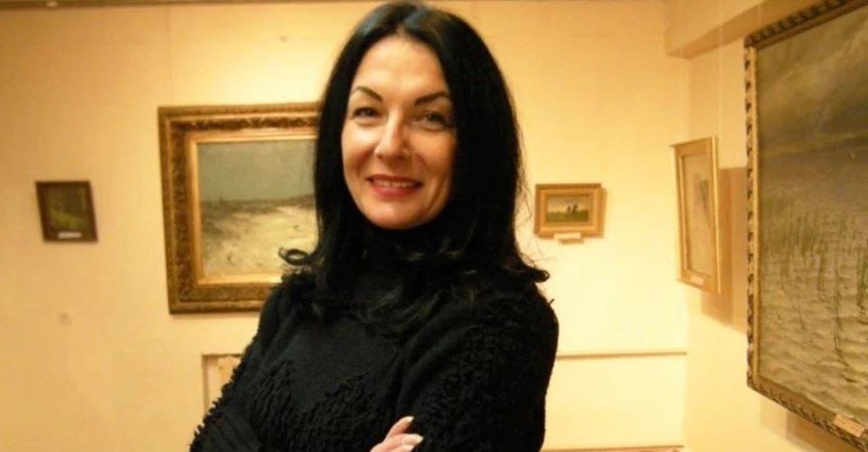
Olena Piech, geb. 1971, ist Kunsthistorikerin und Forscherin am Kunstmuseum in Horliwka.
(Foto aus dem Privatarchiv ihrer Tochter).

Es gibt keine genauen Daten über die Anzahl der Frauen, die noch immer auf dem Gebiet der Russischen Föderation und in den vorübergehend besetzten Gebieten der Ukraine inhaftiert sind, aber es wird geschätzt, dass es sich um Tausende von illegal inhaftierten Frauen handelt. Eine von ihnen ist Olena Piech, die seit dem 9. August 2018 illegal in Gefängnissen pro-russischer Separatisten im vorübergehend besetzten Teil der Region Donezk festgehalten wird.

Ihr einziges Verbrechen war, dass sie, als die russische Besatzung ihrer Heimatstadt begann, ihrer Liebe zu ihrem Heimatland Ukraine nicht abgeschworen hat. Das Gericht der nicht anerkannten sogenannten „Donezker Volksrepublik“ verurteilte Olena wegen „Hochverrats“ zu 13 Jahren Haft in einer Strafkolonie in der besetzten Stadt Snizhne in der Region Donezk, nur weil sie sich weigerte, die Quasi-Republik als ihr Heimatland zu bezeichnen.

Izabella Piech, die Tochter der Gefangenen, berichtete dem Raphael-Lemkin-Zentrum zur Dokumentation russischer Verbrechen in der Ukraine über das Schicksal von Olena Piech und vielen anderen ukrainischen Bürgerinnen und Bürgern, die jahrelang in russischen Todeszellen festgehalten werden. Die Informationen, die der Tochter zur Verfügung stehen, stammen von anderen Gefangenen (Mitgefangenen von Olena Piech), die freigelassen werden konnten. Wir veröffentlichen Zitate aus den Zeugenaussagen.

Izabella Piech: „Meine Großmutter, die in den besetzten Gebieten der Region Donezk geblieben ist, hatte 2016 einen Schlaganfall. Wir lebten in Odessa, in ukrainisch kontrolliertem Gebiet, aber meine Mutter musste zu meiner Großmutter fahren und sich um sie kümmern. Wir wussten, dass es sehr gefährlich war, in das russisch besetzte Gebiet zu reisen, aber wir hatten keine andere Wahl. Während einer solchen Reise kamen bewaffnete Männer zu ihrem Haus, legten meiner Mutter Handschellen an und zogen ihr einen Sack über den Kopf. Sie brachten sie zu einer Militäreinheit und hielten sie fünf Stunden lang fest. Dann setzten sie sie in ein Auto, beschimpften sie, schubsten sie, schlugen ihr auf den Kopf und fuhren sie ins besetzte Donezk...

(...) Man warf sie in eine Zelle, die wie ein Loch aussah. Sie bekam weder Essen noch Wasser und durfte nicht auf die Toilette gehen. Man sagte ihr, sie solle eine Erklärung unterschreiben, dass sie, falls sie mit Verletzungen zurückkäme, keine Schadensersatzansprüche gegen die Soldaten hätte.
Nachdem sie meine Mutter zum Gelände gebracht hatten, zerrten sie sie sofort aus dem Auto auf den Boden und dann die Treppe hinauf, schleppten sie in einen Raum, zogen ihr einen Sack über den Kopf und begannen, sie zu würgen. Sobald sie merkten, dass dies das Ende war, dass die Situation ihre Grenzen erreicht hatte, ließen sie sie gehen.... Diese Art der Folter ging kontinuierlich weiter.... Sie wurde mit Elektroschocks gefoltert, woraufhin sie anfing, schwarz zu bluten, und aus ihren Genitalien flossen Blutstücke. Sie wurde schwer geschlagen, Schrauben wurden ihr in die Knie gebohrt. Meine Mutter leidet an Epilepsie - während der Folter hatte sie vier epileptische Anfälle, während derer angeordnet wurde, sie nicht zu retten.“

Izabella Piech: „(...) Zehn Tage nach ihrer Verhaftung erhielt ich einen Anruf. Ein unbekannter Mann meldete sich und sagte, meine Mutter sei inhaftiert worden. Ich fragte nach den Gründen für die Verhaftung, und er sagte: Das kann ich nicht sagen. Ich will nicht auch in einer Zelle landen.
Izabella Piech: „(...) Meine Mutter wurde ständig gefoltert (...) Sie wurde zur Hinrichtung gebracht (...). Zweimal gab es eine Scheinhinrichtung. Sie folterten sie, sie setzten ihr eine Gasmaske auf den Kopf, sie begannen sie zu schlagen und sie hatte keinen Sauerstoff, sie ist einfach erstickt.... Sie wurde wiederholt vergewaltigt…“
Izabella Piech: „(...) Die Folter veranlasste meine Mutter zu einem Selbstmordversuch (...). Sie fand einen rostigen Gegenstand. Ich weiß nicht, was einem Menschen, der das Leben so sehr liebte, angetan werden musste um ihn zu einem solchen Schritt zu veranlassen.... Sie hat es bis ins kleinste Detail durchdacht. Sie bat um eine Schale mit Wasser. Sie riss sich die Adern auf, und um den Prozess zu beschleunigen, hielt sie ihre Hände in die Schüssel. Sie fanden meine Mutter völlig blutverschmiert in der Zelle. Sie gaben ihr eine Spritze, verbanden ihre Hände mit Bandagen und ließen sie dort zurück. Der ganze Raum war voller Blut...
(…) Meine Mutter trug einen Anhänger mit einem Davidstern um den Hals. Die Russen erkannten, dass meine Mutter jüdischen Glaubens war, und fingen an, sie auf beleidigende Weise „Jüdin“ zu nennen. Einer der russischen Soldaten schnitt ihr den Davidstern mit einem Messer ab.

Sie wollen die Menschenwürde mit allen Mitteln erniedrigen.... Ich bin der Meinung, dass jede Person, die sich an irgendeiner Art von Folter beteiligt hat, bestraft werden sollte. Die Folterer sollten vor Gericht gestellt werden. Diese Menschen sollten nicht so tun, als würden sie nicht verstehen, was geschieht, was sie tun.... Viele von ihnen hatten sogar Spaß an dem, was sie taten. Deshalb ist das alles bewusst, absichtlich und mit Vorsatz geschehen. Sie wissen genau, wann sie aufhören müssen. Sie wissen genau, wie und wann sie eine Person wieder zu Bewusstsein bringen können. Wie man es schafft, dass das Opfer während der Folter nicht stirbt, so dass sie es weiter quälen können.

Izabella Piech: „(...) Nach jahrelanger Haft befindet sich die Gesundheit meiner Mutter in einem kritischen Zustand. Sie erhält keine ausreichenden Medikamente gegen die diagnostizierte Epilepsie. Sie ernährt sich nicht richtig, und ihr Hüftgelenk ist zerstört. Meine Mutter schläft nicht mehr, sie versucht, trotz der Schmerzen irgendwie zu laufen, um nicht gelähmt zu werden, was sehr wahrscheinlich ist.“

Izabella Piech: „(...) Es gibt immer noch viele Orte, an denen Russen seit Jahren ukrainische Zivilisten festhalten, und diese Orte sind sowohl der ukrainischen Seite als auch internationalen Organisationen seit langem bekannt (...) Diese Orte sind einfach mit Tränen, Schmerz, Trauer und Angst getränkt.
Sie haben kein Recht, Zivilisten zu inhaftieren. Diese Menschen sollten überhaupt nicht inhaftiert werden. Es gibt keine Mechanismen, um diese Menschen im Rahmen eines Austauschs freizulassen. Selbst wenn es irgendwelche Optionen oder Strategien gibt, funktionieren sie nicht. Nur ein Wunder kann die Situation ändern. Geeignete Maßnahmen internationaler Organisationen und der internationalen Gemeinschaft können dazu beitragen, dass zivile Geiseln, die in den russischen Gefängnissen festgehalten werden, wo sie gefoltert und zum Tode verurteilt werden, nach Hause zurückkehren können. Nur internationaler Druck auf Russland kann meine Mutter retten.“

Nachwort
Seit den ersten Tagen der russischen Besatzung der ukrainischen Regionen Donezk und Luhansk wird die lokale patriotische Bevölkerung rechtswidrig verhaftet, inhaftiert und auf verschiedene Weise gefoltert.
Die Menschen werden in Lagerhallen, Garagen, Polizeistationen, Gefängnissen und Kellern gefangen gehalten. An allen Orten der illegalen Inhaftierung kommt es zu zahlreichen Vergewaltigungen und Folterungen von Zivilisten.
Seit dem Beginn der umfassenden Invasion am 24. Februar 2022 haben die Gewalttaten, insbesondere die sexuelle Gewalt gegen Frauen, erheblich zugenommen. Die Region Kiew war die erste der am stärksten betroffenen Regionen, in der wir bei der Dokumentation russischer Verbrechen auf eine große Zahl von Vergewaltigungen einheimischer Frauen durch Vertreter der russischen Besatzungsarmee gestoßen sind. Da sich das Gebiet der russischen Invasion ausweitet, erhalten wir immer mehr Informationen über betroffene Frauen.
Dieser Bericht enthält Aussagen von Frauen, die von den Besatzungstruppen inhaftiert und unmenschlich gefoltert wurden. Sie erzählen auch die Geschichten derjenigen, die in russischen Folterkammern verschwunden sind. Manchmal kannten andere weibliche Gefangene, die den Tod von Menschen miterlebt hatten, nicht einmal deren Namen. Während meiner Haft drohten mir die Besatzer wiederholt, mich zu töten, und sagten: Wir werden dich auf der Müllkippe begraben, und niemand wird es erfahren. Vielleicht werden wir eines Tages diese Massengräber finden, in denen zu Tode gefolterte Menschen begraben wurden. Dieser Bericht enthält echte Erfahrungen, Emotionen und Stimmen. Die Stimmen eines Krieges, der 2014 begann und immer noch andauert.
Die Folgen dieser traumatischen Erfahrung werden uns für immer begleiten. Egal, wie viele Jahre vergangen sind, die Gefangenschaft lässt uns nicht los. Wir kämpfen jeden Tag mit ihren Auswirkungen. Die meisten Frauen, die die Gefangenschaft überlebt haben, können nicht in einem Zimmer mit einer anderen Person schlafen, und diejenigen, die in Einzelhaft waren, können nicht allein schlafen. Sie träumen, dass sie in einer Zelle sitzen und dass jemand kommt und sie zum Verhör bringt. Ehemalige weibliche Häftlinge sagen in Anlehnung an ein bekanntes Sprichwort: „Man kann eine Frau aus der Gefangenschaft befreien, aber eine Gefangenschaft niemals aus einer Frau.“
Das Verhalten von Vertretern der russischen Besatzungsmacht, wie es in Zeugenaussagen von 2014 bis heute beschrieben wird, beweist, dass Gewalt, einschließlich sexueller Gewalt, für die Besatzer ein normaler Bestandteil des Lebens ist. Der Feind hat diese Lebensweise und dieses Verhalten völlig straflos in die besetzten ukrainischen Gebiete gebracht.
Mit mir wurde eine Vielzahl von Interviews über die Ereignisse geführt, die mir widerfahren sind. Manchmal denke ich, dass ich mich besser an das erinnere, was ich in einem Interview gesagt habe, als an das, was tatsächlich passiert ist. Das Gehirn will überleben, es will sich selbst schützen, um nicht verrückt zu werden. Das Gehirn blendet die Details aus. Zum Beispiel konnte ich mich nur eine Woche nach meiner Entlassung aus russischer Gefangenschaft nicht mehr an die Gesichter meiner Peiniger erinnern – mein Gehirn wollte mich schützen, damit sie nachts nicht zu mir kommen.
Aus meiner Erfahrung weiß ich, dass die Zeuginnen und Zeugen so schnell wie möglich aussagen sollen, denn das Gehirn versucht, die schrecklichen Erlebnisse zu löschen, und die Aussagen verlieren stark an Aussagekraft. Wir müssen die ganze Welt so schnell wie möglich über die Verbrechen informieren, mit denen Russland weiterhin die Zivilbevölkerung der Ukraine terrorisiert.
Ich möchte darauf hinweisen, dass viele der Frauen, die sexuelle Gewalt erlebt haben, ältere Menschen sind. Wenn sie ihre Aussagen dokumentieren, sagen diese Frauen oft, dass sie die Bestrafung der Täter vielleicht nicht mehr erleben werden. Aber selbst wenn die Opfer die Bestrafung der Täter nicht mehr erleben, werden die vom Raphael-Lemkin-Zentrum zur Dokumentation russischer Verbrechen in der Ukraine gesammelten Zeugenaussagen als Beweis für menschliches Leid bleiben, das die Menschheit nicht vergessen darf, damit es sich nicht irgendwann in einem anderen Land wiederholt, damit künftige Generationen es nicht auch erleben müssen. Wir müssen alle daran arbeiten, der Gewalt ein Ende zu setzen, damit jeder, der bereit ist, ein neues Verbrechen zu begehen, weiß, dass er bestraft werden wird.
Niemand wird diese Verbrecher so bestrafen wie wir, wie unsere Ehrlichkeit, wie die Wahrheit, die wir der Welt mitteilen. Selbst wenn wir diese Bestrafung nicht mehr erleben, werden unsere Zeugnisse bleiben, und dank an sie werden die Verbrecher bestraft werden.
Iryna Dowhań
Dokumentaristin im Raphael-Lemkin-Zentrum zur Dokumentation russischer Verbrechen in der Ukraine

Anhang:
А1. Rechtlicher und regulatorischer Rahmen

„Ukrainisches Strafgesetzbuch”
Artikel 152 des Ukrainischen Strafgesetzbuchs. Vergewaltigung.
Artikel 153 des Ukrainischen Strafgesetzbuchs. Sexuelle Gewalt.
Artikel 187 des Ukrainischen Strafgesetzbuchs. Raub.
Artikel 154 des Ukrainischen Strafgesetzbuchs. Erzwungener Geschlechtsverkehr
Artikel 155 des Ukrainischen Strafgesetzbuchs. Vornahme sexueller Handlungen mit einer Person unter sechzehn Jahren
Artikel 156 des Ukrainischen Strafgesetzbuchs. Korrumpierung von Minderjährigen

„Strafgesetzbuch der Russischen Föderation”
Artikel 131 des Strafgesetzbuchs der Russischen Föderation: Vergewaltigung.
Artikel 132 des Strafgesetzbuchs der Russischen Föderation: Gewaltakten sexueller Art
Artikel 133 des Strafgesetzbuchs der Russischen Föderation. Zwang zu sexuellen Handlungen
Artikel 134 des Strafgesetzbuchs der Russischen Föderation. Geschlechtsverkehr und andere Handlungen sexueller Art mit einer Person unter sechzehn Jahren
Artikel 135 des Strafgesetzbuchs der Russischen Föderation. Obszöne Handlungen

Internationales Recht
An die Vorverfahrenskammer des Internationalen Strafgerichtshofs erteilte Erlaubnis, eine Untersuchung der Lage in der Ukraine einzuleiten
Factsheet: the unique characteristics of SGBV (Sexual and gender-based violence) committed during armed conflict, OBWE.

Erklärung über den Schutz von Frauen und Kindern in Notsituationen und bewaffneten Konflikten, UN, 14.12.1974.

Gesetzgebung zur Gewalt gegen Frauen. UN, 2010.
Das Römische Statut
Genfer Konventionen
Internationales Rotes-Kreuz-Komitee. Frauen und Krieg.

Übereinkommen des Europarats zum Schutz von Kindern vor sexueller Ausbeutung und sexuellem Missbrauch

Konwencja stambulska. Istanbul-Konvention. Übereinkommen des Europarats zur Bekämpfung von Gewalt gegen Frauen

Koordinatorin: Monika Andruszewska
Dokumentation von Zeugenaussagen und Feldarbeit: Monika Andruszewska,
Iryna Dowhańvhan, Wictoria Godik, Roman Taibow

Leiter des Raphael-Lemkin-Zentrums: Jarosław Bittel

Redakteurinnen: Kateryna Żuk, Oksana Wodopjanowa, Julia Miziukina, Maksym Bondarenko

Übersetzung: Raphael-Lemkin-Zentrum zu Dokumentation russischer Verbrechen in der Ukraine
Übersetzung ins Deutsche: Karolina Golimowska und Agnieszka Grzybkowska
Autor der im Bericht verwendeten Grafiken: Serhij Zacharow

